Talleres de autoformación con programas informáticos de análisis de redes sociales
Águeda Quiroga (UPF), Joel Martí (UAB), Isidro Maya Jariego (US), José Luis Molina (UAB)
Borrador - Septiembre 2005

ÍNDICE
PRESENTACIÓN 4
OPERACIONES BÁSICAS CON UCINET 6 5
CÓMO INTRODUCIR DATOS DE RELACIONES (RETICULARES) 5
Hoja de datos 5
Fichero de texto 7
CÓMO CONVERTIR MATRICES DE MODO 2 EN MATRICES DE MODO 1 8
Completar filas o columnas 8
Afiliaciones 12
CÓMO RECODIFICAR MATRICES 16
EL ANÁLISIS DE REDES SOCIOCÉNTRICAS CON UCINET 6 Y NETDRAW 19
INTRODUCCIÓN 19
DESCRIPCIÓN DEL EJERCICIO PRÁCTICO 21
CREAR UNA MATRIZ CON UCINET 6 22
GRAFICAR UNA RED CON NETDRAW 27
MEDIDAS DE CENTRALIDAD 34
Grado nodal (degree) 35
Grado de intermediación (betweenness) 39
Cercanía (closenness) 41
Redes dentro de redes: cliques 43
Cliques 44
N-clique, N-clan y k-plex 50
El ANÁLISIS DE REDES PERSONALES CON EGONET Y VISUALIZER 62
NOTAS SOBRE LA INSTALACIÓN DE EGONET 64
MÓDULO ADMINISTRADOR (EGONET_QB) 65
Questions about Ego 67
Name genearator(s) 70
Questions about alters 71
Alter tie evaluation 72
MÓDULO CLIENTE (EGONET) 73
LA ENTREVISTA CUALITATIVA CON VISUALIZER 78
Clusters o Grupos de la Red Personal 80
Grado de Intermediación 82
Composición: Sexo, Residencia y Otras 83
BIBLIOGRAFÍA 88
EL ANÁLISIS DINÁMICO DE REDES CON SIENA⁻ 89
EL PROGRAMA SIENA: ESPECIFICACIONES DEL MODELO 90
LOS PRIMEROS PASOS CON SIENA: UNA SESIÓN DE TRABAJO CON EL PROGRAMA 93
UN EJEMPLO DE APLICACIÓN DEL PROGRAMA: LA EVOLUCIÓN DE LOS INTERCAMBIOS EN UNA LISTA DE CORREO ELECTRÓNICO 104
BIBLIOGRAFÍA 108
APÉNDICE I. MATRICES UTILIZADAS EN EL APARTADO LOS PRIMEROS PASOS CON SIENA 110
EL ANÁLISIS DEL DISCURSO CON VISONE 111
EL ANÁLISIS RETICULAR DE TEXTOS 111
EL PROGRAMA VISONE 113
Panorámica General del Programa 113
Cómo Crear Sociogramas y Modificar el Aspecto de Nodos y Vínculos 115
CREACIÓN DE UNA RED DISCURSIVA CON VISONE 116
Configuración general 116
Dibujando Nodos y Vínculos 117
VISUALIZACIÓN Y ANÁLISIS DE LA RED 119
Análisis básicos 119
Más posibilidades 122
SALIDAS Y EXPORTACIÓN DE RESULTADOS 124
BIBLIOGRAFÍA 127

PRESENTACIÓN
Este manual intenta llenar un espacio hasta ahora cubierto de forma incompleta: el de la autoformación en las diferentes aplicaciones del Análisis de redes sociales. Los textos teóricos disponibles en castellano empiezan a ser ya suficientes para disponer de una introducción. Sin embargo, los talleres y las matrices de datos, tanto reticulares como atributivos, están limitados prácticamente al web REDES (www.redes-sociales.net).
Cada capítulo tiene la voluntad de ser un taller autosuficiente. Es por ello que en ocasiones se pueden encontrar informaciones redundantes, pero siempre necesarias para la realización de la práctica propuesta.
Evidentemente este manual está pensado para Windows XP.

OPERACIONES BÁSICAS CON UCINET 6
La experiencia nos enseña que las dificultades para el análisis de redes sociales residen, más que en cuestiones conceptuales o teóricas, en el aprendizaje de la mecánica de la transformación de datos. Este capítulo está dedicado a la realización de unas pocas prácticas iniciales que permitirán con toda seguridad moverse ágilmente por la variedad de posibilidades analíticas del programa.

CÓMO INTRODUCIR DATOS DE RELACIONES (RETICULARES)
Si bien a lo largo de este manual se encontrarán referencias a la manera de introducir datos y construir matrices, presentamos a continuación una breve síntesis de las dos formas de introducir datos que pueden utilizarse en Ucinet 6. La primera es directamente en una hoja de datos dentro del mismo programa; la segunda es mediante un fichero de texto que creamos en otra aplicación y que luego importamos. Veamos cada una de ellas.

Hoja de datos
En la Ilustración 1 se presenta la pantalla inicial de Ucinet, en donde hemos resalto el botón que permite activar la matriz de datos de Ucinet 6.
Ilustración 1. La hoja de datos (spreadsheet) de Ucinet 6
Esta matriz es útil para introducir pocos nodos de una forma rápida. Una vez clicado el botón indicado, se desplegará otra pantalla (ver ilustración 2). Haremos una pequeña práctica para introducir una red de solamente 5 nodos. La relación que mediremos es si las personas de la red han sido o no pareja sentimental estable. Dado que la relación “ser pareja de” es simétrica (si A es pareja de B, B es pareja de A) lo primero que haremos será seleccionar la opción de datos simétricos para introducir fácilmente las etiquetas de los nodos, antes de introducir los nombres de los integrantes de esta red. También indicaremos las dimensiones de la matriz: 5 filas y 5 columnas (ver ilustración 2)
Ilustración 2. Hoja de datos de Ucinet 6.
A continuación clicaremos en la celda seleccionada y comenzaremos a escribir los nombres de los integrantes de la red: Penélope, Tom, Nikole, Melanie, Antonio. Una vez escritos copiaremos estas etiquetas de las filas a las columnas con el comando:
Labels>Copy rows to columns
A continuación indicaremos con un “1” si son o han sido (o han dicho que han sido) pareja estable. Como la matriz es simétrica sólo es necesario que indiquemos que Penélope tiene un “1” con Tom, Tom un “1” con Nikole y Melanie un “1” con Antonio. Con el comando
Fill>Missings with simmetric counterparts
rellenaremos los “1” que faltaban y con el comando
Fill>Blanks w/ 0s
rellenaremos con “0” las celdas en blanco. Por último, solamente nos queda guardar la matriz en un fichero:
File>Save As>prueba

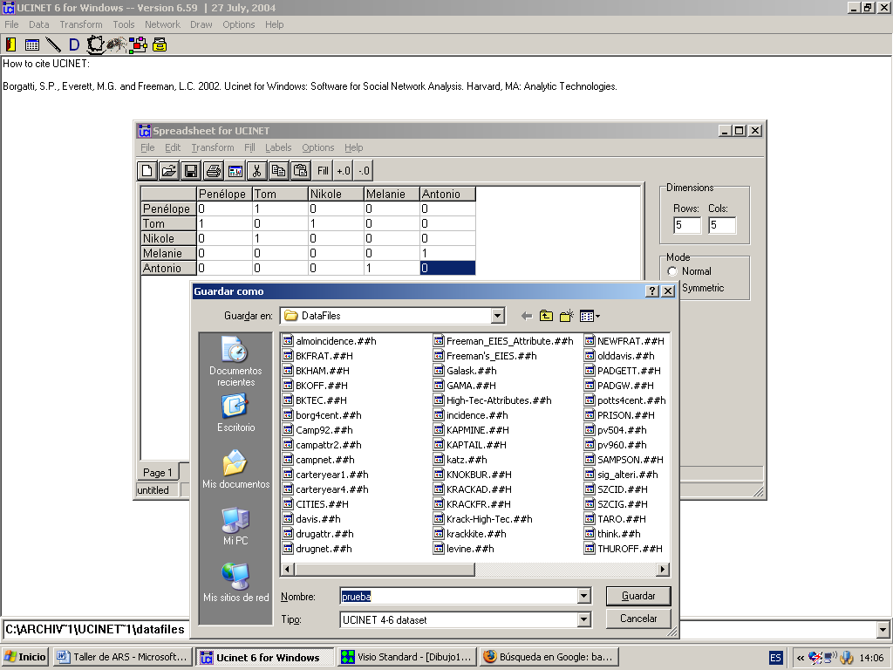
Ilustración 3. Guardar la matriz generada en la hoja de datos
Con esto ya tenemos generada una matriz de datos lista para ser analizada. El nombre asignado por Ucinet 6 será
prueba.##h
La hoja de datos de Ucinet 6 es compatible con la opción de copiar y pegar de Excel, por lo que en ocasiones puede ser útil trabajar en esa hoja de cálculo, abrir la hoja de datos de Ucinet y pegar la matriz seleccionada previamente. En este caso tenemos que tener cuidado que no queden filas ni columnas en blanco, indicando en el apartado correspondiente el número exacto de ambas.

Fichero de texto
Cuando en el transcurso de una investigación se recogen datos relacionales, la lista de nodos suele ser de decenas o centenas. Por tanto, es mucho más práctico recoger los datos en otro formato, como por ejemplo
Penélope Tom 1
Tom Nikole 1
etc.
En lugar de introducir los datos directamente en la matriz, crearemos un fichero de texto, que luego importaremos a Ucinet 6.
Ucinet 6 dispone de muchos tipos de formato para los ficheros de texto, pero el más útil es el formato dl. Si quisiéramos incorporamos los datos de la red que hemos realizado anteriormente en este formato deberíamos utilizar algún procesador de texto, y escribir lo siguiente:
dl n = 5 format = el1
labels embedded
data:
Penélope Tom 1
Tom Penélope 1
Tom Nikole 1
Nikole Tom 1
Melanie Antonio 1
Antonio Melanie 1
De esta forma se indica a Ucinet 6 cada una de las relaciones. Si copiamos estas instrucciones en un fichero de texto y lo guardamos como prueba2.txt podremos importarlo a Ucinet 6 de la siguiente forma:
Data>Import>DL>prueba2.txt
El resultado es el mismo que hemos obtenido con la hoja de datos. Ucinet crea un fichero llamado
Prueba2.##h

CÓMO CONVERTIR MATRICES DE MODO 2 EN MATRICES DE MODO 1

Completar filas o columnas
A menudo nos encontramos con matrices de modo 2 que tienen que ser convertidas en matrices de modo 1 para permitir algunos análisis. Las matrices de modo 2 resultan, por ejemplo, cuando los respondientes citan nombres libremente, sin escogerlos de una lista. Así tenemos en las filas los respondientes y en las columnas los nominados, que no suelen coincidir.
Vamos a suponer que tenemos una encuesta por barrios a jóvenes barceloneses sobre dónde van a divertirse por la noche. Tendríamos una matriz del tipo los del barrio A van al barrio B. No todos los barrios reciben jóvenes, por lo que la lista de barrios de las filas no coincide con la lista de barrios de las columnas. También puede ser que se queden en el barrio, por lo que nos interesan las relaciones reflexivas.
Así tenemos un matriz de 10 barrios en las filas (los barrios de origen de los jóvenes) y de 24 barrios y otras poblaciones (los destinos) en las columnas. Los números indican el número de jóvenes que se desplazan de un barrio a otro.

 | A | B | C | D | E | F | G | H | I | J | K | L | M | N | Ñ | O | P | Q | R | S | T | U | V | W
A | 24 | 4 | 0 | 0 | 1 | 4 | 1 | 0 | 0 | 1 | 3 | 0 | 1 | 0 | 0 | 0 | 4 | 0 | 0 | 0 | 1 | 2 | 0 | 0
B | 44 | 29 | 1 | 0 | 5 | 20 | 0 | 0 | 0 | 2 | 11 | 1 | 2 | 3 | 0 | 0 | 1 | 0 | 0 | 0 | 2 | 1 | 1 | 0
C | 28 | 5 | 10 | 1 | 0 | 5 | 1 | 0 | 0 | 1 | 6 | 4 | 4 | 1 | 1 | 1 | 4 | 0 | 0 | 0 | 10 | 2 | 0 | 1
D | 8 | 4 | 3 | 19 | 4 | 8 | 0 | 0 | 0 | 0 | 1 | 3 | 1 | 0 | 0 | 0 | 0 | 0 | 0 | 0 | 1 | 1 | 0 | 0
E | 14 | 6 | 0 | 0 | 18 | 17 | 1 | 0 | 0 | 0 | 2 | 3 | 2 | 0 | 0 | 0 | 0 | 0 | 0 | 0 | 1 | 0 | 0 | 2
F | 6 | 8 | 0 | 0 | 1 | 26 | 0 | 0 | 0 | 1 | 4 | 2 | 0 | 0 | 1 | 0 | 0 | 0 | 0 | 0 | 1 | 2 | 1 | 1
G | 23 | 8 | 2 | 1 | 2 | 16 | 5 | 2 | 0 | 0 | 6 | 3 | 2 | 3 | 8 | 1 | 1 | 0 | 0 | 0 | 1 | 2 | 0 | 0
H | 18 | 8 | 0 | 1 | 1 | 3 | 2 | 24 | 2 | 5 | 9 | 0 | 3 | 0 | 3 | 3 | 0 | 4 | 1 | 0 | 7 | 6 | 1 | 1
I | 16 | 4 | 0 | 1 | 2 | 6 | 0 | 1 | 9 | 1 | 9 | 1 | 3 | 1 | 0 | 2 | 0 | 0 | 0 | 0 | 2 | 3 | 5 | 2
J | 26 | 11 | 0 | 0 | 4 | 10 | 0 | 1 | 4 | 5 | 22 | 1 | 4 | 2 | 1 | 1 | 3 | 1 | 1 | 1 | 2 | 6 | 0 | 2
Tabla 1. Número de jóvenes que se trasladan para divertirse entre barrios de una ciudad y poblaciones anejas
El fichero de datos es el siguiente (página siguiente):
DL
NR=10, NC=24
FORMAT = FULLMATRIX DIAGONAL PRESENT
ROW LABELS:
"A"
"B"
"C"
"D"
"E"
"F"
"G"
"H"
"I"
"J"
ROW LABELS EMBEDDED
COLUMN LABELS:
"A"
"B"
"C"
"D"
"E"
"F"
"G"
"H"
"I"
"J"
"K"
"L"
"M"
"N"
"Ñ"
"O"
"P"
"Q"
"R"
"S"
"T"
"U"
"V"
"W"
COLUMN LABELS EMBEDDED
LEVEL LABELS:
"Page 1"
DATA:
"A" "B" "C" "D" "E" "F" "G" "H" "I" "J" "K" "L" "M" "N" "Ñ" "O" "P" "Q" "R" "S" "T" "U" "V" "W"
"A" 24 4 0 0 1 4 1 0 0 1 3 0 1 0 0 0 4 0 0 0 1 2 0 0
"B" 44 29 1 0 5 20 0 0 0 2 11 1 2 3 0 0 1 0 0 0 2 1 1 0
"C" 28 5 10 1 0 5 1 0 0 1 6 4 4 1 1 1 4 0 0 0 10 2 0 1
"D" 8 4 3 19 4 8 0 0 0 0 1 3 1 0 0 0 0 0 0 0 1 1 0 0
"E" 14 6 0 0 18 17 1 0 0 0 2 3 2 0 0 0 0 0 0 0 1 0 0 2
"F" 6 8 0 0 1 26 0 0 0 1 4 2 0 0 1 0 0 0 0 0 1 2 1 1
"G" 23 8 2 1 2 16 5 2 0 0 6 3 2 3 8 1 1 0 0 0 1 2 0 0
"H" 18 8 0 1 1 3 2 24 2 5 9 0 3 0 3 3 0 4 1 0 7 6 1 1
"I" 16 4 0 1 2 6 0 1 9 1 9 1 3 1 0 2 0 0 0 0 2 3 5 2
"J" 26 11 0 0 4 10 0 1 4 5 22 1 4 2 1 1 3 1 1 1 2 6 0 2

Seleccionemos esos datos y copiémoslos en un fichero de texto con nombre “jovenes.txt”. Desde Ucinet 6 realizaremos la importación:
Data>Import>DL
Hay que tener cuidado que el nombre del fichero aparezca como el producto de la exportación en el subdirectorio adecuado, sino no podremos localizarlo posteriormente.
Abriremos la hoja de datos y cargaremos el fichero importado. A continuación cambiaremos el número de filas de la matriz a 24 y copiaremos las etiquetas de las columnas en las filas. Por último, rellenaremos con ceros las celdas en blanco y guardaremos una matriz de modo 1 con un nombre nuevo. El resultado debería ser el siguiente:
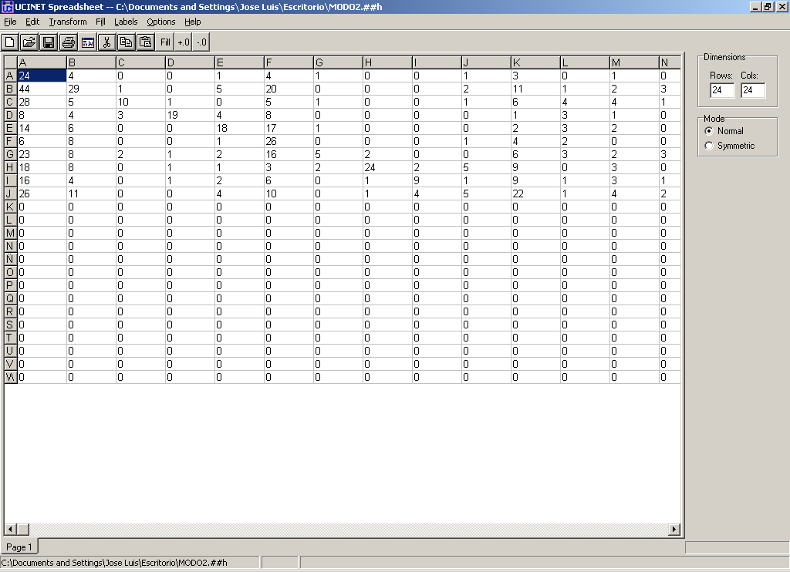
Ilustración 4. Matriz de modo 1 de 24 x 24 barrios o localidades
En este momento podemos hacer un primer análisis, por ejemplo con Netdraw y obtener una imagen de los desplazamientos de los jóvenes.

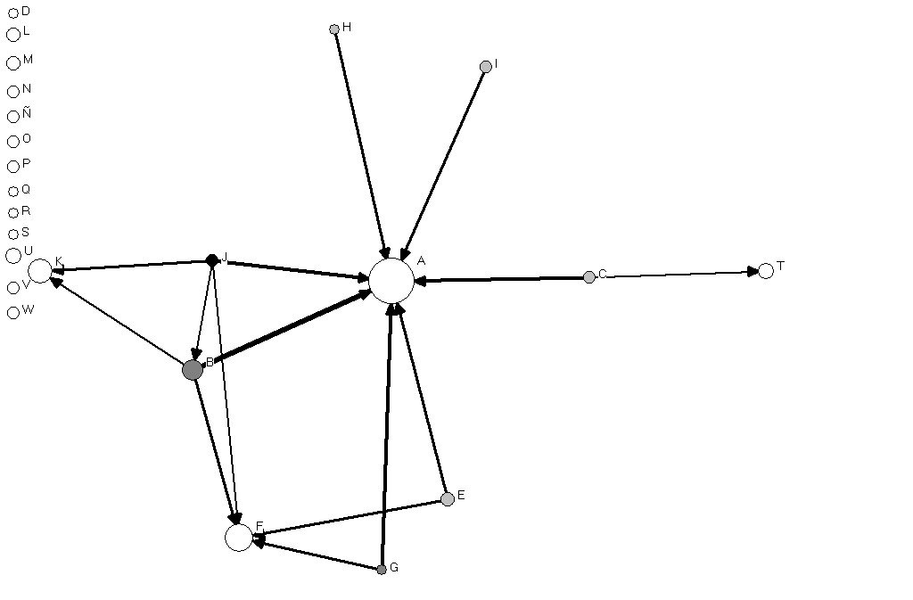
Ilustración 5. Desplazamientos nocturnos de jóvenes.
La escala de grises indica la proporción de jóvenes que salen de un barrio. El tamaño del nodo indica la proporción de jóvenes que visitan un barrio y el grosor de la línea la proporción de desplazamientos. Los nodos aislados indican que tienen muy pocos jóvenes con esta conducta Parece claro que el barrio A recibe la mayor parte de las visitas nocturnas …
Para usar las potencialidades de Netdraw consultar el capítulo correspondiente.

Afiliaciones
En ocasiones nos interesa conservar la matriz de modo 2 y hacer una análisis de filas por filas o de columnas por columnas. El caso típico consiste en el análisis hecho por Davis et. al. (1941) de un grupo de mujeres y los eventos sociales a los que asistieron. La matriz de modo 2 del ejemplo es la siguiente:
DL
NR=18, NC=14
FORMAT = FULLMATRIX DIAGONAL PRESENT
ROW LABELS:
"EVELYN"
"LAURA"
"THERESA"
"BRENDA"
"CHARLOTTE"
"FRANCES"
"ELEANOR"
"PEARL"
"RUTH"
"VERNE"
"MYRNA"
"KATHERINE"
"SYLVIA"
"NORA"
"HELEN"
"DOROTHY"
"OLIVIA"
"FLORA"
ROW LABELS EMBEDDED
COLUMN LABELS:
"E1"
"E2"
"E3"
"E4"
"E5"
"E6"
"E7"
"E8"
"E9"
"E10"
"E11"
"E12"
"E13"
"E14"
COLUMN LABELS EMBEDDED
DATA:
"E1" "E2" "E3" "E4" "E5" "E6" "E7" "E8" "E9" "E10" "E11" "E12" "E13" "E14"
"EVELYN" 1 1 1 1 1 1 0 1 1 0 0 0 0 0
"LAURA" 1 1 1 0 1 1 1 1 0 0 0 0 0 0
"THERESA" 0 1 1 1 1 1 1 1 1 0 0 0 0 0
"BRENDA" 1 0 1 1 1 1 1 1 0 0 0 0 0 0
"CHARLOTTE" 0 0 1 1 1 0 1 0 0 0 0 0 0 0
"FRANCES" 0 0 1 0 1 1 0 1 0 0 0 0 0 0
"ELEANOR" 0 0 0 0 1 1 1 1 0 0 0 0 0 0
"PEARL" 0 0 0 0 0 1 0 1 1 0 0 0 0 0
"RUTH" 0 0 0 0 1 0 1 1 1 0 0 0 0 0
"VERNE" 0 0 0 0 0 0 1 1 1 0 0 1 0 0
"MYRNA" 0 0 0 0 0 0 0 1 1 1 0 1 0 0
"KATHERINE" 0 0 0 0 0 0 0 1 1 1 0 1 1 1
"SYLVIA" 0 0 0 0 0 0 1 1 1 1 0 1 1 1
"NORA" 0 0 0 0 0 1 1 0 1 1 1 1 1 1
"HELEN" 0 0 0 0 0 0 1 1 0 1 1 1 0 0
"DOROTHY" 0 0 0 0 0 0 0 1 1 0 0 0 0 0
"OLIVIA" 0 0 0 0 0 0 0 0 1 0 1 0 0 0
"FLORA" 0 0 0 0 0 0 0 0 1 0 1 0 0 0
De nuevo seleccionamos los datos anteriores y los copiamos en un fichero de texto. Este fichero lo importamos desde Ucinet, con el procedimiento que ya hemos mencionado. Esta matriz de 18 mujeres en las filas y 14 eventos sociales en las columnas puede ser analizada de forma que obtengamos una matriz de mujeres por mujeres (18 x 18) y una matriz de eventos por eventos (14 x 14). En cada caso el análisis nos permitirá identificar grupos de mujeres o de eventos, mujeres o eventos centrales o periféricos, en fin, obtener medidas estructurales sobre las relaciones.
Para ello seleccionamos en Ucinet 6
Data>Affiliations
En la ventana de diálogo que aparece a continuación (Ilustración 2), seleccionamos el fichero Ucinet importado y elegimos si queremos obtener la nueva matriz a partir de las filas (“Row”) o partir de las columnas (“Column”, en el desplegable).
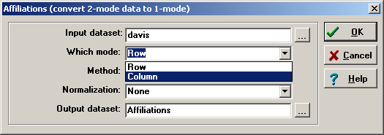
Ilustración 6. Ventana de diálogo de comando "Afiliaciones"
Si elegimos “Row” obtendremos un fichero llamado Affiliations.##h de 18 x 18 listo con la siguiente matriz:

1 1 1 1 1 1 1 1 1
1 2 3 4 5 6 7 8 9 0 1 2 3 4 5 6 7 8
E L T B C F E P R V M K S N H D O F
- - - - - - - - - - - - - - - - - -
1 EVELYN 8 6 7 6 3 4 3 3 3 2 2 2 2 2 1 2 1 1
2 LAURA 6 7 6 6 3 4 4 2 3 2 1 1 2 2 2 1 0 0
3 THERESA 7 6 8 6 4 4 4 3 4 3 2 2 3 3 2 2 1 1
4 BRENDA 6 6 6 7 4 4 4 2 3 2 1 1 2 2 2 1 0 0
5 CHARLOTTE 3 3 4 4 4 2 2 0 2 1 0 0 1 1 1 0 0 0
6 FRANCES 4 4 4 4 2 4 3 2 2 1 1 1 1 1 1 1 0 0
7 ELEANOR 3 4 4 4 2 3 4 2 3 2 1 1 2 2 2 1 0 0
8 PEARL 3 2 3 2 0 2 2 3 2 2 2 2 2 2 1 2 1 1
9 RUTH 3 3 4 3 2 2 3 2 4 3 2 2 3 2 2 2 1 1
10 VERNE 2 2 3 2 1 1 2 2 3 4 3 3 4 3 3 2 1 1
11 MYRNA 2 1 2 1 0 1 1 2 2 3 4 4 4 3 3 2 1 1
12 KATHERINE 2 1 2 1 0 1 1 2 2 3 4 6 6 5 3 2 1 1
13 SYLVIA 2 2 3 2 1 1 2 2 3 4 4 6 7 6 4 2 1 1
14 NORA 2 2 3 2 1 1 2 2 2 3 3 5 6 8 4 1 2 2
15 HELEN 1 2 2 2 1 1 2 1 2 3 3 3 4 4 5 1 1 1
16 DOROTHY 2 1 2 1 0 1 1 2 2 2 2 2 2 1 1 2 1 1
17 OLIVIA 1 0 1 0 0 0 0 1 1 1 1 1 1 2 1 1 2 2
18 FLORA 1 0 1 0 0 0 0 1 1 1 1 1 1 2 1 1 2 2

Un simple análisis de f-Groups (una técnica que busca grupos internamente densos y débilmente conectados que está disponible en Network>Subgroups>f-Groups) de esta matriz nos muestra la existencia de dos grupos de mujeres bien definidos:
Group 1:
EVELYN LAURA THERESA BRENDA CHARLOTTE FRANCES ELEANOR RUTH
Group 3:
VERNE MYRNA KATHERINE SYLVIA NORA HELEN
Levels of Ties Among Actors
Ilustración 3. Análisis de F-Groups de Ucinet 6
Por otra parte, un análisis de las columnas también puede sernos de utilidad. Procederíamos de la misma forma pero seleccionando “Column” en lugar de “Row”.

CÓMO RECODIFICAR MATRICES
Ucinet 6 dispone de un amplio conjunto de procedimientos para manipular matrices. De todos ellos destacaremos la opción
Transform>Recode
Este procedimiento consta de dos partes (pestaña “Files” y pestaña “Recode”, Ilustración 10 ). En la pestaña Files, podemos seleccionar el fichero con los datos, las filas y las columnas que queremos recodificar. El botón L nos permite seleccionar diferentes subconjuntos de filas o columnas, presionando la tecla Crtl y clicando las etiquetas de fila o columna correspondientes. Si no especificamos nada, la remodificación afectará a toda la matriz.

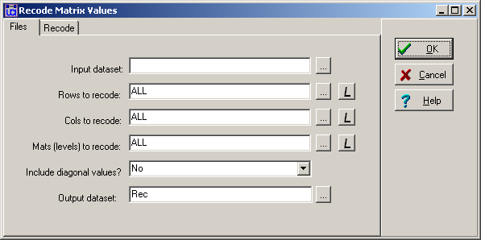
Ilustración 4. Opción "Recode" de Ucinet 6
Por último, en la pestaña Recode podemos especificar un conjunto de reglas de recodificación. Siguiendo con el ejemplo de los jóvenes que se mueven en la noche barcelonesa, podemos introducir el criterio de convertir en “0” todos los desplazamientos de menos de 15 jóvenes y en “1” todos los desplazamientos de 15 o superior. Así:

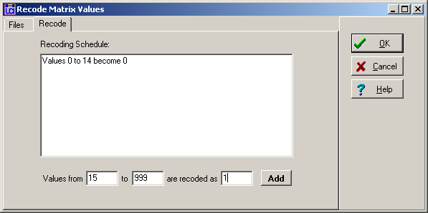
Ilustración 5. Recodificación de los valores de una matriz
Si clicamos la tecla Add dispondremos de las dos reglas definidas. El resultado de la recodificación (matriz Recjovenes) es el siguiente:

1 1 1 1 1 1 1 1 1 1 2 2 2 2 2
1 2 3 4 5 6 7 8 9 0 1 2 3 4 5 6 7 8 9 0 1 2 3 4
A B C D E F G H I J K L M N Ñ O P Q R S T U V W
- - - - - - - - - - - - - - - - - - - - - - - -
1 A 1 0 0 0 0 0 0 0 0 0 0 0 0 0 0 0 0 0 0 0 0 0 0 0
2 B 1 1 0 0 0 1 0 0 0 0 0 0 0 0 0 0 0 0 0 0 0 0 0 0
3 C 1 0 0 0 0 0 0 0 0 0 0 0 0 0 0 0 0 0 0 0 0 0 0 0
4 D 0 0 0 1 0 0 0 0 0 0 0 0 0 0 0 0 0 0 0 0 0 0 0 0
5 E 0 0 0 0 1 1 0 0 0 0 0 0 0 0 0 0 0 0 0 0 0 0 0 0
6 F 0 0 0 0 0 1 0 0 0 0 0 0 0 0 0 0 0 0 0 0 0 0 0 0
7 G 1 0 0 0 0 1 0 0 0 0 0 0 0 0 0 0 0 0 0 0 0 0 0 0
8 H 1 0 0 0 0 0 0 1 0 0 0 0 0 0 0 0 0 0 0 0 0 0 0 0
9 I 1 0 0 0 0 0 0 0 0 0 0 0 0 0 0 0 0 0 0 0 0 0 0 0
10 J 1 0 0 0 0 0 0 0 0 0 1 0 0 0 0 0 0 0 0 0 0 0 0 0
Si representamos gráficamente la matriz con NetDraw obtendremos una imagen bastante parecida a la que obtuvimos en la Ilustración 6.
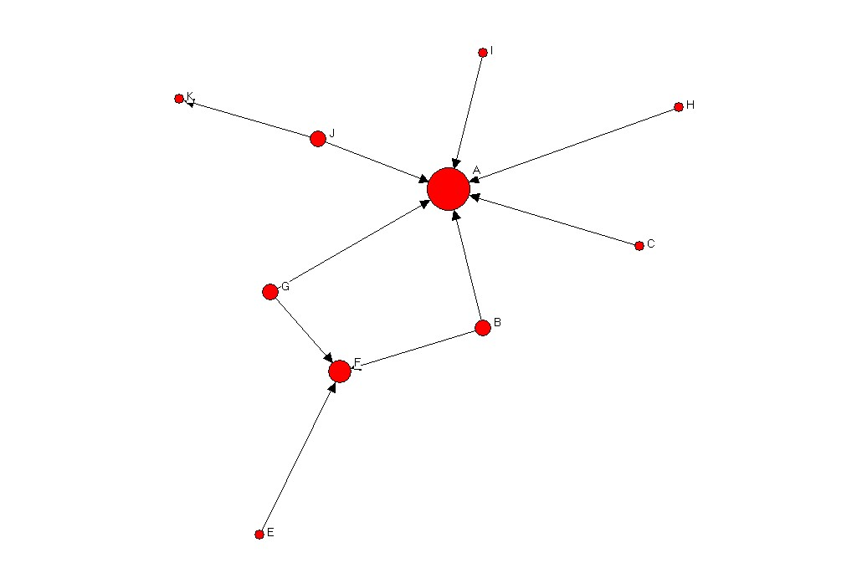
Ilustración 6. Grafo de la matriz recodificada de traslado nocturno de jóvenes en Barcelona

EL ANÁLISIS DE REDES SOCIOCÉNTRICAS CON UCINET 6 Y NETDRAW

INTRODUCCIÓN
Este taller tiene como objetivo introducir conceptos básicos del análisis de datos reticulares (o análisis de redes sociales), utilizando UCINET 6 y NetDraw. Los contenidos de este manual surgen de tres fuentes principales:
- Hanneman, Robert A., Introducción a los métodos de análisis de redes sociales. Departamento de Sociología de la Universidad de California Riverside. http://wizard.ucr.edu/~rhannema/netwprks/text/textindex.html Versión en castellano en http://www.redes-sociales.net/materiales.
- Molina, José Luis (2001), El análisis de redes sociales. Una introducción. Barcelona: Edicions Bellaterra.
- Wasserman, Stanley and Faust, Katherine (1994), Social network Analysis. Methods and Applications. Cambridge MA: Cambridge University Press.
Pero ¿qué es el análisis de redes sociales? Veamos una definición:
El análisis de redes sociales se ocupa del estudio de las relaciones entre una serie definida de elementos (personas, grupos, organizaciones, países e incluso acontecimientos). A diferencia de los análisis tradicionales que explican, por ejemplo, la conducta en función de la clase social y la profesión, el análisis de redes sociales incorpora las relaciones y no sólo los atributos de los elementos. (Molina, op.cit: p. 13).
La particularidad del análisis de redes sociales radica entonces en el énfasis en las relaciones entre los elementos estudiados, entre sus propiedades relacionales, y no exclusivamente en las características monádicas (atributos individuales) de cada elemento.
Como señala Hanneman (op.cit), los datos sociológicos “tradicionales” se representan en una matriz rectangular en donde se inscriben las mediciones. En las filas se ubican los casos u observaciones (personas, organizaciones, países, etc.), y en las columnas, las variables seleccionadas (edad, tipo de organización, población, etc.). En cambio, en el análisis de redes sociales
(…) los datos de la ‘red’ (en su forma más pura), constituyen una matriz cuadrada de mediciones. Las filas de la matriz son los casos, sujetos u observaciones. Las columnas son el mismo conjunto de casos, sujetos y observaciones –allí está la diferencia clave con los datos convencionales. En cada celda de la matriz se describe una relación entre los actores. (p. 5)

Informante | Edad | Sexo | Ocupación
FFG | 32 | Mujer | Secretaria administrativa
BNM | 20 | Hombre | Estudiante
DFP | 45 | Hombre | Funcionario público
CCD | 37 | Mujer | Abogada
STR | 26 | Mujer | Docente
Tabla 2. Matriz con datos sociológicos “convencionales”
¿Quién es amigo de quién?
 | FFG | BNM | DFP | CCD | STR
FFG | - | 1 | 0 | 0 | 1
BNM | 1 | - | 1 | 0 | 0
DFP | 0 | 1 | - | 1 | 1
CCD | 0 | 0 | 1 | - | 0
STR | 1 | 0 | 1 | 0 | -
Tabla 3. Matriz con datos relacionales
En las Tablas 2 y 3 se presenta un ejemplo de los dos tipos de matrices señaladas por Hanneman. La primera se fija en las características de los individuos. La segunda, en las relaciones que mantienen dichos individuos entre sí. Así, se ha marcado con 1 la presencia de la relación de amistad y con 0 su ausencia.
Los elementos básicos del análisis de redes sociales son, entonces, los nodos (los puntos que representan a personas, grupos, países, etc.) y la relación o vínculo que nos interesa analizar (amistad, enemistad, parentesco, comercio, etc.) y que se establece entre tales nodos.

DESCRIPCIÓN DEL EJERCICIO PRÁCTICO
Comenzaremos trabajando con un ejemplo sencillo, a fin de introducir los conceptos básicos. Analizaremos las relaciones de conocimiento mutuo de un curso de estudiantes universitarios. Contamos con el listado de estudiantes (nombre y sexo) y la carrera a la que pertenecen. Además, cada uno de ellos ha respondido un cuestionario en el que se les preguntaba a quiénes de los demás integrantes de la clase conocían personalmente antes de iniciar el curso.
Así, los nodos serán en este caso los estudiantes, y el vínculo a analizar será la relación de conocimiento previo. Conviene precisar bien a qué propiedad relacional nos referimos. No se trataba en este caso de preguntar quiénes eran amigos de quiénes, ni de si algún estudiante tenía conocimiento indirecto de otro (ambos casos resultan problemáticos por diversas razones). Se trata de la propiedad “conocer a”, que en nuestro estudio (y en el cuestionario) se entendía como tener un mutuo conocimiento personal (que no tiene por qué implicar relación continuada, pero sí alguna interacción pasada). Con los datos de las tablas 4 y 5 elaboraremos las matrices que utilizaremos para el análisis
Nombre | Sexo (M/F) | Carrera
Andrés | M | Antropología
Carlos | M | Arqueología
Carme | F | Arqueología
Carmen | F | Antropología
Carol | F | Arqueología
Dolors | F | Antropología
Hugo | M | Sociología
Joan | M | Antropología
José | M | Psicología Social
Julio | M | Antropología
Liliana | F | Sociología
María | F | Psicología Social
Mariano | M | Arqueología
Martha | F | Arqueología
Nuria | F | Psicología Social
Pau | M | Antropología
Xavi | M | Psicología Social
Tabla 4. Listado de estudiantes
Nombre | Conoce a
Andrés | Carlos, Carmen, Dolors, Joan, Julio, Pau
Carlos | Carme, Carol, Andrés
Carme | Carlos, Carol
Carmen | Andrés, Dolors, Pau
Carol | Carlos, Carme
Dolors | Andrés, Carmen, José
Hugo | Liliana
Joan | Andrés, Julio, Pau, José
José | Dolors, Joan, María, Nuria, Xavi
Julio | Andrés, Joan
Liliana | Hugo
María | José, Nuria, Xavi
Mariano | Martha, Pau
Martha | Mariano, Pau
Nuria | José, María
Pau | Andrés, Carmen, Joan, Martha, Mariano
Xavi | José, María
Tabla 5. Resultado del cuestionario

CREAR UNA MATRIZ CON UCINET 6
El primer paso en nuestro análisis de redes del ejemplo planteado consiste en construir una matriz con la información de que disponemos, a fin de poder analizarla y graficarla. Para eso, utilizaremos el programa Ucinet 6.
Al iniciar dicho programa Ucinet 6 nos encontramos con la siguiente pantalla:
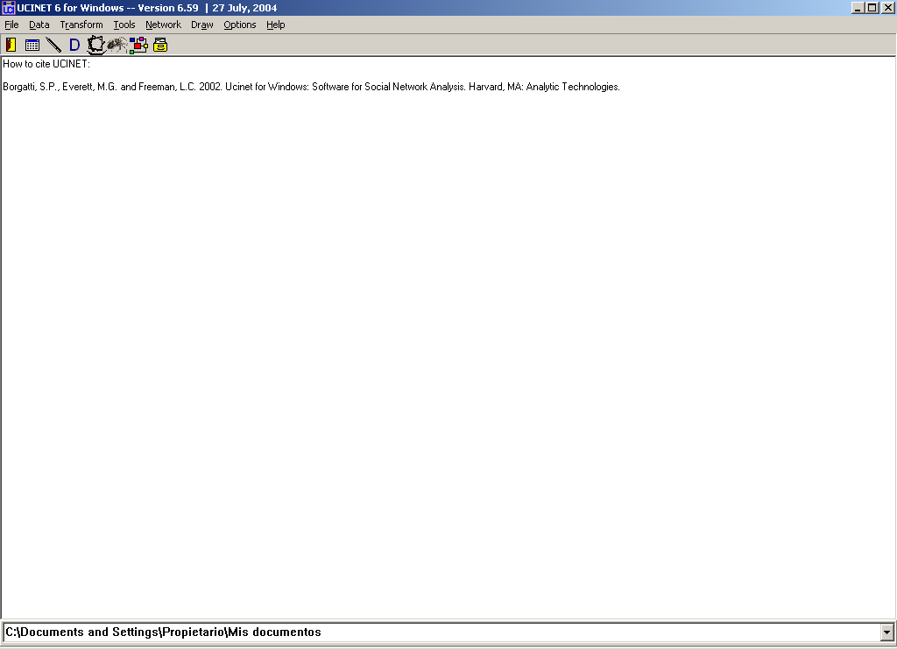
Ilustración 10. Ucinet 6
Al operar en un entorno Windows, el programa presenta características comunes a los programas elaborados para este sistema operativo. Cuenta con una barra de menús desplegables (File, Data, Transform, Tools, Network, Draw, Options, Help) más una serie de iconos de acceso directo. Si nos fijamos en la figura 13, veremos que en la parte inferior hay un rectángulo blanco, donde se lee “C:\Documents and Settings\Propietario\Mis documentos”. Esta dirección nos indica el directorio en el que estamos trabajando, y en el que por defecto guardará los archivos. Para definir otra carpeta o directorio se debe hacer seleccionar
File> Change Default Folfer
Esta operación es importante hacerla en primer lugar.
A continuación debemos introducir nuestros datos. Para ello activaremos la función “Spreadsheet” (el segundo icono desde la izquierda, ver la Ilustración 2 y siguientes).
Antes de continuar con la introducción de datos en la matriz es conveniente realizar una aclaración sobre los tipos de vínculos. Los lazos o vínculos pueden ser orientados o no orientados (por ejemplo, conocimiento previo como una relación no orientada, prestar dinero a alguien como una relación orientada). Pero, por otra parte, también pueden ser o binarios o valorados. Son binarios cuando medimos la ausencia o presencia de la relación. En el caso que estamos analizando, si dos personas se conocen previamente le damos el valor 1 y si no, 0. Pero también podríamos querer valorar el tipo de relación que tienen dos personas, ponderando el vínculo, por ejemplo, entre 0 si no hay conocimiento, 1 si son apenas conocidos, 2 si son conocidos con una relación continuada, 3 si son amigos y 4 si son amigos muy cercanos. A lo largo de este ejemplo sólo trabajaremos con vínculos no orientados y binarios, pero es importante recordar que se pueden utilizar también vínculos orientados y vínculos valorados, y que dentro de estos existe una gran pluralidad de variantes.
Dado que, como hemos dicho, en nuestro ejemplo los vínculos no son orientados, cambiaremos la función a “Symmetric” (Ilustración 3) e introduciremos los nombres de los estudiantes en las filas y luego los copiaremos en las columnas
Labels> Copy rows to columns
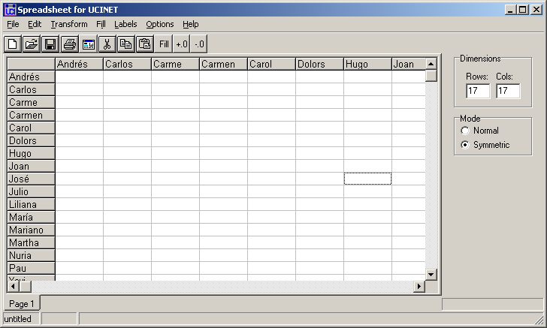
Ilustración 11. Hoja de datos con los estudiantes
Hemos introducido ya los nodos de la red que queremos analizar. A continuación introduciremos los valores de la relación. Así, siguiendo la información de la tabla 5, introduciremos manualmente la información correspondiente a cada par de personas. Introduciremos un 1 si hay relación y dejaremos la celda en blanco si no la hay:
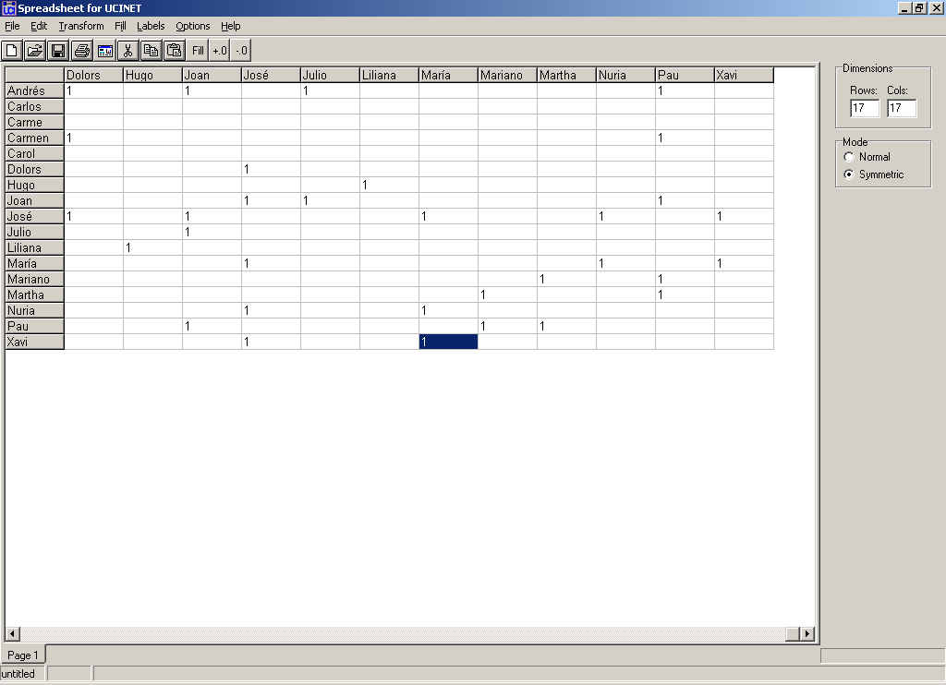
Ilustración 12. Relación existente entre los estudiantes (conocimiento previo)
Una vez completa nos ubicaremos en la última celda (en este caso, en la intersección de la columna 17 con la fila 17) y desde allí haremos
Fill> Blanks w/0s
De esta manera, se completarán con ceros el resto de las celdas de la matriz:
Hemos completado así la matriz con las relaciones. La guardaremos con el nombre “estudiantes” (a partir del menú File> Save as).
A continuación crearemos dos nuevas matrices, en las que almacenaremos los datos atributivos de la Tabla 4 (sexo y carrera a la que pertenecen los estudiantes). Recordemos que los datos atributivos son propiedades individuales, y por lo tanto no relacionales, de los nodos que son objeto de nuestro análisis. Para ellos, abriremos la matriz que acabamos de crear (File>Open>estudiantes.##h) y realizaremos nuevamente la operación “Save as”. Llamaremos “carrera” a este nuevo fichero (File>Save as>carrera).
Introduciremos en esta matriz (carrera.##h) los datos correspondientes a la carrera universitaria que estudian los alumnos de la clase. Para aprovechar el listado de los nombres, eliminaremos la información de las columnas. Seleccionamos con el ratón las 17 columnas y apretamos la tecla “Suprimir” o “Delete”:
Una vez borrada la información de las columnas, cambiaremos el modo de la matriz a “Normal” (esta matriz ya no será cuadrada como la anterior, sino que tendrá 17 filas y 1 columna). Escribimos en el encabezado de la columna 1 (en la zona coloreada debajo del número 1) “carrera” (sin las comillas). Introduciremos en esa columna la información codificada de la siguiente manera: 1 para los estudiantes de antropología, 2 para los de arqueología, 3 para los de sociología y 4 para los de Psicología social:
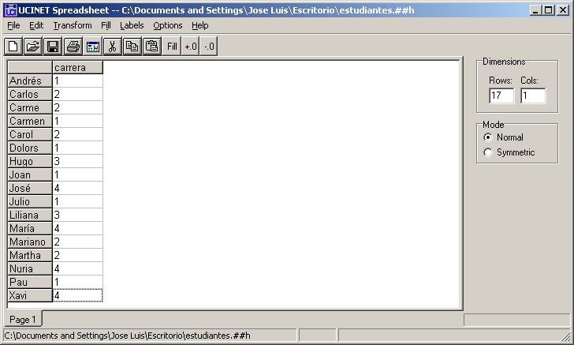
Ilustración 7. Datos atributivos de los estudiantes (carrera)
Guardamos la matriz y elegimos “yes” en la opción guardar cambios.
A continuación, abrimos la matriz que acabamos de crear (File>Open>carrera.##h) y la guardamos con el nombre “sexo” (File>Save as>sexo). Realizamos sobre esta matriz la misma operación que en el caso anterior (borramos la columna 1) y escribimos como encabezado de la misma “sexo” (sin comillas) e introducimos la información codificada de la siguiente manera: 1 para varones y 2 para mujeres.
Cerramos la matriz y guardamos los cambios. Hemos introducido ya toda la información que utilizaremos en este taller.

GRAFICAR UNA RED CON NETDRAW
A continuación, veremos la representación gráfica de la primera matriz que hemos creado, la que resume la información sobre las relaciones existentes entre los estudiantes.
Una vez cerrada la función “Spreadsheet”, regresamos a la pantalla inicial de Ucinet 6. Allí hacemos un click sobre el icono que abre el programa NetDraw (el séptimo icono contando desde la izquierda). Se abre así una ventana con el programa NetDraw. Este programa se utiliza para visualizar gráficamente redes sociales. Veremos representada en grafos la matriz que hemos introducido. Para ello, abriremos la matriz “estudiantes.##h” que hemos creado anteriormente desde:
File>Open>Ucinet dataset>Network
Al abrirla obtenemos el siguiente gráfico:

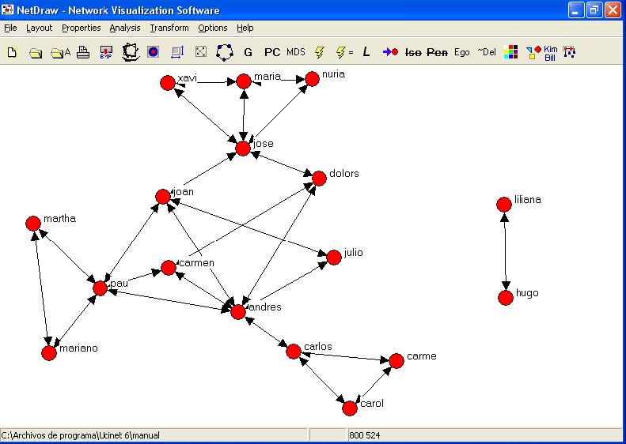
Ilustración 8. Red de los estudiantes con NetDraw
Vemos representadas gráficamente las relaciones que habíamos introducido en la matriz. Así, por cada par de personas que habíamos conectado en la matriz (mediante el 1 que señalaba la relación) observamos un vínculo que une los dos nodos. Como se trata de una relación no orientada, cada grafo tiene una doble flecha (Hugo conoce a Liliana y Liliana conoce a Hugo). Un grafo no orientado también se representa como un segmento que une dos nodos, sin ninguna flecha que indique dirección.
Esta red sociométrica presenta una fotografía de las relaciones que existen al interior de un grupo (la clase, en este caso). A simple vista podemos observar que existen individuos más conectados que otros, que existen sub-grupos dentro de la red, etc. Podríamos entonces intentar establecer hipótesis acerca de las relaciones existentes. Por ejemplo, podríamos suponer que las personas que cursan las mismas carreras se relacionan más entre sí que las de carreras diferentes. Para ello, necesitamos complementar la información con los datos atributivos que hemos recopilado.
Para ello, añadiremos la matriz que contiene la información sobre las carreras a la matriz que representaba las relaciones de conocimiento y que ya hemos realizado. La operación es muy sencilla. Sin salir de la red de estudiantes (Ilustración 17) realizamos:
File>Open>Ucinet dataset>Attribute Data
Y seleccionamos el fichero “carrera.##h”.
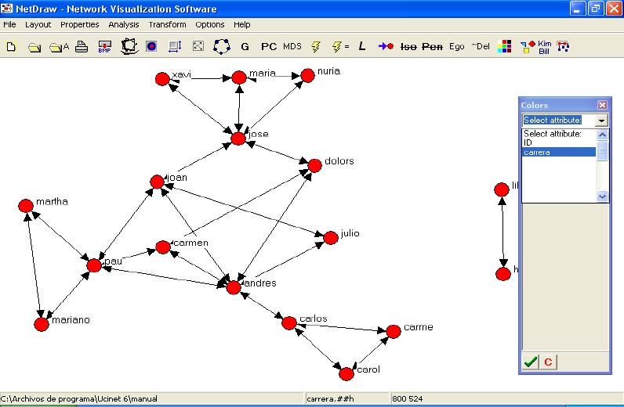
Ilustración 9. Red de estudiantes y la información sobre sus estudios
Veremos los cuatro códigos que hemos introducido para las carreras, cada uno de ellos asociado a un color diferente. Si quisiéramos cambiar el color adjudicado a alguno, sólo hay que hacer click sobre el rectángulo de color que se encuentra a la izquierda del código y seleccionar el color que deseamos en la paleta que se despliega. En este caso, cambiaremos el color correspondiente al código 2, de negro a verde:
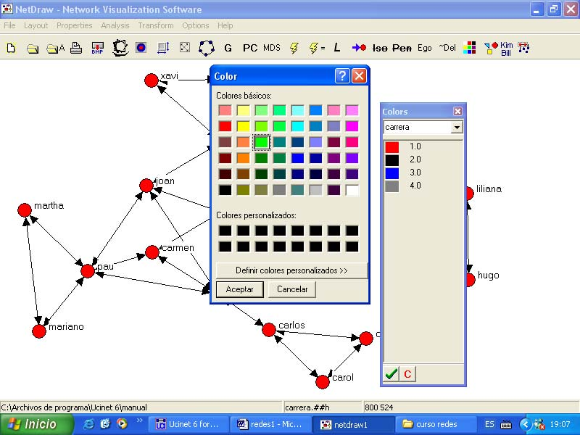
Ilustración 10. Cambiando los colores de las categorías de la variable atributiva "carrera"
Una vez efectuado el cambio, hacemos click sobre el botón “Aceptar”. Vemos entonces que a cada persona le corresponde el color de la carrera que está estudiando: rojo para Antropología, verde para Arqueología, azul para Sociología y gris para Psicología Social.
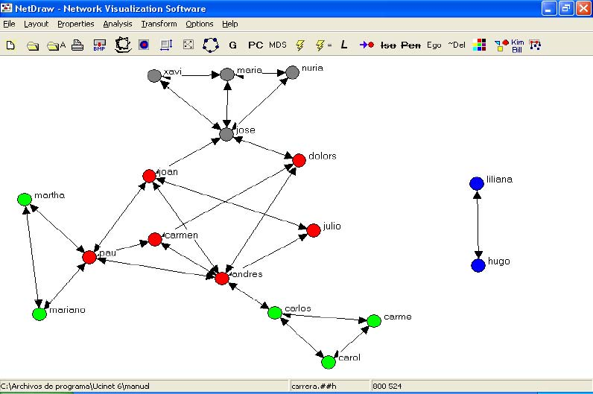
Ilustración 17. Representación de la red con el atributo correspondiente
A continuación, introduciremos los datos correspondientes al sexo, utilizando formas diferentes para los nodos, según representen hombres o mujeres. Introducimos entonces la matriz correspondiente al sexo (sexo.##h). Y seleccionamos la función “Choose node shapes according to attribute values” (tercer icono contando desde la derecha). Se abrirá una ventana similar a la que utilizamos para definir los colores. Seleccionamos el atributo “sexo”. Un consejo: si en el menú desplegable (“select attibute”) no vemos el atributo que queremos introducir, debemos descender hacia el final de la ventana, hasta encontrarlo.
A continuación seleccionaremos un triángulo para identificar a los hombres (codificados con el valor “1”) y un círculo para identificar a las mujeres (codificadas con el valor “2”):

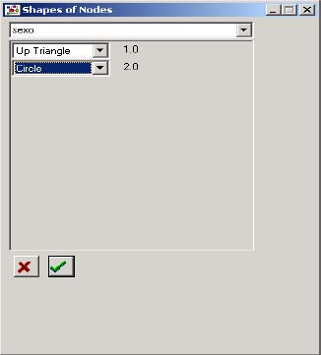
Ilustración 18. Variable atributiva "sexo"
De esta manera hemos introducido los dos atributos en la red. Y obtenemos el siguiente resultado:
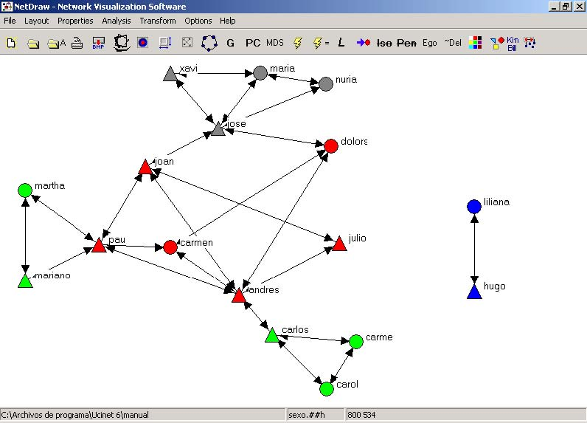
Ilustración 19. Red social con indicación del sexo (forma) y los estudios (color)

Hemos conseguido una descripción más detallada de la red de interacciones. Como podemos observar en la Ilustración 22, existen subgrupos en el interior de nuestra red así como personas con más conexiones que otras. Así, los que cursan la carrera de Antropología (marcados en rojo) se conocían todos entre sí antes de iniciar el curso. Lo mismo pasa con los estudiantes de Psicología Social (nodos grises) y los de Sociología (nodos azules). Sin embargo, no sucede lo mismo con los estudiantes de Arqueología (verde), entre los que podemos observar dos grupos diferenciados. Por el contrario, no parece haber ningún patrón diferenciado de relación entre hombres y mujeres.
En lo que hace a las personas, algunos estudiantes sólo conocen a una o dos personas del grupo, mientras que otras (como Andrés o Joan) conocen a mucha gente. Pero para saber con certeza cuáles son las características de esta red, recurriremos al cálculo de las medidas de centralidad, a fin de realizar una primera aproximación al análisis de esta red social. Antes de pasar a esta sección, exportaremos la imagen de la red que hemos obtenido, para poder utilizarla posteriormente. Para ello, desde la función “File” de la barra de menús seleccionamos la función “Save diagram as” y luego el formato que elijamos (en este caso, “Bitmap”)
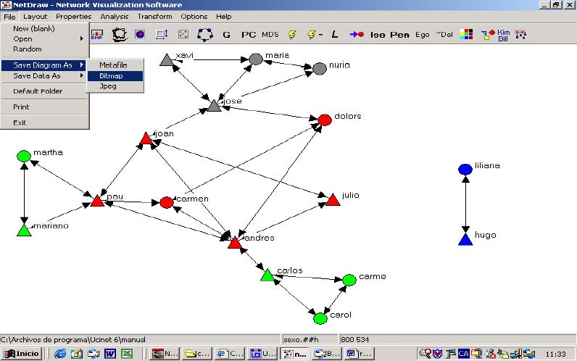
Ilustración 20. Guardando la red como imagen
La guardaremos con el nombre “redestudiantes”. Para concluir la primera parte de la práctica, crearemos un documento en Word (con el nombre “informe práctica.doc”) e insertaremos la imagen que hemos creado (Insertar>Imagen>Desde archivo):

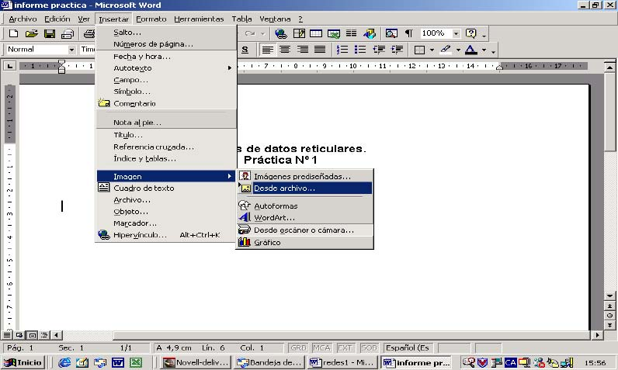
Ilustración 21. Insertando una red en Word
Seleccionamos la imagen a insertar (“redestudiantes”), y guardamos los cambios realizados en el informe.

MEDIDAS DE CENTRALIDAD
Como señala Hanneman (op.cit.),
La perspectiva de redes implica tener en cuenta múltiples niveles de análisis. Las diferencias entre los actores son interpretadas en base a las limitaciones y oportunidades que surgen de la forma en que éstos están inmersos en las redes; la estructura y el comportamiento de las redes está basado en y activado por las interacciones locales entre los actores. (...) Las diferencias en cómo los individuos están conectados puede ser extremadamente útil para entender sus atributos y comportamiento. Muchas conexiones significan a menudo que los individuos se exponen todavía a más y más diversa información. (cap V: p. 3)
Podemos realizar una primera aproximación a la estructura de una red social mediante el análisis de tres medidas de centralidad: rango (degree), grado de intermediación (betweenness) y cercanía (closeness). Por medida de centralidad se entiende un conjunto de algoritmos calculado sobre cada red que nos permite conocer la posición de los nodos en el interior de la red y la estructura de la propia red. Veamos qué significa cada una de estas medidas, cómo se calculan y cómo se interpretan.

Grado nodal (degree)
El grado nodal o rango es el número de lazos directos de un actor (o nodo), es decir con cuántos otros nodos se encuentra directamente conectado. Si volvemos a la figura 23, por ejemplo, podemos observar que Martha está conectada a dos personas: Mariano y Pau. Su rango, entonces es 2. Andrés, en cambio, conoce a seis personas: su rango es 6. En este caso es sencillo calcularlo a simple vista. Pero para trabajar con mayor precisión, utilizaremos Ucinet 6. Desde el menú “Network” seleccionaremos la función “Centrality” y luego “Degree”:
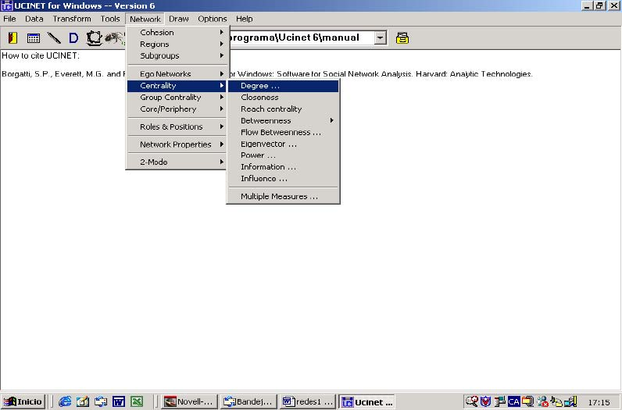
Ilustración 22. Calculando el grado nodal (Degree) con Ucinet 6
En la pantalla que se despliega seleccionaremos la matriz que contiene los datos que queremos analizar. En este caso, analizaremos la matriz “estudiantes.##h”, la que contiene la información sobre las relaciones de conocimiento entre los estudiantes de la clase. Para ello, haremos click con el ratón en el botón de la fila “imput dataset” (marcado con tres puntos):
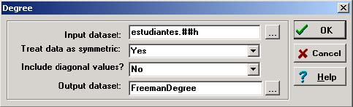
Ilustración 23. Seleccionando el fichero "estudiantes"
La primera fila (“Input dataset”) indica el fichero que utilizará para calcular el rango. La segunda fila (“Treat data as symmetric”) pregunta si se trata de una matriz simétrica (la relación de A-B vale para B-A) o no. En este caso, la respuesta es “sí”. La tercera fila (Include diagonal values?) pregunta si debe tener en cuenta los valores de la diagonal (la relación entre A y A, B y B, C y C, etc.), y responderemos “no”. La cuarta fila informa con qué nombre se guardarán los resultados, en el directorio que tengamos predeterminado. Haciendo click en el icono de los tres puntos, se puede definir otro directorio y modificar el nombre del archivo con los datos de salida si así lo deseamos. Una vez realizados los cambios que queremos hacer, hacemos click en “aceptar”. Obtenemos la siguiente pantalla:

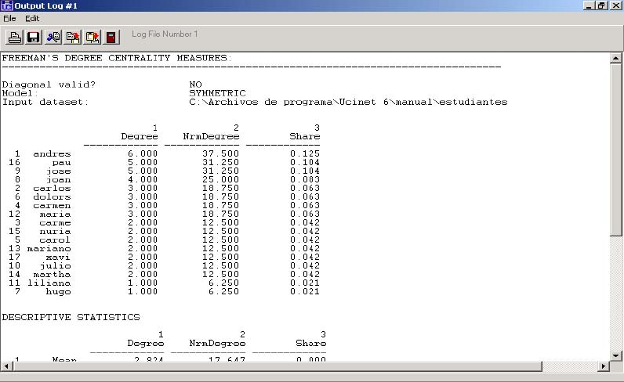
Ilustración 24. Resultados del cálculo del grado nodal
Vemos la lista de todos los nodos de la red, ordenados de mayor rango (más número de conexiones) a menor rango (menor número de conexiones). Se reproduce a continuación la información obtenida en las tres primeras columnas:
 | Degree | NrmDegree
Andrés | 6.0 | 37.500
Pau | 5.0 | 31.250
José | 5.0 | 31.250
Joan | 4.0 | 25.000
Carlos | 3.0 | 18.750
Dolors | 3.0 | 18.750
Carmen | 3.0 | 18.750
María | 3.0 | 18.750
Carme | 2.0 | 12.500
Nuria | 2.0 | 12.500
Carol | 2.0 | 12.500
Mariano | 2.0 | 12.500
Xavi | 2.0 | 12.500
Julio | 2.0 | 12.500
Martha | 2.0 | 12.500
Liliana | 1.0 | 6.250
Hugo | 1.0 | 6.250

La columna “Nrmdegree” indica el rango normalizado, es decir, el porcentaje de conexiones que tiene un nodo sobre el total de la red.
El análisis del rango o grado nodal nos indica que la persona más conectada en este grupo, la de mayor centralidad, es Andrés, y que Liliana y Hugo son los menos centrales, con un rango de 1 cada uno. Podríamos suponer que Andrés es la persona que controla mayor cantidad de información. El grado nodal puede ser considerado una medida que permite acceder al índice de accesibilidad a la información que circula por la red. Si, por ejemplo, en el interior del grupo circularan ciertos rumores, los actores con un grado nodal más alto tendrán mayores probabilidades de escucharlos y difundirlos. El rango también puede ser interpretado como el grado de oportunidad de influir o ser influido por otras personas en la red. Pongamos por ejemplo el caso de la red que estamos analizando. Supongamos que nos interesa realizar algunas modificaciones en el dictado de la asignatura o que queremos conocer la valoración de los estudiantes sobre su desarrollo. En este caso Andrés (con un grado nodal de 6, el más alto de la red) parece ser un buen informante, alguien que tiene acceso a bastante información de la que circula por el grupo. Podemos utilizar el rango también, por ejemplo, como un método de selección de personas para entrevistas o negociaciones.
Pero debemos complementar este análisis con las otras medidas de centralidad, para obtener un panorama más completo. Antes de hacerlo, nos referiremos a los estadísticos descriptivos que acompañan la información:
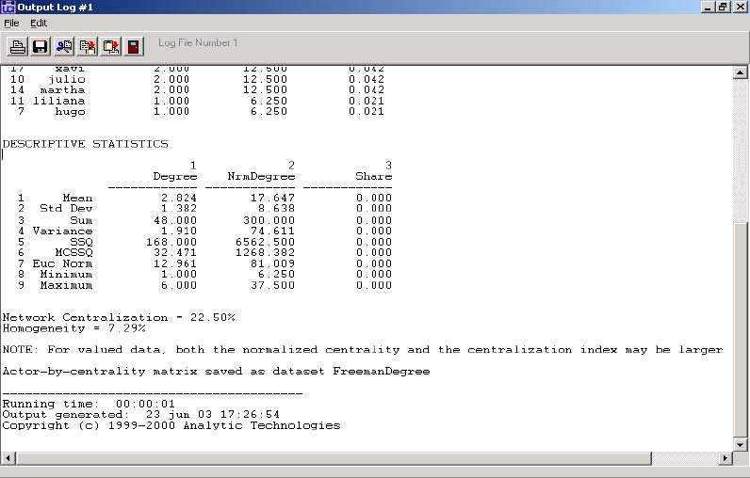
Ilustración 25. Estadísticos descriptivos del cálculo del grado nodal
Los estadísticos descriptivos brindan información sobre los valores que tomó el rango en el conjunto de la red. Vemos que el rango promedio de la red (“Mean”) es 2.824, y que los valores oscilan entre 1 y 6 (la menor y mayor cantidad de lazos).
Incorporaremos esta información al informe de la práctica, de manera muy sencilla: seleccionamos con el ratón el texto y seleccionamos la función “copiar” (Edit>Copy). Pegamos la información en el informe en Word que estamos elaborando (Edición>Pegar).

Grado de intermediación (betweenness)
El grado de intermediación indica la frecuencia con que aparece un nodo en el tramo más corto (o geodésico) que conecta a otros dos. Es decir, muestra cuando una persona es intermediaria entre otras dos personas del mismo grupo que no se conocen entre sí (lo que podríamos denominar “persona puente”). Veamos cuáles son los valores para el grado de intermediación en nuestra red para localizar un ejemplo.
Para calcular el grado de intermediación seleccionamos el menú Network>Centrality>Betweenness>Nodes:
En la pantalla que se despliega elegimos la matriz que contiene los datos que vamos a analizar (“estudiantes.##h”) y hacemos click en el botón “ok”. Obtenemos como resultado el valor del grado de intermediación de cada nodo, ordenados de mayor a menor:
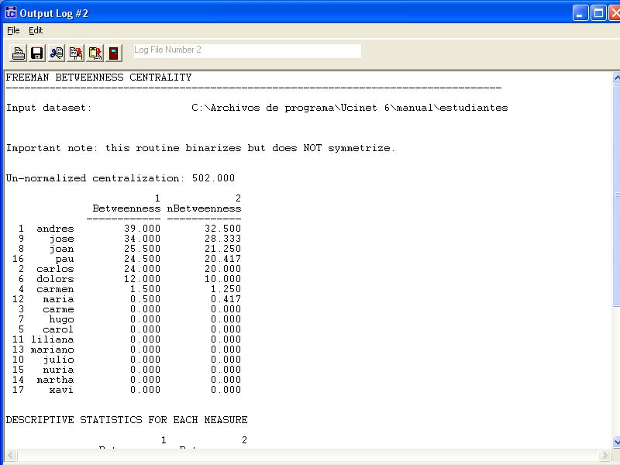
Ilustración 26. Resultados del cálculo del grado de intermediación
Se reproducen a continuación los resultados obtenidos:
 | Betweenness | nBetweenness
Andrés | 39.0 | 32.5
José | 34.0 | 28.3
Joan | 25.5 | 21.2
Pau | 24.5 | 20.4
Carlos | 24.0 | 20.0
Dolors | 12.0 | 20.0
Carmen | 1.5 | 10.0
María | 0.5 | 1.2
Carme | 0.0 | 0.4
Hugo | 0.0 | 0.0
Carol | 0.0 | 0.0
Liliana | 0.0 | 0.0
Mariano | 0.0 | 0.0
Julio | 0.0 | 0.0
Nuria | 0.0 | 0.0
Martha | 0.0 | 0.0
Xavi | 0.0 | 0.0

Andrés y José son las personas con un mayor grado de intermediación. Si observamos la figura 23 vemos que Andrés es la persona que conecta al grupo de los antropólogos con uno de los grupos de los arqueólogos (el formado por Carlos, Carme y Carol) y José conecta al grupo de los estudiantes de psicología social con los de antropología. Pero Joan, Pau y Carlos también tienen valores altos de grado de intermediación. La relación entre Joan y Pau permite conectar tres grupos: arqueólogos, antropólogos y psicólogos sociales. En el caso de Carlos, su relación con Andrés vincula a Carol y Carme con un grupo mayor. Si esa relación se rompiese, el grupo quedaría aislado.
Realizaremos la misma operación que en el caso del rango: seleccionaremos los resultados obtenidos y con la función “copiar” incorporaremos la información en el documento del informe.

Cercanía (closenness)
El grado de cercanía indica la cercanía de un nodo respecto del resto de la red. Representa la capacidad que tiene un nodo de alcanzar a los demás. Veremos su interpretación a partir de un ejemplo.
Para calcularlo, procederemos de la misma manera que en las dos medidas de centralidad anteriores, es decir, a partir del menú “Network” (Network>Centrality>Closenness). Seleccionamos el archivo a analizar y damos click en el botón “ok”. El resultado de la operación, al igual que en los casos anteriores, es la lista ordenada de los valores de cercanía, y también el de su opuesto, lejanía (farness):
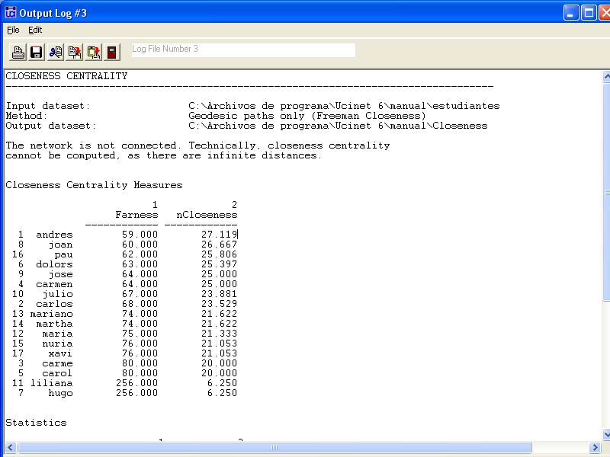
Ilustración 27. Cálculo de la cercanía
Se reproducen a continuación los resultados:
 | Farness | Closeness
Andrés | 59.0 | 27.11
Joan | 60.0 | 26.66
Pau | 62.0 | 25.80
Dolors | 63.0 | 25.39
José | 64.0 | 25.00
Carmen | 64.0 | 25.00
Julio | 67.0 | 23.88
Carlos | 68.0 | 23.52
Mariano | 74.0 | 21.62
Martha | 74.0 | 21.62
Maria | 75.0 | 21.33
Nuria | 76.0 | 21.05
Xavi | 76.0 | 21.05
Carme | 80.0 | 20.0
Carol | 80.0 | 20.0
Liliana | 256.0 | 6.25
Hugo | 256.0 | 6.25

Al igual que en las dos medidas de centralidad anteriormente analizadas, Andrés es la persona de la red que cuenta con un grado de cercanía más grande. Tiene una mayor capacidad para acceder al resto de los nodos de la red. Sin embargo, los resultados para el resto de las personas no son iguales a los obtenidos en las mediciones anteriores. Si volvemos a los resultados del grado nodal vemos que, por ejemplo, Dolors tenía el mismo rango que Carlos, Carmen y María (conocían a tres personas cada uno). Sin embargo, el grado de cercanía de Dolors es mayor que el de ellos. No sólo es importante el número de personas que conoces, sino quiénes son esas personas, cuál es su grado de conexiones. Si observamos la red vemos que Dolors conoce a Andrés y a José, las dos personas con mayor grado de cercanía de toda la red. De esta manera, su probabilidad de acceder al resto de los nodos es más alta. “Una persona poco conectada con el resto (baja centralidad, bajo grado de intermediación) por el solo hecho de estar conectada con una persona ‘importante’ puede tener una alta cercanía” (Molina, op.cit: p. 79).
Finalizaremos ahora el ejercicio, copiando los resultados y llevándolos al informe que hemos elaborado.

Redes dentro de redes: cliques
Regresemos ahora al gráfico de nuestra red. Una característica que podemos observar a simple vista es que dentro de ella es posible identificar grupos o sub-grafos. Por ejemplo, Carlos, Carme y Carol constituyen un grupo: están relacionados entre ellos (de hecho, tienen se encuentran más vinculados entre ellos que con el resto de la red). Este subgrupo recibe el nombre técnico de clique (si bien, como veremos posteriormente, podríamos hablar de dos acepciones de clique: en sentido “duro” y en sentido “blando”). Un clique (en sentido “blando”) es un grupo dentro de una red.
El análisis de sub-grafos, o de cliques, es un tipo de aproximación a la estructura de la red, una aproximación de “abajo hacia arriba”, como señala Hanneman (op. cit.):
La noción [de clique] parte de los vínculos simples para “construir” la red. Un mapa de toda la red puede ser construido examinando los tamaños de los distintos cliques y agrupaciones de tipo de clique, notando sus tamaños y yuxtaposiciones. Este tipo de aproximación, acerca de las subestructuras de las redes, tienden a enfatizar cómo lo macro puede surgir de lo micro. Tienden a enfocar nuestra atención primero en los individuos y en entender cómo están inmersos en la estructura mayor de la red a partir de los grupos yuxtapuestos. Esta idea aparentemente obvia se tiene que destacar porque también es posible aproximarse a la cuestión de la subestructuras de las redes desde una perspectiva de arriba hacia abajo. Ambos aspectos son valiosos y complementarios. (cap V: p. 6)
Ucinet permite analizar las subestructuras de la red, a partir de una serie de medidas de agrupamiento, que revisaremos a continuación

Cliques
Hemos utilizado anteriormente la palabra clique como sinónimo de subgrupo dentro de una red. Pero en sentido estricto se denomina clique a un conjunto de nodos o actores que tienen todos los vínculos posibles entre ellos. Los actores que conforman un clique deben ser más de dos, por lo general se trabajan cliques de tres y más integrantes. Un grupo de nodos que tienen entre ellos todos los vínculos posibles se denomina “subgrafo máximo completo”.
Pediremos a Ucinet que identifique todos los cliques de más de tres integrantes que se encuentran en nuestra red. Para ello, desde la pantalla inicial de Ucinet seleccionaremos el menú “Network” y luego Subgroups>Cliques:

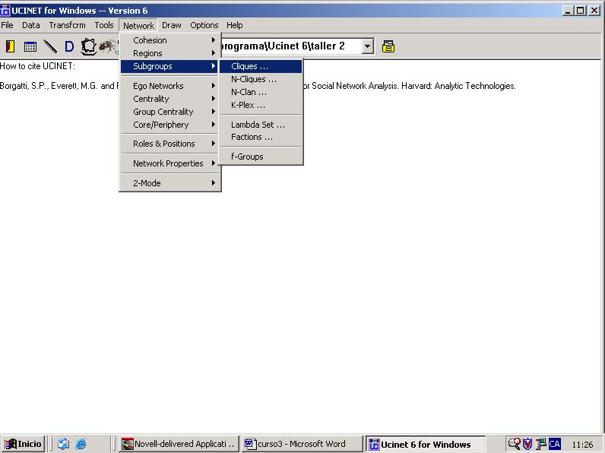
Ilustración 28. Localizando cliques en la red
En el cuadro de diálogo que se despliega (que es muy similar a los que utilizamos con las medidas de centralidad) seleccionaremos en primer lugar la matriz en donde se encuentran los datos que queremos analizar (Imput dataset). En este caso es la que hemos estado utilizando hasta ahora (estudiantes.##h). La segunda opción es el número mínimo de integrantes del clique. La opción por defecto es 3 y en este caso la mantendremos. A continuación se nos pregunta si queremos que se analice el patrón de superposiciones (Analyze pattern of overlaps). Esto significa que podemos saber cuándo un integrante de un clique pertenece a otros, y con cuales miembros de la red comparte cliques. Es una información muy interesante, que analizaremos con más detalle cuando veamos los resultados. Ignoraremos por ahora el resto de las opciones, ya que es necesario que en primer lugar aprendamos las cuestiones básicas de esta medida.

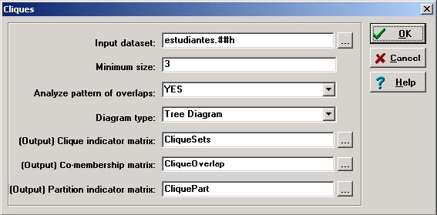
Ilustración 29. Ventana de diálogo de la opción Cliques
Al hacer click en “OK” obtenemos las siguiente pantalla:
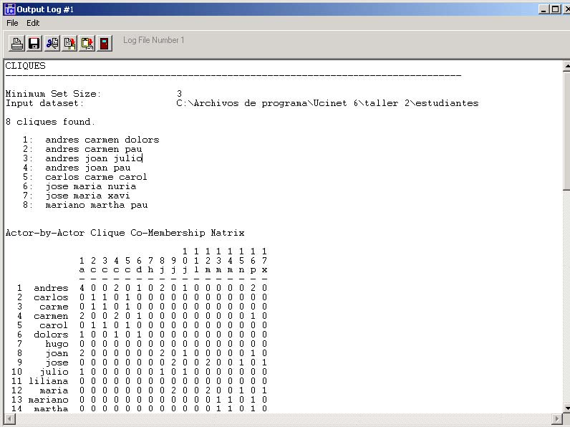
Ilustración 30. Ventana de datos de los resultados del cálculo de los Cliques
El primer dato que obtenemos es que se han encontrado 8 cliques en nuestra red. Transcribo a continuación los resultados:
8 cliques found
1 | Andrés- Carmen- Dolors
2 | Andrés- Carmen- Pau
3 | Andrés- Joan- Julio
4 | Andrés- Joan- Pau
5 | Carlos- Carme- Carol
6 | José- María- Nuria
7 | José María Xavi
8 | Mariano- Martha- Pau

Ningún clique en nuestra red tiene más de tres integrantes. Podemos decir que esta red está conformada por pequeñas subestructuras con un alto grado de solapamiento (Andrés, por ejemplo, es integrante de la mitad de los cliques). Pero el grado de solapamiento se observa con claridad cuando analizamos la matriz de superposiciones (que transcribo a continuación):
Actor-by-Actor Clique Co-Membership Matrix

1 1 1 1 1 1 1 1
1 2 3 4 5 6 7 8 9 0 1 2 3 4 5 6 7
a c c c c d h j j j l m m m n p x
- - - - - - - - - - - - - - - - -
1 andres 4 0 0 2 0 1 0 2 0 1 0 0 0 0 0 2 0
2 carlos 0 1 1 0 1 0 0 0 0 0 0 0 0 0 0 0 0
3 carme 0 1 1 0 1 0 0 0 0 0 0 0 0 0 0 0 0
4 carmen 2 0 0 2 0 1 0 0 0 0 0 0 0 0 0 1 0
5 carol 0 1 1 0 1 0 0 0 0 0 0 0 0 0 0 0 0
6 dolors 1 0 0 1 0 1 0 0 0 0 0 0 0 0 0 0 0
7 hugo 0 0 0 0 0 0 0 0 0 0 0 0 0 0 0 0 0
8 joan 2 0 0 0 0 0 0 2 0 1 0 0 0 0 0 1 0
9 jose 0 0 0 0 0 0 0 0 2 0 0 2 0 0 1 0 1
10 julio 1 0 0 0 0 0 0 1 0 1 0 0 0 0 0 0 0
11 liliana 0 0 0 0 0 0 0 0 0 0 0 0 0 0 0 0 0
12 maria 0 0 0 0 0 0 0 0 2 0 0 2 0 0 1 0 1
13 mariano 0 0 0 0 0 0 0 0 0 0 0 0 1 1 0 1 0
14 martha 0 0 0 0 0 0 0 0 0 0 0 0 1 1 0 1 0
15 nuria 0 0 0 0 0 0 0 0 1 0 0 1 0 0 1 0 0
16 pau 2 0 0 1 0 0 0 1 0 0 0 0 1 1 0 3 0
17 xavi 0 0 0 0 0 0 0 0 1 0 0 1 0 0 0 0 1

A primera vista, esta matriz puede resultar poco clara. Pero vayamos paso por paso. La matriz de superposiciones (o de “co-membrecía”) brinda tres datos: a cuántos cliques pertenece cada actor, con qué actores comparte cliques y cuánto cliques comparte con cada uno de ellos. ¿Cómo debe leerse para obtener esta información?
Para saber a cuántos cliques pertenece cada nodo, leeremos la diagonal de la matriz. Así, la información sobre el actor 1 (Andrés) se encuentra en la intersección de la columna 1 y la fila 1, la del actor 2 (Carlos), en la intersección de la columna 2 y la fila 2 y así sucesivamente:
1 1 1 1 1 1 1 1
1 2 3 4 5 6 7 8 9 0 1 2 3 4 5 6 7
a c c c c d h j j j l m m m n p x
- - - - - - - - - - - - - - - - -
1 andres 4 0 0 2 0 1 0 2 0 1 0 0 0 0 0 2 0
2 carlos 0 1 1 0 1 0 0 0 0 0 0 0 0 0 0 0 0
3 carme 0 1 1 0 1 0 0 0 0 0 0 0 0 0 0 0 0
4 carmen 2 0 0 2 0 1 0 0 0 0 0 0 0 0 0 1 0
5 carol 0 1 1 0 1 0 0 0 0 0 0 0 0 0 0 0 0
6 dolors 1 0 0 1 0 1 0 0 0 0 0 0 0 0 0 0 0
7 hugo 0 0 0 0 0 0 0 0 0 0 0 0 0 0 0 0 0
8 joan 2 0 0 0 0 0 0 2 0 1 0 0 0 0 0 1 0
9 jose 0 0 0 0 0 0 0 0 2 0 0 2 0 0 1 0 1
10 julio 1 0 0 0 0 0 0 1 0 1 0 0 0 0 0 0 0
11 liliana 0 0 0 0 0 0 0 0 0 0 0 0 0 0 0 0 0
12 maria 0 0 0 0 0 0 0 0 2 0 0 2 0 0 1 0 1
13 mariano 0 0 0 0 0 0 0 0 0 0 0 0 1 1 0 1 0
14 martha 0 0 0 0 0 0 0 0 0 0 0 0 1 1 0 1 0
15 nuria 0 0 0 0 0 0 0 0 1 0 0 1 0 0 1 0 0
16 pau 2 0 0 1 0 0 0 1 0 0 0 0 1 1 0 3 0
17 xavi 0 0 0 0 0 0 0 0 1 0 0 1 0 0 0 0 1

Como habíamos visto al analizar los cliques, Andrés pertenece a cuatro cliques diferentes, seguido por Pau, que pertenece a tres. La mayoría de los actores sólo pertenece a uno, mientras que tenemos dos actores aislados, Liliana y Hugo, que no pertenecen a ninguno, ya que, como vimos en el análisis de la graficación de la red y en las medidas de centralidad, constituyen una díada aislada del resto de la red.
Para obtener los otros dos datos que presenta esta matriz (con quién se comparte clique y qué número de cliques se comparte con cada actor), podemos mirar la línea horizontal o la vertical de cada actor:
1 1 1 1 1 1 1 1
1 2 3 4 5 6 7 8 9 0 1 2 3 4 5 6 7
a c c c c d h j j j l m m m n p x
- - - - - - - - - - - - - - - - -
1 andres 4 0 0 2 0 1 0 2 0 1 0 0 0 0 0 2 0
2 carlos 0 1 1 0 1 0 0 0 0 0 0 0 0 0 0 0 0
3 carme 0 1 1 0 1 0 0 0 0 0 0 0 0 0 0 0 0
4 carmen 2 0 0 2 0 1 0 0 0 0 0 0 0 0 0 1 0
5 carol 0 1 1 0 1 0 0 0 0 0 0 0 0 0 0 0 0
6 dolors 1 0 0 1 0 1 0 0 0 0 0 0 0 0 0 0 0
7 hugo 0 0 0 0 0 0 0 0 0 0 0 0 0 0 0 0 0
8 joan 2 0 0 0 0 0 0 2 0 1 0 0 0 0 0 1 0
9 jose 0 0 0 0 0 0 0 0 2 0 0 2 0 0 1 0 1
10 julio 1 0 0 0 0 0 0 1 0 1 0 0 0 0 0 0 0
11 liliana 0 0 0 0 0 0 0 0 0 0 0 0 0 0 0 0 0
12 maria 0 0 0 0 0 0 0 0 2 0 0 2 0 0 1 0 1
13 mariano 0 0 0 0 0 0 0 0 0 0 0 0 1 1 0 1 0
14 martha 0 0 0 0 0 0 0 0 0 0 0 0 1 1 0 1 0
15 nuria 0 0 0 0 0 0 0 0 1 0 0 1 0 0 1 0 0
16 pau 2 0 0 1 0 0 0 1 0 0 0 0 1 1 0 3 0
17 xavi 0 0 0 0 0 0 0 0 1 0 0 1 0 0 0 0 1

Podemos observar, por ejemplo, que Andrés no comparte ningún clique con Carlos o Carme, pero comparte dos cliques con Carmen, Joan y Pau, y uno con Dolors y con Julio. O que Dolors comparte un clique con Andrés y otro con Carmen, y ninguno más con el resto de los actores de la red, y constatar el aislamiento de Liliana y Hugo. Pero también podemos analizar qué cliques comparten miembros entre sí. En este caso, nuestra unidad ya no son los actores, sino los cliques.
Clique-by-Clique Co-membership matrix

1 2 3 4 5 6 7 8
- - - - - - - -
1 6 2 1 1 0 0 0 0
2 2 6 1 2 0 0 0 1
3 1 1 6 2 0 0 0 0
4 1 2 2 6 0 0 0 1
5 0 0 0 0 6 0 0 0
6 0 0 0 0 0 6 2 0
7 0 0 0 0 0 2 6 0
8 0 1 0 1 0 0 0 6
Esta matriz presenta en las filas y las columnas los cliques y leeremos la línea vertical o la horizontal, ignorando la diagonal:
1 2 3 4 5 6 7 8
- - - - - - - -
1 6 2 1 1 0 0 0 0
2 2 6 1 2 0 0 0 1
3 1 1 6 2 0 0 0 0
4 1 2 2 6 0 0 0 1
5 0 0 0 0 6 0 0 0
6 0 0 0 0 0 6 2 0
7 0 0 0 0 0 2 6 0
8 0 1 0 1 0 0 0 6
Vemos que el clique Nº 1 (integrado por Andrés, Carmen y Dolors) comparte dos integrantes con el clique Nº 2 (integrado por Andrés, Carmen y Pau). Andrés y Carmen son los dos integrantes que se repiten en ambos cliques. El clique Nº 1 también comparte un integrante con el clique Nº 3 y con el Nº 4 (Andrés es el integrante que se repite en ambos casos).
A continuación, copiaremos los resultados obtenidos en un documento de word, que guardaremos con el nombre de “informe practica 2”):
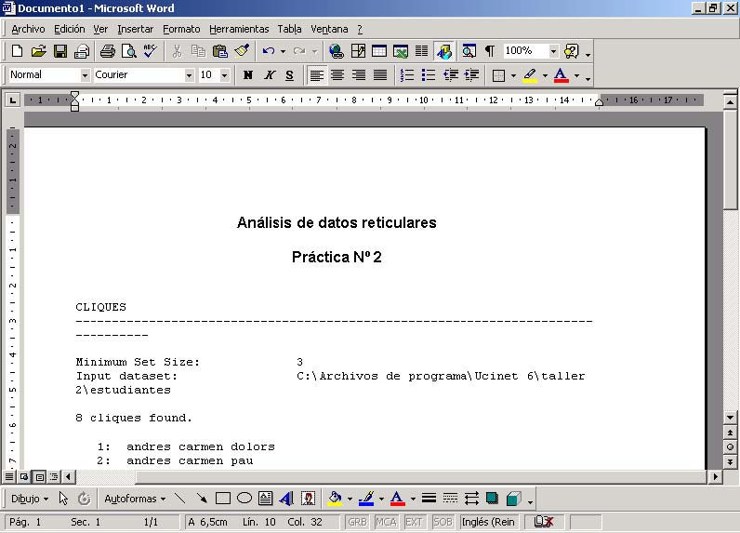
Ilustración 31. Guardando los resultados en Word

N-clique, N-clan y k-plex
Como señala Hanneman (op. cit) en algunas ocasiones, la definición “dura” de clique (sub-grafo máximo completamente conectado) es demasiado estricta para nuestros fines. Puede interesarnos conocer cliques en los que algunos de sus miembros no estén conectados con todos los demás integrantes, por ejemplo. Existen una serie de medidas de agrupación que relajan la condición de subgrafo máximo completo: N-clique, N-clan y k-plex, que revisaremos a continuación.
Según la primera medida, N-clique, un actor es miembro de un clique si está conectado con todos los miembros del grupo a una distancia mayor que uno. Generalmente se utiliza una distancia de dos (lo que equivale a ser amigo de un amigo).
Aplicaremos N-clique a nuestros datos. Para ellos, seleccionaremos el menú Network y a continuación Subgroups>N-cliques.
En el cuadro de diálogo que se despliega, seleccionaremos en primer lugar la matriz que contiene los datos a analizar (estudiantes.##h). La segunda opción nos indica el tamaño de la n (la distancia que estableceremos). Mantendremos la opción por defecto, que es 2. La tercera opción es el tamaño mínimo de los cliques que identificaremos (mantedremos 3) y la cuarta nos pregunta si queremos obtener la matriz de superposiciones o co-membrecía (selecionaremos “yes”). Como en el caso del análisis de cliques, ignoraremos ahora el resto de las posibilidades.
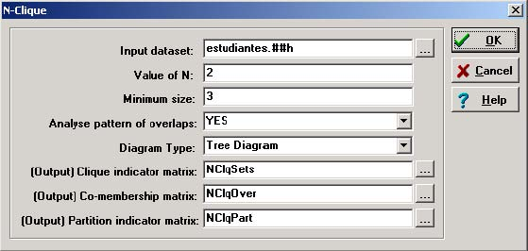
Ilustración 32. Ventana de diálogo de N-Cliques
Obtenemos el siguiente resultado:
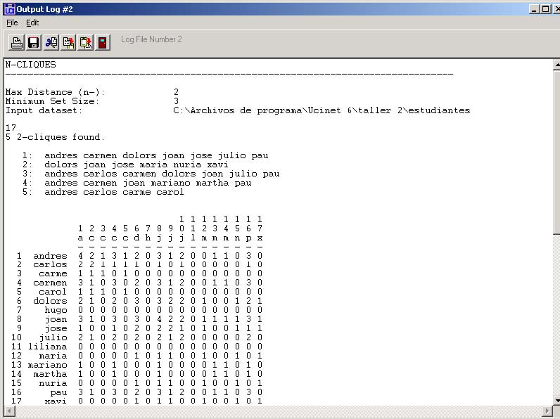
Ilustración 33. Resultados de N-Cliques
La primera diferencia en relación con el análisis anterior es que hemos obtenido tres cliques menos (ahora son cinco) pero de mayor tamaño. En efecto, la condición “conozco a alguien que lo conoce” nos devuelve grupos más grandes. Reproduzco a continuación los resultados de la primera matriz:
5 2-cliques found.
1 | andres carmen dolors joan jose julio pau
2 | dolors joan jose maria nuria xavi
3 | andres carlos carmen dolors joan julio pau
4 | andres carmen joan mariano martha pau
5 | andres carlos carme carol

Se han identificado dos cliques con siete miembros, dos con seis y uno con cuatro. N-clique es una medida mucho más inclusiva que clique. Por esta razón es importante ser cuidadosos a la hora de utilizarla, ya que podrían incluirse dentro de un mismo grupo actores que realmente no tienen una pertenencia clara.
En lo que hace a los actores que integran cada grupo, vemos que Andrés continua teniendo un protagonismo importante (integra cuatro de los cinco cliques). Pero aparece una modificación: ya no es el único actor destacado, sino que tenemos a otro actor (Joan) integrando también cuatro cliques. Joan ha doblado su participación respecto de la medición anterior. Y este caso es un buen ejemplo para graficar la diferencia entre clique y N-clique. De acuerdo con las medidas de centralidad que hemos calculado anteriormente, Joan tiene un rango de 4, es decir, conoce a cuatro personas en la red: Andrés, Julio, Pau y José. Cuando calculamos los cliques, vimos que, de acuerdo con los datos de la tabla 6, Joan forma un clique junto con Andrés y Julio y otro con Andrés y Pau. No integra ningún clique con José, que es la cuarta persona que conoce en la red, ya que no tiene relación con el resto de los integrantes de estos cliques (José forma un clique con María y Nuria y otro con María y Xavi). Pero al aligerar la condición de la relación, a través de N=2, tenemos que pertenece al clique Nº 1 porque conoce directamente a Andrés, Julio, José y Pau, e indirectamente a Carmen (a través de Andrés o de Pau) y a Dolors (a través de José o de Andrés). En el clique Nº 2 sólo conoce directamente a José, pero “hereda” sus relaciones con María, Nuria y Xavi, y llega nuevamente a Dolors a través de Andrés o de Pau (aunque ellos no integren el clique. Retomaremos este punto en el análisis de N-clan). El mismo proceso sucede en los cliques Nº 3 y 4.
Veamos ahora la matriz de solapamientos o co-membrecía. Leeremos la diagonal en primer lugar:

1 1 1 1 1 1 1 1
1 2 3 4 5 6 7 8 9 0 1 2 3 4 5 6 7
a c c c c d h j j j l m m m n p x
- - - - - - - - - - - - - - - - -
1 andres 4 2 1 3 1 2 0 3 1 2 0 0 1 1 0 3 0
2 carlos 2 2 1 1 1 1 0 1 0 1 0 0 0 0 0 1 0
3 carme 1 1 1 0 1 0 0 0 0 0 0 0 0 0 0 0 0
4 carmen 3 1 0 3 0 2 0 3 1 2 0 0 1 1 0 3 0
5 carol 1 1 1 0 1 0 0 0 0 0 0 0 0 0 0 0 0
6 dolors 2 1 0 2 0 3 0 3 2 2 0 1 0 0 1 2 1
7 hugo 0 0 0 0 0 0 0 0 0 0 0 0 0 0 0 0 0
8 joan 3 1 0 3 0 3 0 4 2 2 0 1 1 1 1 3 1
9 jose 1 0 0 1 0 2 0 2 2 1 0 1 0 0 1 1 1
10 julio 2 1 0 2 0 2 0 2 1 2 0 0 0 0 0 2 0
11 liliana 0 0 0 0 0 0 0 0 0 0 0 0 0 0 0 0 0
12 maria 0 0 0 0 0 1 0 1 1 0 0 1 0 0 1 0 1
13 mariano 1 0 0 1 0 0 0 1 0 0 0 0 1 1 0 1 0
14 martha 1 0 0 1 0 0 0 1 0 0 0 0 1 1 0 1 0
15 nuria 0 0 0 0 0 1 0 1 1 0 0 1 0 0 1 0 1
16 pau 3 1 0 3 0 2 0 3 1 2 0 0 1 1 0 3 0
17 xavi 0 0 0 0 0 1 0 1 1 0 0 1 0 0 1 0 1

Tenemos dos actores pertenecientes a cuatro cliques cada uno, tres a tres cliques, tres a dos y siete a uno. Ha aumentado el número de cliques de partencia, pero al igual que en eser caso, Liliana y Hugo están aislados del resto de la red. Respecto de la co-participación (leyendo la línea vertical u horizontal) vemos lo siguiente:
1 1 1 1 1 1 1 1
1 2 3 4 5 6 7 8 9 0 1 2 3 4 5 6 7
a c c c c d h j j j l m m m n p x
- - - - - - - - - - - - - - - - -
1 andres 4 2 1 3 1 2 0 3 1 2 0 0 1 1 0 3 0
2 carlos 2 2 1 1 1 1 0 1 0 1 0 0 0 0 0 1 0
3 carme 1 1 1 0 1 0 0 0 0 0 0 0 0 0 0 0 0
4 carmen 3 1 0 3 0 2 0 3 1 2 0 0 1 1 0 3 0
5 carol 1 1 1 0 1 0 0 0 0 0 0 0 0 0 0 0 0
6 dolors 2 1 0 2 0 3 0 3 2 2 0 1 0 0 1 2 1
7 hugo 0 0 0 0 0 0 0 0 0 0 0 0 0 0 0 0 0
8 joan 3 1 0 3 0 3 0 4 2 2 0 1 1 1 1 3 1
9 jose 1 0 0 1 0 2 0 2 2 1 0 1 0 0 1 1 1
10 julio 2 1 0 2 0 2 0 2 1 2 0 0 0 0 0 2 0
11 liliana 0 0 0 0 0 0 0 0 0 0 0 0 0 0 0 0 0
12 maria 0 0 0 0 0 1 0 1 1 0 0 1 0 0 1 0 1
13 mariano 1 0 0 1 0 0 0 1 0 0 0 0 1 1 0 1 0
14 martha 1 0 0 1 0 0 0 1 0 0 0 0 1 1 0 1 0
15 nuria 0 0 0 0 0 1 0 1 1 0 0 1 0 0 1 0 1
16 pau 3 1 0 3 0 2 0 3 1 2 0 0 1 1 0 3 0
17 xavi 0 0 0 0 0 1 0 1 1 0 0 1 0 0 1 0 1

Ha aumentado el número de actores con los que se comparte clique. Esto se debe a la mayor inclusividad que tiene N-clique en relación con clique. Si vemos los resultados obtenidos ahora por los dos actores que tomamos como ejemplo a la hora de analizar la co-membrecía en la tabla 9, Andrés y Dolors, vemos que en ambos casos ha aumentado el número de personas con los que comparten clique: Andrés pasa de 5 a 11 y Dolors de 2 a 11. Y además aumenta el número de participaciones compartidas con cada actor.
Una manera de restringir N-clique es utilizando N-clan. Como hemos mencionado, en ocasiones al aplicar N-clique se muestra conectividad a través de actores que no son miembros del clique (el caso de la relación entre Dolors y Joan, en el clique 2, mediada por actor que no formaba parte de ese clique). Si en cambio utilizamos N-clan, introducimos una cláusula en el análisis: la relación continúa siendo mediada (accedo a alguien porque es conoce a una persona que yo conozco) pero todos los vínculos deben alcanzarse mediante otros miembros del clique.
Veamos lo que sucede con nuestros datos cuando aplicamos N-clan. El procedimiento es similar al resto de las medidas de agrupamiento: (Menú Network>Subgroups>N-clan).
El cuadro de diálogo es como los que habíamos utilizado anteriormente: seleccionamos la matriz que contiene los datos; determinamos el valor de N (que este caso será 2, al igual que en N-clique); pedimos cliques de tres o más integrantes y analizaremos el patrón de superposiciones.
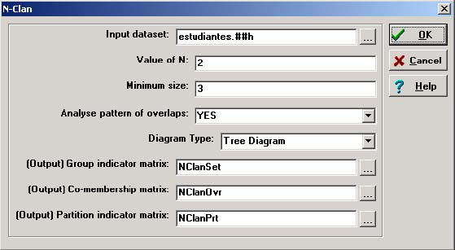
Ilustración 34. Ventana de diálogo de N-Clan
Obtenemos la siguiente pantalla de resultados:
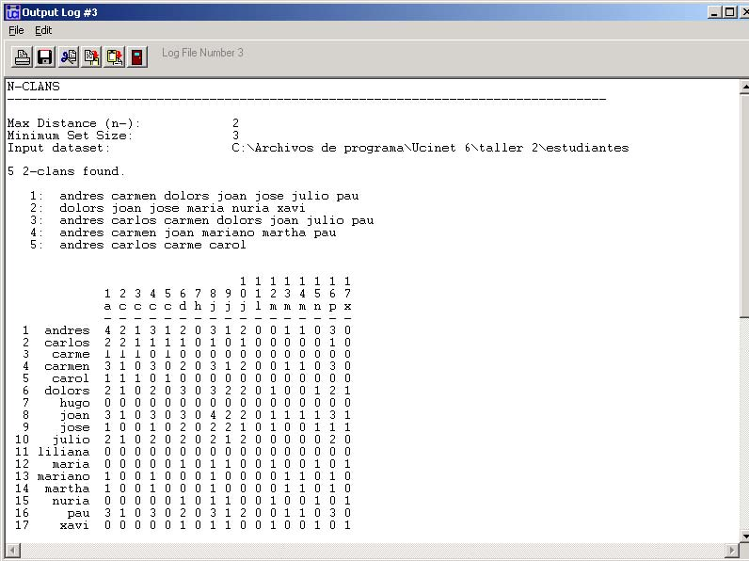
Ilustración 35. Resultados N-Cliques
Los resultados son muy similares a los obtenidos mediante N-clique: cinco cliques. Veamos su composición:
5 2-clans found.
1 | andres carmen dolors joan jose julio pau
2 | dolors joan jose maria nuria xavi
3 | andres carlos carmen dolors joan julio pau
4 | andres carmen joan mariano martha pau
5 | andres carlos carme carol

Aunque la composición es idéntica al caso de N-clique (ya que la definición de N-clique se encuentra incluida en la de N-clan), el procedimiento es diferente Veamos el ejemplo de Andrés. Pertenece al clan Nº 5 por su relación con Carlos, ya que no conoce directamente a Carme o a Carol. Pero no podría invocar a ningún otro actor para pertenecer al clan si este no perteneciera también. N-clan es un modificación menor de N-clique, y como hemos observado en el ejemplo, en muchos casos se obtienen idénticos resultados, pero ambas medidas se complementan, ya que permiten asegurarnos de que los actores que incluimos en un clique realmente pertenecen a él.
La última medida que analizaremos es K-plex. Su definición es muy sencilla: un actor puede ser miembro de un clique siempre y cuando tenga vínculos directos con todos excepto K miembros del grupo.
Hanneman dice que, si bien
(…) el enfoque K-plex parece tener bastante en común con el N-clique, el análisis basado en K-plex a menudo arroja un cuadro bastante diferente de las sub-estructuras del grafo. En vez de las agrupaciones grandes y concatenadas que a veces produce el análisis N-clique, el análisis K-plex tiende a encontrar número relativamente grandes de pequeñas agrupaciones. Esto tiende a llamar la atención sobre yuxtaposiciones y co-presencia (centralización) más que en solidaridad y accesibilidad. (cap- V: p. 11)
K-plex, entonces, muestra información sobre círculos sociales superpuestos. Veamos qué sucede cuando aplicamos K-plex a nuestros datos. Daremos a K el valor de 2 (un actor será miembro de un clique si conoce a todos menos dos actores del mismo). Seleccionamos el menú Network>Subgroups>K-plex. El cuadro de diálogo es similar a todos los anteriores. Seleccionamos el documento a analizar, determinamos el valor de K (2), declaramos que los grupos deben tener 3 o más integrantes y pedimos la matriz de superposiciones:
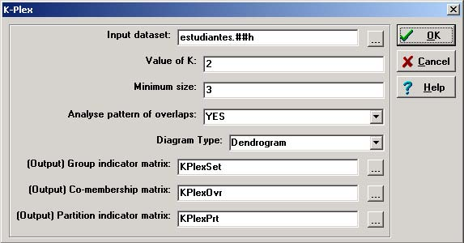
Ilustración 36. Ventana de diálogo de K-plex
Obtenemos el siguiente resultado:
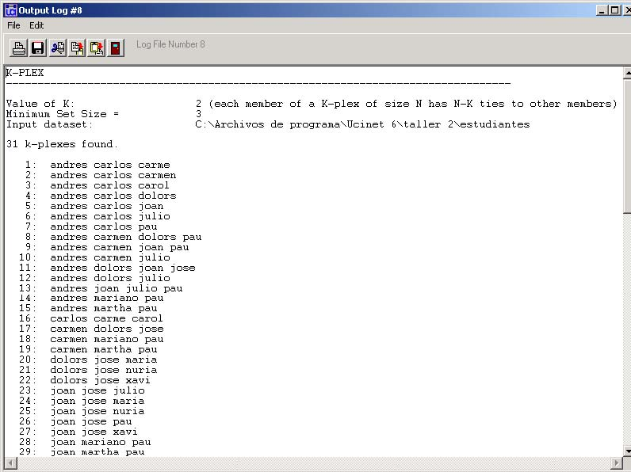
Ilustración 37. Resultados de K-Plex
Nuestra red consta de 31 K-plex, es decir 31 subgrupos en donde un actor conoce a todos los integrantes menos a dos. Transcribo los resultados de la primera tabla:
31 k-plexes found.
1 | andres carlos carme
2 | andres carlos carmen
3 | andres carlos carol
4 | andres carlos dolors
5 | andres carlos joan
6 | andres carlos julio
7 | andres carlos pau
8 | andres carmen dolors pau
9 | andres carmen joan pau
10 | andres carmen julio
11 | andres dolors joan jose
12 | andres dolors julio
13 | andres joan julio pau
14 | andres mariano pau
15 | andres martha pau
16 | carlos carme carol
17 | carmen dolors jose
18 | carmen mariano pau
19 | carmen martha pau
20 | dolors jose maria
21 | dolors jose nuria
22 | dolors jose xavi
23 | joan jose julio
24 | joan jose maria
25 | joan jose nuria
26 | joan jose pau
27 | joan jose xavi
28 | joan mariano pau
29 | joan martha pau
30 | jose maria nuria xavi
31 | mariano martha pau

Vemos una gran mayoría de K-plexes de tres integrantes (26) y sólo cinco con más de tres. Andrés es el actor que se repite mayor cantidad de veces, como podemos comprobar al mirar la matriz de superposiciones: está presente en 15 grupos. Pero también hay otros actores con participaciones importantes. Al utilizar esta medida, todos los actores aumentan el número de cliques a los que perteneces.
1 2 3 4 5 6 7 8 9 10 11 12 13 14 15 16 17
an ca ca ca ca do hu jo jo ju li ma ma ma nu pa xa
-- -- -- -- -- -- -- -- -- -- -- -- -- -- -- -- --
1 andres 15 7 1 4 1 4 0 4 1 4 0 0 1 1 0 6 0
2 carlos 7 8 2 1 2 1 0 1 0 1 0 0 0 0 0 1 0
3 carme 1 2 2 0 1 0 0 0 0 0 0 0 0 0 0 0 0
4 carmen 4 1 0 7 0 2 0 1 1 1 0 0 1 1 0 4 0
5 carol 1 2 1 0 2 0 0 0 0 0 0 0 0 0 0 0 0
6 dolors 4 1 0 2 0 8 0 1 5 1 0 1 0 0 1 1 1
7 hugo 0 0 0 0 0 0 0 0 0 0 0 0 0 0 0 0 0
8 joan 4 1 0 1 0 1 0 11 6 2 0 1 1 1 1 5 1
9 jose 1 0 0 1 0 5 0 6 11 1 0 3 0 0 3 1 3
10 julio 4 1 0 1 0 1 0 2 1 5 0 0 0 0 0 1 0
11 liliana 0 0 0 0 0 0 0 0 0 0 0 0 0 0 0 0 0
12 maria 0 0 0 0 0 1 0 1 3 0 0 3 0 0 1 0 1
13 mariano 1 0 0 1 0 0 0 1 0 0 0 0 4 1 0 4 0
14 martha 1 0 0 1 0 0 0 1 0 0 0 0 1 4 0 4 0
15 nuria 0 0 0 0 0 1 0 1 3 0 0 1 0 0 3 0 1
16 pau 6 1 0 4 0 1 0 5 1 1 0 0 4 4 0 12 0
17 xavi 0 0 0 0 0 1 0 1 3 0 0 1 0 0 1 0 3

Algo similar observamos al analizar la línea horizontal (o vertical):
1 2 3 4 5 6 7 8 9 10 11 12 13 14 15 16 17
an ca ca ca ca do hu jo jo ju li ma ma ma nu pa xa
-- -- -- -- -- -- -- -- -- -- -- -- -- -- -- -- --
1 andres 15 7 1 4 1 4 0 4 1 4 0 0 1 1 0 6 0
2 carlos 7 8 2 1 2 1 0 1 0 1 0 0 0 0 0 1 0
3 carme 1 2 2 0 1 0 0 0 0 0 0 0 0 0 0 0 0
4 carmen 4 1 0 7 0 2 0 1 1 1 0 0 1 1 0 4 0
5 carol 1 2 1 0 2 0 0 0 0 0 0 0 0 0 0 0 0
6 dolors 4 1 0 2 0 8 0 1 5 1 0 1 0 0 1 1 1
7 hugo 0 0 0 0 0 0 0 0 0 0 0 0 0 0 0 0 0
8 joan 4 1 0 1 0 1 0 11 6 2 0 1 1 1 1 5 1
9 jose 1 0 0 1 0 5 0 6 11 1 0 3 0 0 3 1 3
10 julio 4 1 0 1 0 1 0 2 1 5 0 0 0 0 0 1 0
11 liliana 0 0 0 0 0 0 0 0 0 0 0 0 0 0 0 0 0
12 maria 0 0 0 0 0 1 0 1 3 0 0 3 0 0 1 0 1
13 mariano 1 0 0 1 0 0 0 1 0 0 0 0 4 1 0 4 0
14 martha 1 0 0 1 0 0 0 1 0 0 0 0 1 4 0 4 0
15 nuria 0 0 0 0 0 1 0 1 3 0 0 1 0 0 3 0 1
16 pau 6 1 0 4 0 1 0 5 1 1 0 0 4 4 0 12 0
17 xavi 0 0 0 0 0 1 0 1 3 0 0 1 0 0 1 0 3

Aumenta el número de cliques que se comparten con el resto de integrantes de la red. Pero, siguiendo a Hanneman, eliminaremos los cliques de sólo tres integrantes, ya que nos dan poca información adicional (sólo hace falta conocer a un miembro para formar parte del grupo). Repetiremos el procedimiento, pero esta vez declararemos que el tamaño mínimo del grupo deberá ser de 4 nodos. Trancribo a continuación los resultados obtenidos:
1 | andres carmen dolors pau
2 | andres carmen joan pau
3 | andres dolors joan jose
4 | andres joan julio pau
5 | jose maria nuria xavi

Sólo existen cinco sub.grupos que cumplan con las características solicitadas. Y una vez más Andrés es el actor más destacado, con cuatro participaciones. Pero también lo son Joan y Pau, con tres participaciones cada uno.
1 1 1 1 1 1 1 1
1 2 3 4 5 6 7 8 9 0 1 2 3 4 5 6 7
a c c c c d h j j j l m m m n p x
- - - - - - - - - - - - - - - - -
1 andres 4 0 0 2 0 2 0 3 1 1 0 0 0 0 0 3 0
2 carlos 0 0 0 0 0 0 0 0 0 0 0 0 0 0 0 0 0
3 carme 0 0 0 0 0 0 0 0 0 0 0 0 0 0 0 0 0
4 carmen 2 0 0 2 0 1 0 1 0 0 0 0 0 0 0 2 0
5 carol 0 0 0 0 0 0 0 0 0 0 0 0 0 0 0 0 0
6 dolors 2 0 0 1 0 2 0 1 1 0 0 0 0 0 0 1 0
7 hugo 0 0 0 0 0 0 0 0 0 0 0 0 0 0 0 0 0
8 joan 3 0 0 1 0 1 0 3 1 1 0 0 0 0 0 2 0
9 jose 1 0 0 0 0 1 0 1 2 0 0 1 0 0 1 0 1
10 julio 1 0 0 0 0 0 0 1 0 1 0 0 0 0 0 1 0
11 liliana 0 0 0 0 0 0 0 0 0 0 0 0 0 0 0 0 0
12 maria 0 0 0 0 0 0 0 0 1 0 0 1 0 0 1 0 1
13 mariano 0 0 0 0 0 0 0 0 0 0 0 0 0 0 0 0 0
14 martha 0 0 0 0 0 0 0 0 0 0 0 0 0 0 0 0 0
15 nuria 0 0 0 0 0 0 0 0 1 0 0 1 0 0 1 0 1
16 pau 3 0 0 2 0 1 0 2 0 1 0 0 0 0 0 3 0
17 xavi 0 0 0 0 0 0 0 0 1 0 0 1 0 0 1 0 1

K-plex presenta grupos más “legítimos” en cierto sentido, ya que elimina la presencia de los intermediarios (tengo que conocer directamente a todos los miembros menos a dos, en este caso).
Al igual que en el caso de las medidas de centralidad, las medidas de agrupamiento son complementarias, y la combinación de ellas nos devuelve una imagen más ajustada de la estructura de la red.
Para terminar con este ejercicio, pegaremos los resultados obtenidos en el documento de Word.

El ANÁLISIS DE REDES PERSONALES CON EGONET Y VISUALIZER
Existen dos perspectivas diferentes para el estudio de las redes sociales: la sociocéntrica y la egocéntrica. La perspectiva sociocéntrica suele identificar para cada contexto institucional una red diferente. Así, si utilizamos como generador de nombres, “señala por favor a quiénes elegirías como representantes de esta lista”, o “dime a quién pedirías prestado dinero”, la red de respondientes y personas nominadas será diferente en cada caso. Naturalmente, podemos recoger diferentes contextos y combinarlos, pero la perspectiva sigue siendo la misma: un conjunto definido de personas o actores que tienen relaciones entre sí por algún tipo de relación (o contexto institucional) previamente definido.
La perspectiva egocéntrica, en cambio, parte de un ego o punto focal y se interroga por todas las relaciones existentes. Naturalmente, de esta forma se recogen (o se deberían recoger) todos los contextos institucionales en los que se mueve ego, es decir, familia, vecinos, compañeros de estudio o trabajo, grupo religioso o cualquier institución relevante para su vida social. Estas instituciones varían según la cultura, naturalmente.
Ahora bien, ¿cómo recoger o aproximarse la miríada de interacciones que se producen alrededor de una persona? La respuesta a esta pregunta depende también de la perspectiva adoptada. En general podemos afirmar que las redes personales están constituidas por un centro de lazos fuertes que cambia lentamente a lo largo de la vida y una periferia más amplia y dinámica. El tamaño de esta red varía enormemente en la escala social, de forma que las personas con cargos políticos o administrativos de importancia suelen tener unas redes muy amplias comparadas con las redes de personas marginales en una sociedad. Si atendemos a las relaciones acumuladas a lo largo de una vida (muchas de ellas se olvidan) el resultado es de 3500 personas (Cf. Molina, 2005 para una explicación detallada de los métodos). Si atendemos a las relaciones estables, podemos identificar una media de unas 300 personas, con una desviación típica importante en función de la clase social y el sexo. Si atendemos a las relaciones fuertes e íntimas, el número se puede reducir a menos de una veintena. En el siguiente gráfico podemos apreciar estas diferencias.
Ilustración 38. Las diferentes estimaciones del tamaño de la red personal
Christopher McCarty (2002) sugiere un cambio en el enfoque del estudio de redes personales, pasando de la estimación del tamaño a la estimación de la estructura de las redes personales. La pregunta es: ¿cuál es el mínimo de número de alteri sobre los que hay que indagar para disponer de una idea aproximada de la estructura de la red personal? McCarty propone que un número entre 30 y 45 personas tiene que ser suficiente si el generador de nombres utilizado permite obtener una lista libre de personas de todas las categorías sociales. Por ejemplo:
Por favor, díganos una lista de 40 personas que Ud. conozca. Intente que todas las categorías importantes de personas (parientes, amigos, compañeros, vecinos...) estén representados en la lista.
El generador utilizado tiende a producir lazos íntimos al principio, pero la lista es lo suficientemente larga como para recoger información de diferentes áreas de la estructura de las redes personales, incluidos los lazos débiles. A continuación es necesario indagar sobre quién conoce a quién, aparte de recoger datos atributivos sobre ego y los alteri. Esta parte es la más larga pues una lista de 40 personas implica 780 preguntas de si dos personas se conocen o tienen algún tipo de relación que interese recoger. Para obtener esta información es necesaria la ayuda del programa Egonet. Por último, se presenta un informe a ego sobre su propia red personal. En todos los casos, los informantes se han mostrado sorprendidos por la calidad de la información mostrada sobre sus propias redes.
El estudio de las redes personales tiene la inmensa ventaja que permite aplicar los métodos de muestreo de poblaciones (a diferencia del enfoque sociocéntrico) y que los resultados acerca de la composición y la estructura de cada red personal pueden ser convertidos en variables atributivas de los casos y formar parte de los modelos explicativos sobre una variedad de temas (salud, discursos, rendimiento académico, aculturación …).
En este ejercicio realizaremos tres actividades. La primera, con el módulo de administración de Egonet, diseñaremos un cuestionario que nos permita aproximarnos a nuestra propia red personal. La segunda actividad consistirá en recoger datos de nuestra red personal (y, en su caso, la de otras personas) y visualizarla y analizarla con Visualizer, el módulo de visualización incorporado en Egonet. La tercera actividad consistirá en exportar los datos recogidos a SPSS.

NOTAS SOBRE LA INSTALACIÓN DE EGONET
Puede descargarse una versión de prueba de 60 días de Egonet de la página de MDlogix: http://www.mdlogix.com/egonet.htm#purchasing.
Para instalar la versión Beta de Egonet (una versión todavía en pruebas) hay que descargar de
http://seneca.uab.es/antropologia/jlm/Egonet/egonet.htm
el fichero de autoinstalación de Egonet (20 Mb). Una vez descargado en el escritorio, se descomprime y se ejecuta el fichero [EgoNET_Install.exe]. Este fichero de instalación creará el subdirectorio [C:\Program Files\MDlogix\EgoNet\]. En este subdirectorio se encuentra el fichero [Firebird-1.0.3.972-Win32.exe] que hay que ejecutar (hacer doble clic y aceptar todas las opciones por defecto) antes de continuar.
A continuación hay que descargar la actualización de Egonet en el escritorio y descomprimir los ficheros en el subdirectorio [C:\Program Files\MDlogix\EgoNet\]. Egonet dispone de dos módulos. Uno, administrador, denominado [EgoNET_QB.exe] y otro, cliente, denominado [EgoNet.exe] que serán explicados con detalle.

MÓDULO ADMINISTRADOR (EGONET_QB)
El módulo Administrador de Egonet se llama Egonet_ QB (Egonet Q- Builder, administrador de cuestionarios). Una vez clicamos el icono aparece la siguiente pantalla:
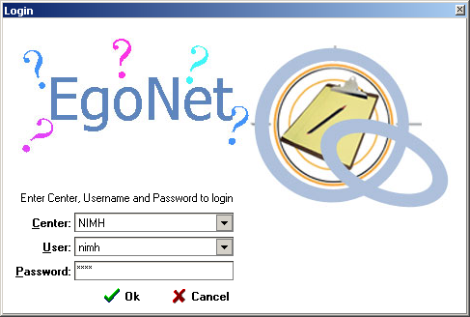
Ilustración 39. Pantalla de identificación de Egonet_QB
Introduciremos, en la versión de prueba, la misma serie de caracteres: nimh y clicaremos Ok. La pantalla que obtendremos será la siguiente:
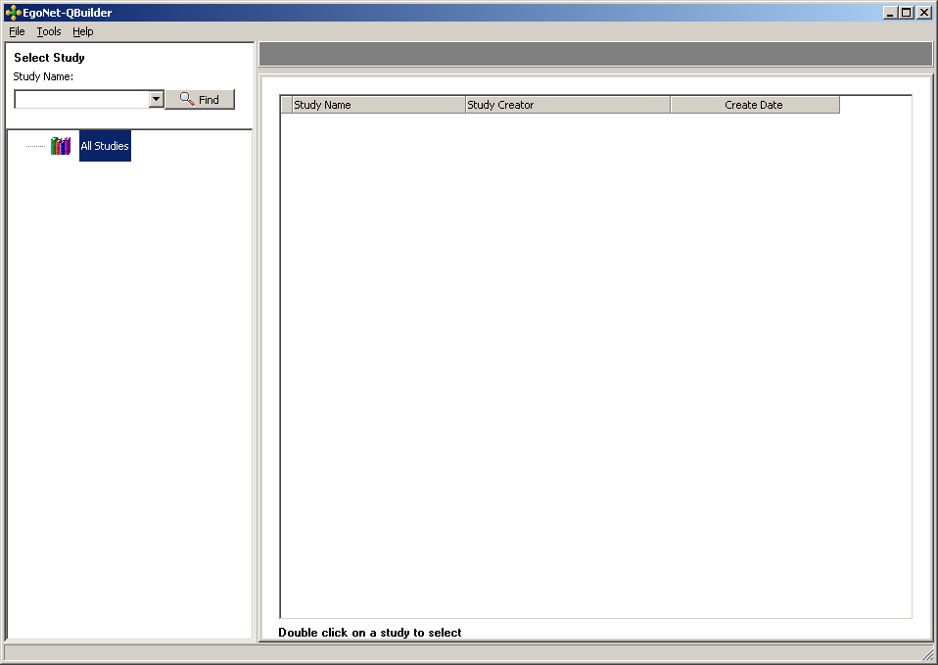
Ilustración 40. Pantalla de QBuilder
A continuación Seleccionaremos File>New Study y, en la parte derecha de la pantalla, escribiremos “Red personal” en el campo Study Name y fijaremos en 30 el número de nominados o alteri (“Nominees”).
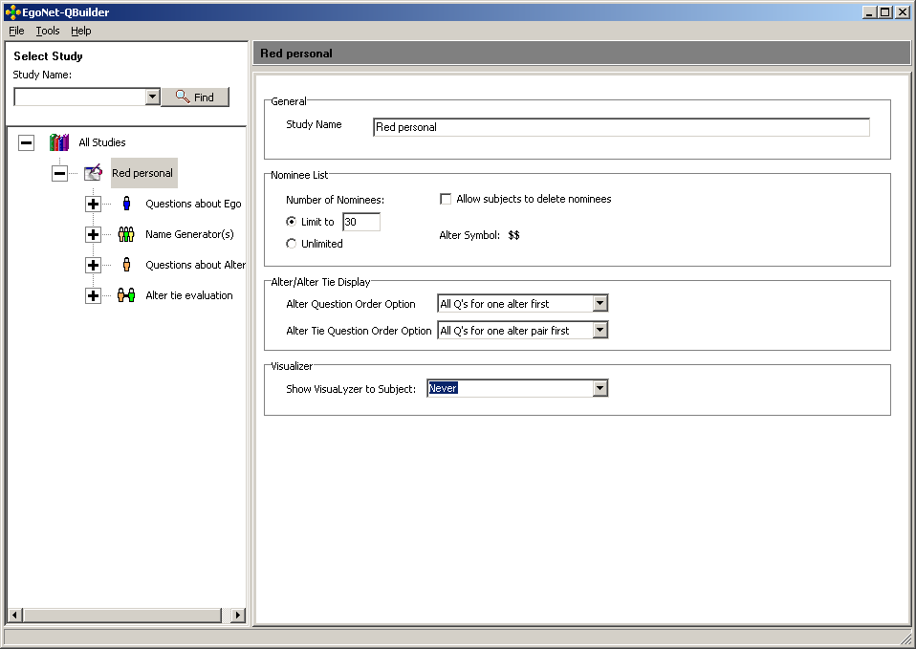
Ilustración 41. Módulos de QBuilder
Los módulos que componen QBuilder son “Questions about Ego”, las variables identificativas de Ego, “Name Generador(s)”, la pregunta o preguntas que utilizaremos para generador nombres o nominaciones de personas, “Questions about Alters”, las variables que pediremos para cada una de las personas nominadas y “Alter tie evaluation”, la pregunta que utilizaremos para saber si dos personas nominadas tienen algún tipo de relación entre sí.

Questions about Ego
Si seleccionamos la primera opción, “Questions about Ego” obtendremos una pantalla que nos permitirá introducir una información estática que permanecerá en la pantalla del usuario durante toda la fase de recogida de variables atributivas de Ego. Esta información (totalmente opcional) puede aparecer tanto en la parte superior como en la parte inferior de la pantalla. Introduciremos el rótulo “En este apartado le pediremos alguna información sobre Ud.” Para la cabecera y “Estudio de la red personal” en el pie de la siguiente forma:
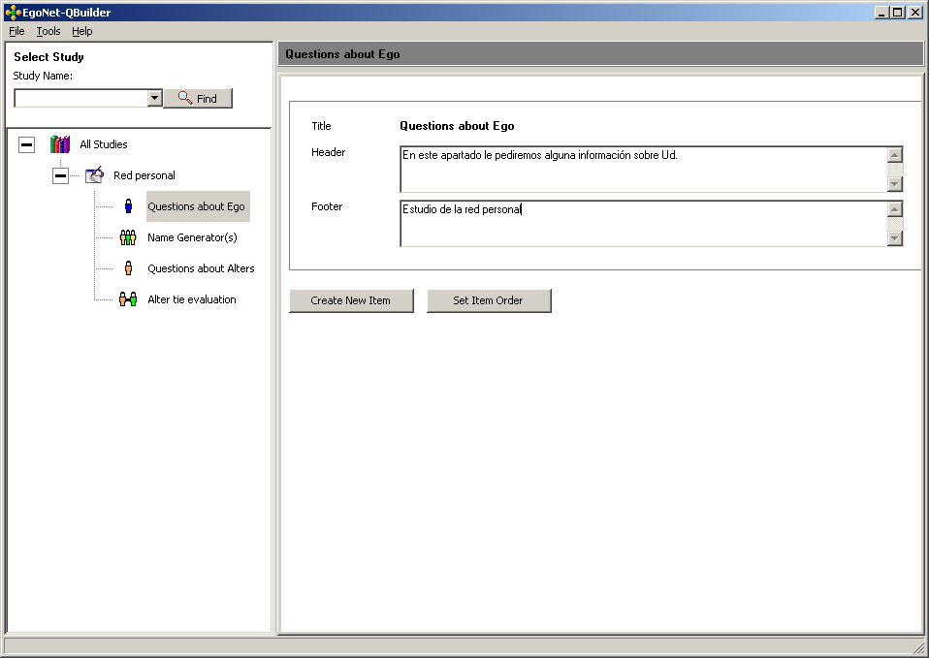
Ilustración 42. Pantalla de entrada al módulo de preguntas sobre Ego
Ya estamos en condiciones de crear preguntas para cada Ego. La información Ego ID, Nombre y Apellido aparece automáticamente cuando se ejecuta Egonet, por lo que no es necesario introducir estas preguntas. Clicaremos el botón Create New Item e introduciremos la primera pregunta, la edad de Ego.
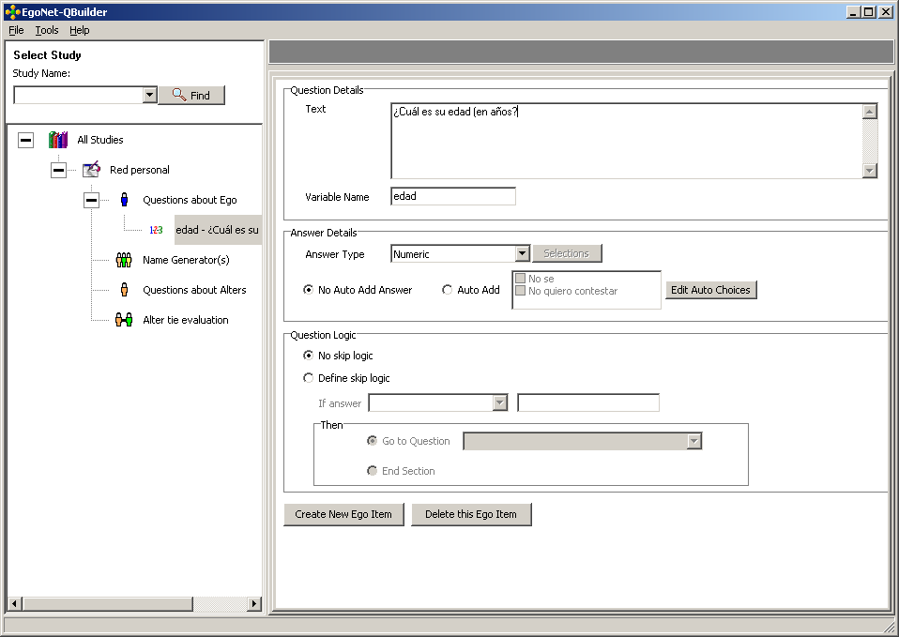
Ilustración 11. Variable atributiva de Ego
Observamos que en el campo Text se introduce el literal de la pregunta, en el campo Variable name, una cadena de un máximo de 5 caracteres (en este caso solamente hemos utilizado 4: edad) y en Answer Type hemos seleccionado “Numeric” para poder introducir directamente los años como un número entero. Siempre estaremos a tiempo después de convertir la edad en categorías en SPSS.
Si clicamos el botón Create New Ego Item podremos introducir una nueva variable, el sexo en este caso. Para ello introducimos un literal (“¿Es Ud. hombre o mujer?), el nombre de la variable (“sexo”) y seleccionamos el botón Selections (si en Answer type figura la opción “Categorical”). Al hacerlo se nos abre una ventana de gestión de categorías. Obsérvese que una vez creado un conjunto de categorías para una respuesta resta disponible para los nuevos estudios. En este caso utilizaremos la categoría disponible Sex_esp, que es la que nos interesa y clicaremos el botón Select.
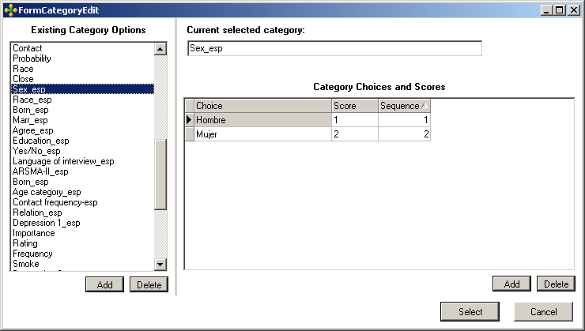
Ilustración 12. Gestor de categorías
En el caso de no disponer de las categorías adecuadas podemos crear una nueva de la siguiente forma: clicando Add (botón izquierdo de la pantalla), introduciendo “sexo” en el espacio superior derecho (“Current selected category:”), clicando Add (botón derecho de la pantalla), introduciendo “Hombre”, “1”, “1” y clicando otraz vez Add e introduciendo “Mujer”, “2”, “2” y clicando Select. La columna “Score” nos indica el valor que se introducirá en la celda SPSS, mientras que el valor “Sequence” nos indica el número de orden en la ventana de selección de categorías.
Podemos así ir introduciendo las categorías que estimados de interés para nuestra investigación. Para borrar una variable, simplemente nos colocamos en el panel izquierdo, seleccionamos la variable y clicamos el botón derecho del ratón para obtener la opción de borrar.

Name genearator(s)
En el siguiente módulo de QBuilder disponemos de nuevo de la opción de informar al usuario en la cabecera y el pié de la pantalla. En este caso dejaremos en blanco los campos, clicaremos el botón Create New Item e introduciremos “Lista libre nombres” en el campo Title y la expresión “Díganos nombres de personas que conozca por su nombre de pila y viceversa y con las que haya tenido al menos algún contacto personal en los dos últimos años y con la que sea posible contactar de nuevo si fuese necesario. Intente que todas las categorías de contactos estén representados”. Seleccionaremos a continuación “First Name Only” en el campo Format (siempre es útil trabajar con acrónimos, por ejemplo MigCer para Miguel de Cervantes) y clicaremos el botón Create new name generador Item.

Questions about alters
En este módulo introduciremos variables atributivas del mismo modo que el módulo para Ego. En este caso introduciremos también la edad, el sexo y la categoría ocupacional. Otras variables, como la nacionalidad o la ciudad de residencia habitual, exigirían bien un listado de países adaptado a los respondientes, bien un espacio en blanco para la introducción de un literal. Es importante limitar el número de variables de este módulo, pues cada variable tendrá que ser contestada 30 veces (una vez por cada alter o persona nominada).
Crearemos las siguientes preguntas (Egonet sustituye automáticamente $$ por el nombre de cada alter):
- “¿La edad aproximada de $$ es …?” (numérica), nombre de la variable edada.
- “¿El sexo de $$ es …? (categórica, sex_esp), nombre de la variable sexoa.
- “¿La categoría ocupacional de $$ es, de una escala de 0 a 5 (0 dependiente, trabajador/a doméstico … a 5, directivo/a, responsable político de alto nivel) es …”? (numérica), nombre de la variable cat_o.
Si hemos realizado correctamente estas operaciones, el aspecto de QBuilder debería ser el siguiente:
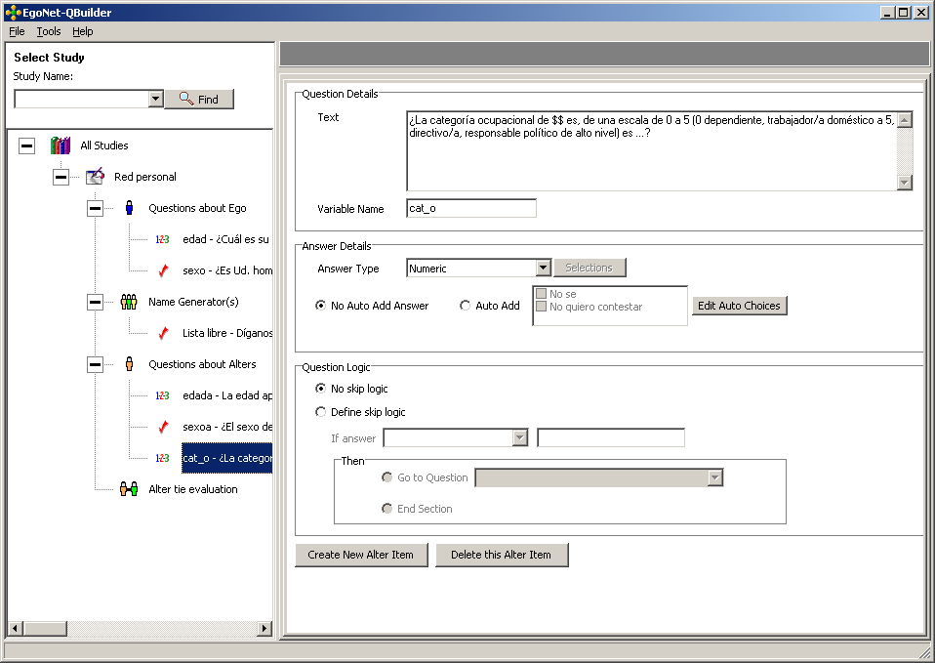
Ilustración 13. Construcción del cuestionario con QBuilder
Y ahora nos resta el módulo final.

Alter tie evaluation
En este módulo introduciremos una sola pregunta para relacionar los alteri entre sí. Esta pregunta es la siguiente:
- “¿$$ y $$ se relacionarían entre sí Ud no estuviese?” (categórica, “Muy probablemente (2), probablemente (1), no es probable (0)”, nombre de la variable: relac).
Una vez completado el cuestionario guardaremos el estudio (File>Save all) aceptando la ventana de diálogo.
Con esto ya tenemos creado un estudio en la base de datos Psychometrica.gdb. En esta base de datos podemos ir añadiendo otros estudios. Para ello simplemente tenemos que clicar un estudio existente (por ejemplo el que acabamos de crear llamado “Red personal”) y pulsando el botón derecho del ratón podemos seleccionar la opción Duplicate y utilizar ese estudio como punto de partida para realizar las modificaciones que estimemos oportunas. También podemos archivar el estudio (opción Archive), para que no aparezca en la pantalla principal. Si queremos recuperar los estudios archivados solamente tenemos que seleccionar del menú Tools la opción Study Archive, opción que nos permitirá activar o archivar los estudios almacenados en la base de datos.
Con File>Exit saldremos del módulo de administración de Egonet con nuestro cuestionario listo para ser utilizado.

MÓDULO CLIENTE (EGONET)
La pantalla de identificación que obtenemos cuando ejecutamos Egonet es la siguiente:
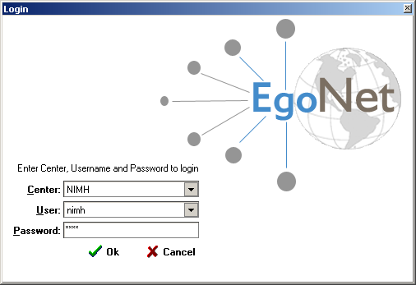
Ilustración 14. Pantalla de identificación de Egonet (módulo cliente)
Una vez introducida la palabra clave (nimh si se trata de la versión de prueba) y aceptando, obtenemos una pantalla informativa de los estudios disponibles. En este caso disponemos del estudio “Red personal” pero podríamos seleccionar uno de una lista de estudios disponibles. Si clicamos el botón Next obtenemos la siguiente pantalla:
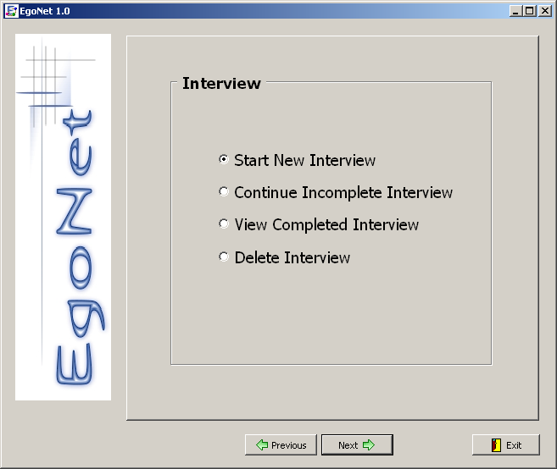
Ilustración 15. Opciones de entrevista con Egonet
Egonet está diseñado para recoger cientos de entrevistas a partir de un estudio o cuestionario. Por ello es posible iniciar una nueva entrevista (“Start Interview”), dejar una entrevista a medias y continuar (“Continue Incomplete Interview”), Visualizar una entrevista completa (“View Completed Interview”) o Borrar una entrevista (“Delete Interview”).
Si volvemos a clicar el botón Next obtenemos la siguiente pantalla:
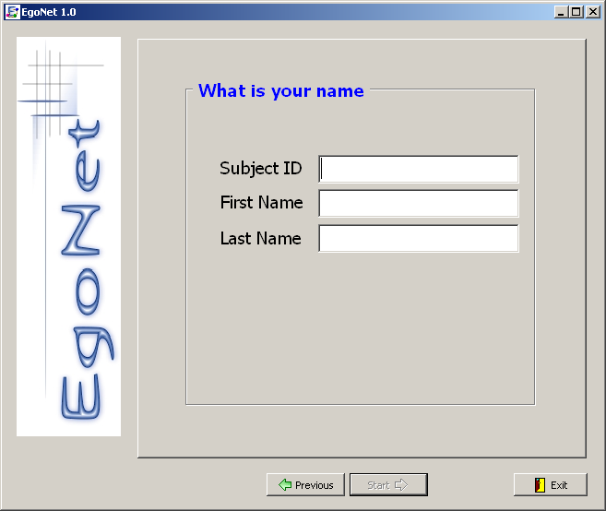
Ilustración 16. Identificación de Ego
Es recomendable introducir un código único para cada Ego, por ejemplo, 1001, 1002, etc. El nombre y el apellido pueden ser auténticos, pero siempre es recomendable la utilización de acrónimos. Introducimos, por ejemplo, “1001”, “Juan” y “Ruiz” en cada uno de los tres campos respectivos y continuamos.
Una vez hemos clicado el botón Start nos aparece la primera pantalla que hemos diseñado previamente, con su cabecera y pie informativos correspondiente al primer módulo de preguntas sobre Ego.
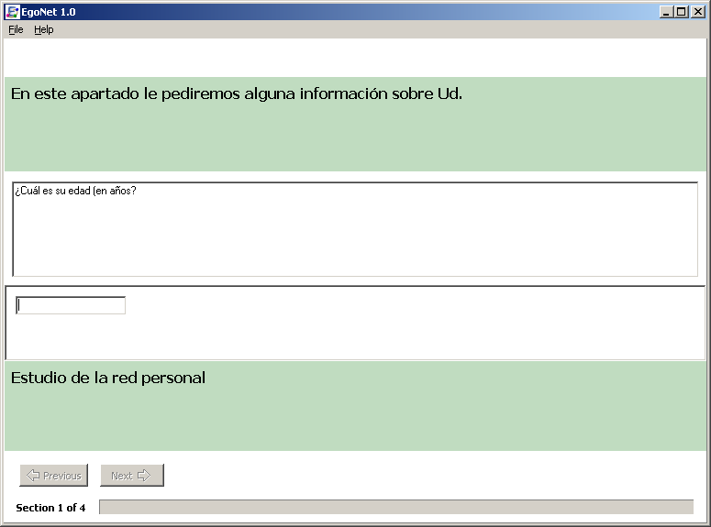
Ilustración 17. Primera pantalla diseñada previamente con QBuilder
Una vez contestadas las preguntas nos aparece la pantalla correspondiente al segundo módulo. En todo momento disponemos de una barra informativa sobre el porcentaje de trabajo de cada módulo que nos resta por cumplir. Una vez introducido el nombre o el acrónimo debemos aceptar con un Return o Enter.

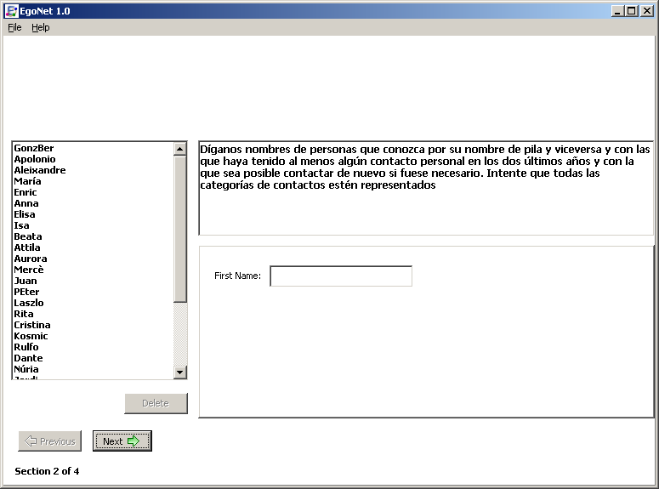
Ilustración 18. Lista de nominados

Ahora viene la parte más larga de la entrevista, la atribución de variables a los alteri.
Una vez cumplimentada esta parte nos aparece el último módulo de relación, indicando cada pareja de nominados:
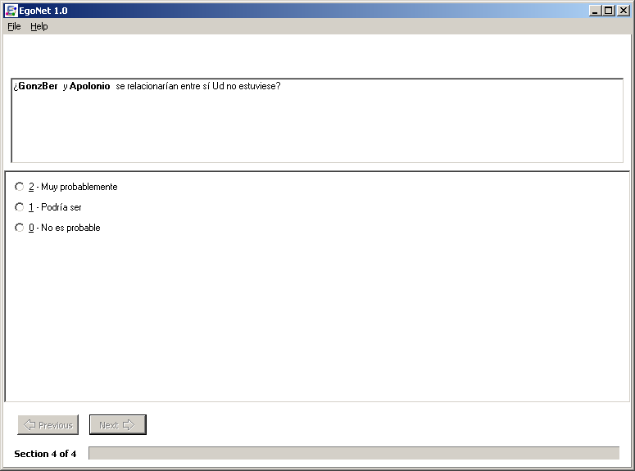
Ilustración 19. Módulo cuarto para la relación entre las personas nominadas
Se observará que es posible clicar la opción adecuada o bien teclear el número, lo cual suele ser más rápido.
Una vez completado este módulo, el ordenador calcula el gráfico resultante y, después de unos minutos, nos avisa que se han seleccionado todas las relaciones probables. Seleccionamos la opción de “Muy probablemente” y observamos la red personal resultante.
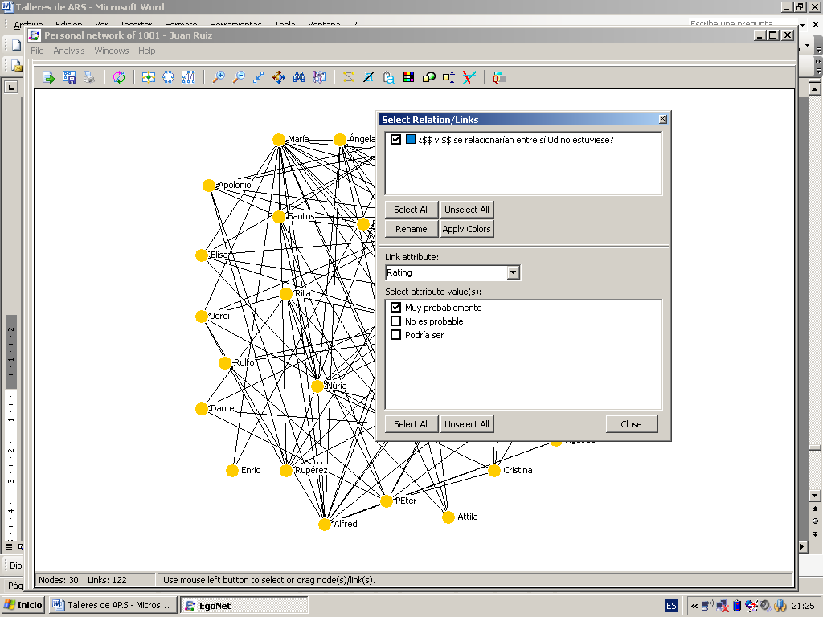
Ilustración 20. Visualización de la red personal
El módulo de visualización nos permite analizar la red personal. Un ejemplo de análisis de la red personal mediante combinación de las diferentes variables recogidas se ofrece en el apartado siguiente.

LA ENTREVISTA CUALITATIVA CON VISUALIZER
La visualización de la red personal es un recurso extraordinario para indagar conjuntamente con el informante acerca del significado de los diferentes grupos, posición de personas o distribución de variables de su red personal. En este apartado mostramos un ejemplo tomado de un proyecto de investigación que ilustra las posibilidades que ofrece el módulo de visualización de Egonet. Estas entrevistas pueden grabarse utilizando el mismo ordenador con programas gratuitos con Windows Media Encoder, por ejemplo.
En este caso se ha escogido como en nuestro ejemplo anterior la opción “Muy probablemente” (Very likely) y clicando sobre el botón Spring Embedding Layout, el quinto por la izquierda). El resultado es el siguiente:
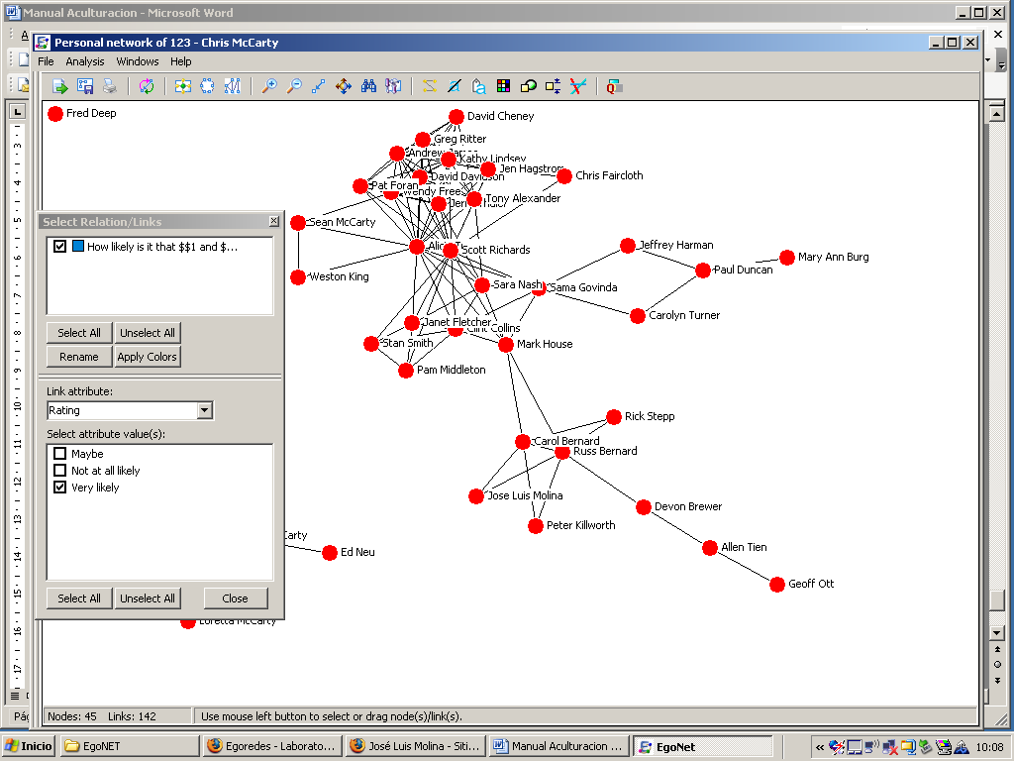
Ilustración 21. Ejemplo de red personal
A continuación vamos a realizar un conjunto de manipulaciones en la visualización que nos permitan introducir un conjunto de variables visuales en la red personal sobre la estructura y composición de su red.
Clicando directamente en cada nodo se puede acceder a toda la información introducida sobre el nodo. Así si clicamos encima de Pam tenemos:

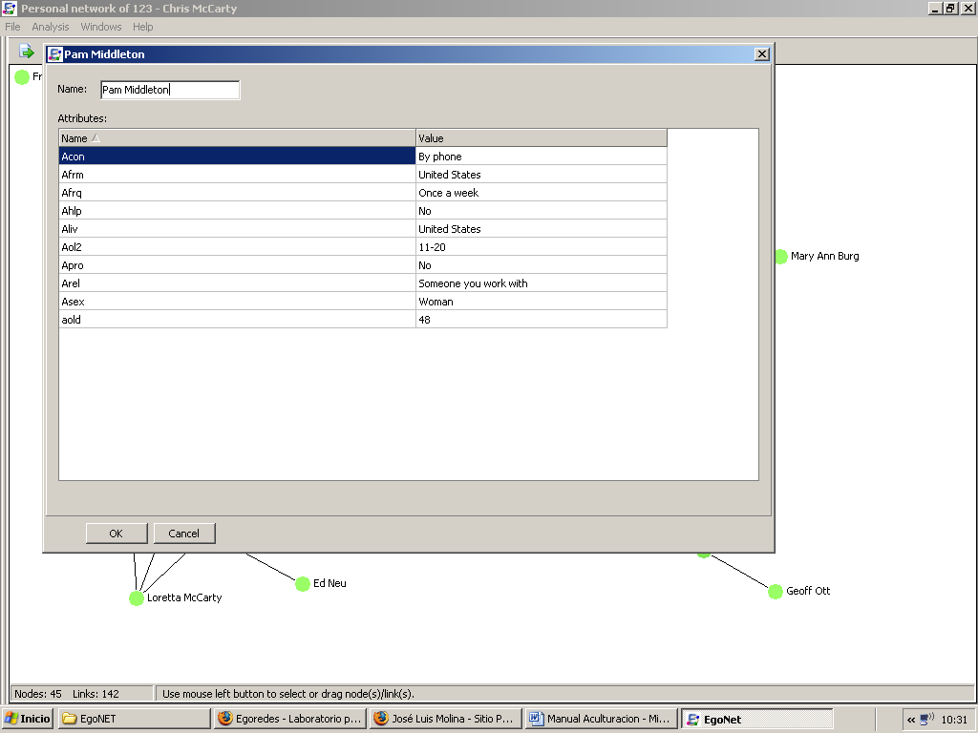
Ilustración 22. Variables atributivas de un alter
Es decir, las variables en la izquierda y su contenido en la derecha de la tabla.

Clusters o Grupos de la Red Personal
En primer lugar pediremos al informante que nos explique la estructura global de su red. Para esto nos ayudará la función Analysis>Partitions-Clusters>Hierarchical Clustering
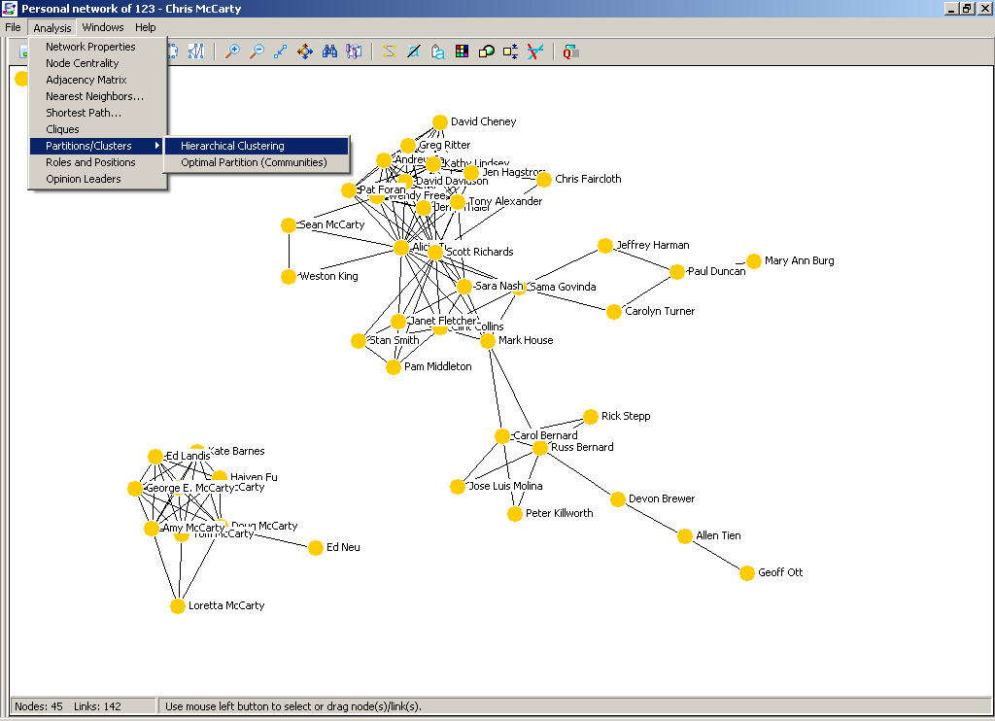
Ilustración 23. Buscando grupos en la red personal
El resultado es el siguiente:
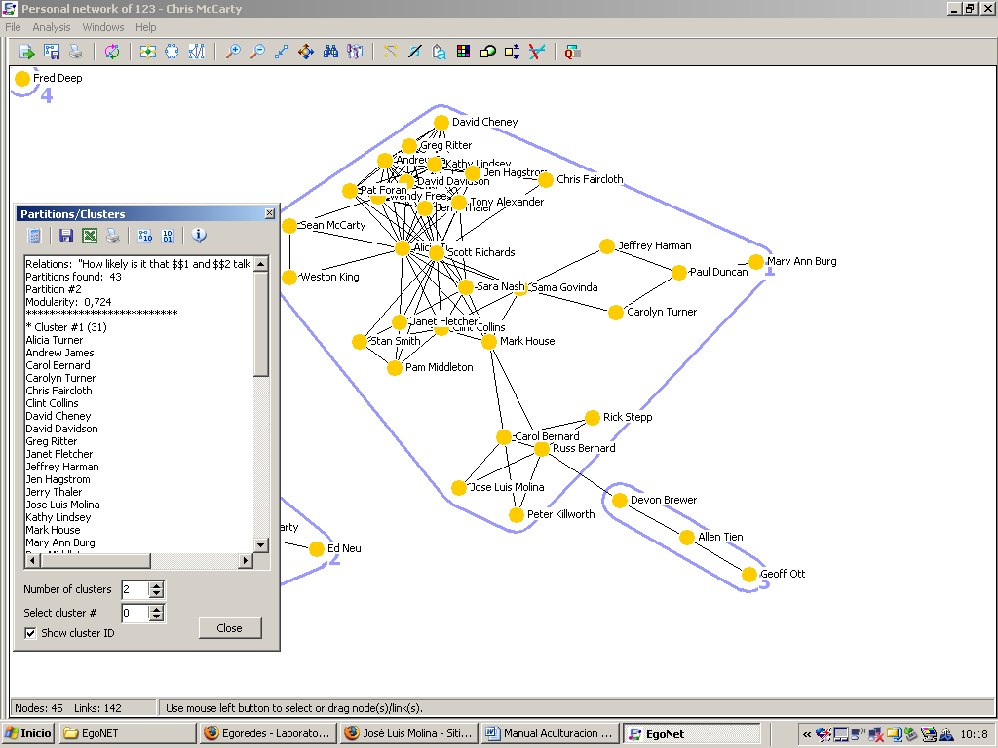
Ilustración 24. Clusters de la red personal numerados
La pantalla con los resultados hay que moverla para poder enseñar los grupos y preguntar por su significado. Cuando hayamos acabado simplemente hay que cerrar la pantalla de datos. Clicando en cualquier punto de la pantalla se vuelve a la situación original.

Grado de Intermediación
Vamos a representar en la visualización el grado de intermediación de los nodos con un color. Para ello haremos lo siguiente: Analysis>Node Centrality. Aparece entonces la siguiente ventana y seleccionaremos los cuadros de color y la betweeness centrality:
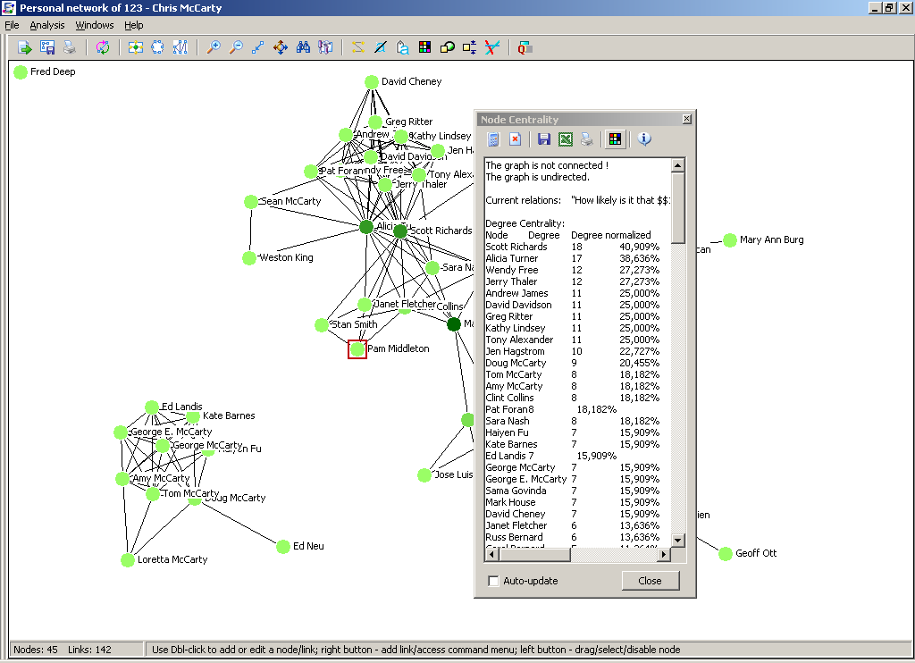
Ilustración 25. Coloreando la red personal en función del grado de intermediación

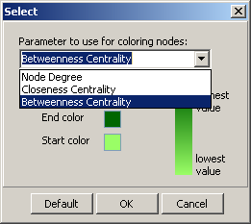
Aceptamos y obtenemos lo siguiente:
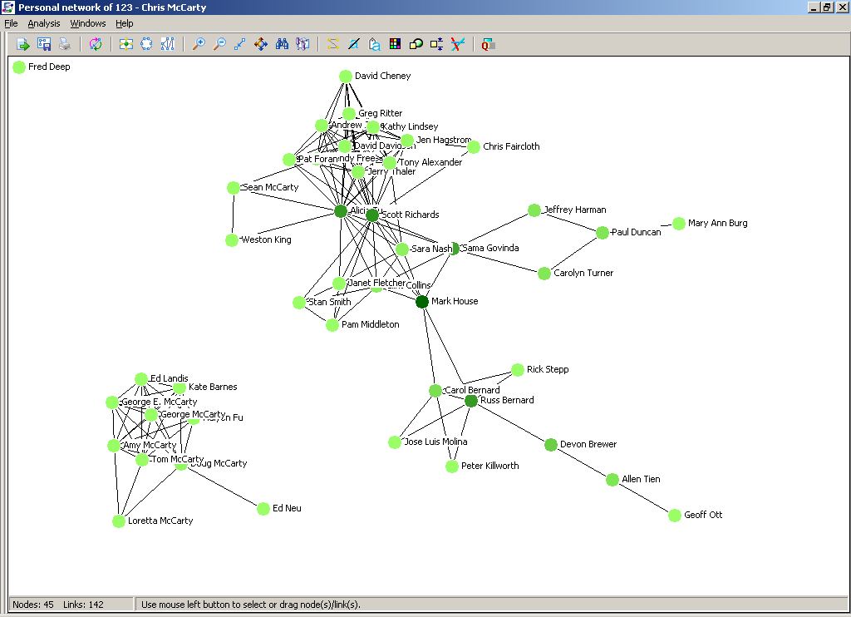
Ilustración 26. Red personal que muestra grupos y grado de intermediación
Ahora podemos preguntar sobre los nodos con el tono de color más acusado y también sobre el resto, por supuesto.

Composición: Sexo, Residencia y Otras
A continuación vamos a mostrar dos variables visuales al mismo tiempo (color y forma, además de la posición) a partir de las variables disponibles sobre la composición de la red personal. De entrada haremos las siguientes selecciones:
- Color: residencia actual.
- Forma: sexo (triángulo hombres, círculo mujeres)
Por supuesto se pueden explorar otras variables, las que sean necesarias en función de los objetivos del estudio.
Seleccionamos en primer lugar “Shape by attribute”.
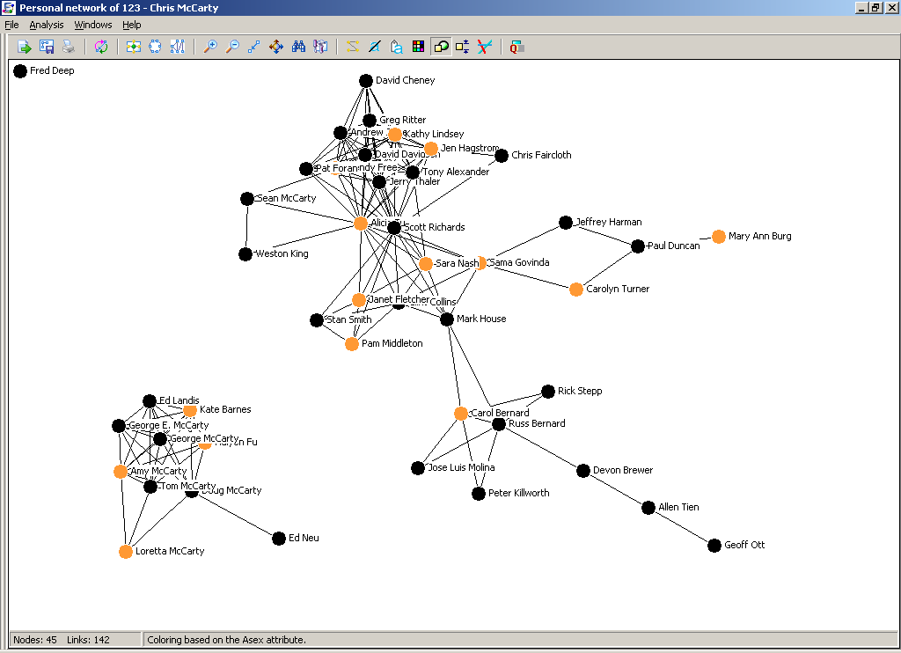
Ilustración 27. Red personal con grupos, color a la que se quiere añadir la forma en función de una variable

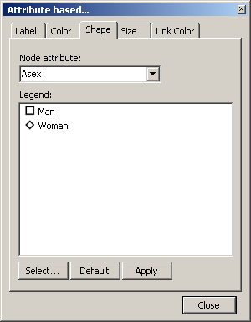
Elegimos la variable Asex en este caso y seleccionamos las formas adecuadas en Select, seleccionando antes la categoría a cambiar:
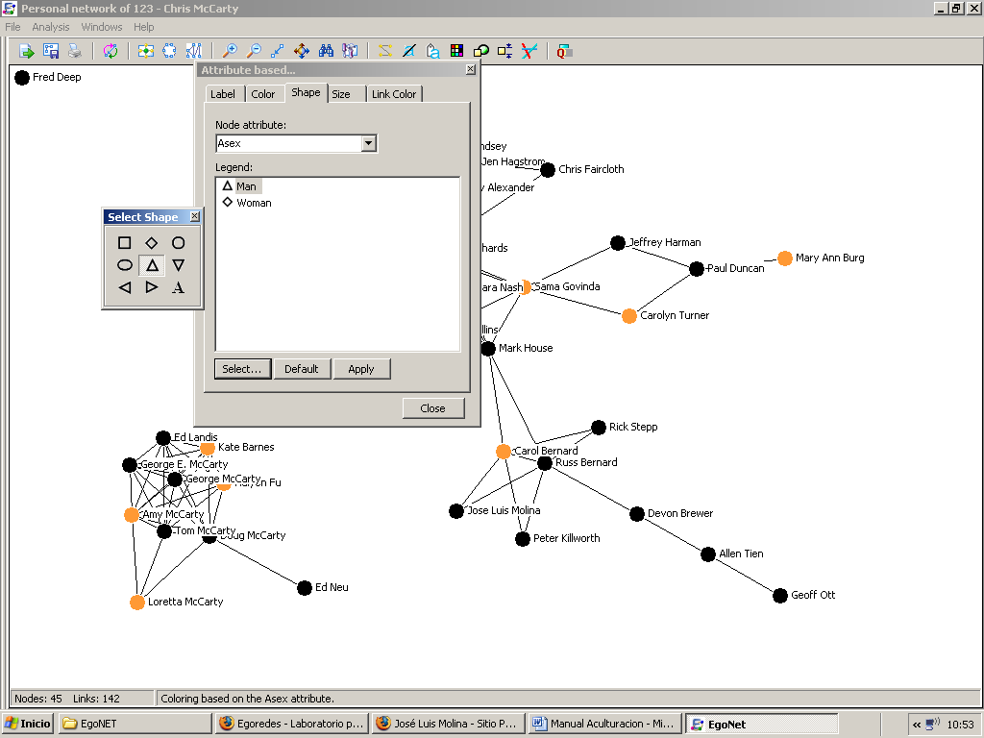
Ilustración 28. Añadiendo la forma en función de la variable sexo
Hacemos lo mismo con la segunda, clicamos en el botón Apply y obtenemos lo siguiente:
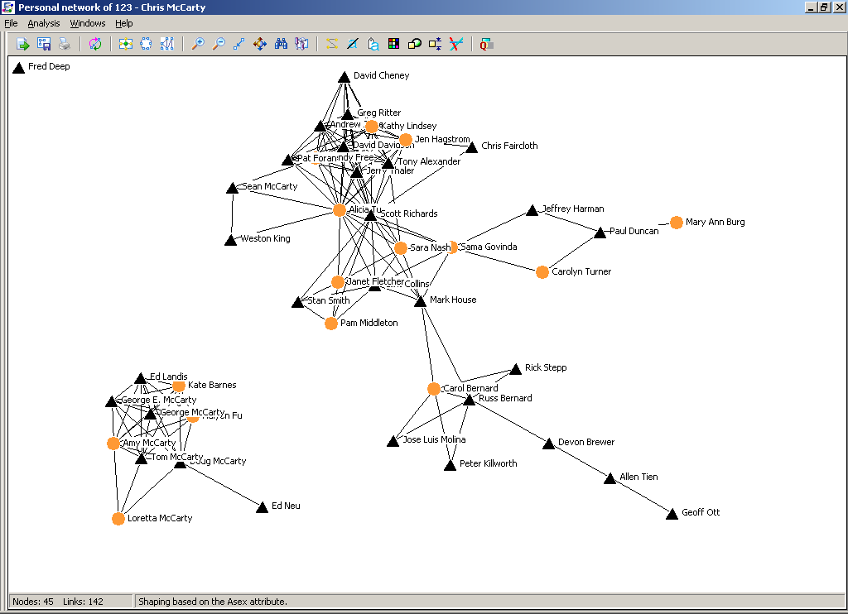
A continuación seleccionamos el color, y la variable Aliv, que en este caso significa dónde viven actualmente:
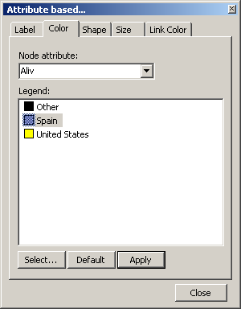
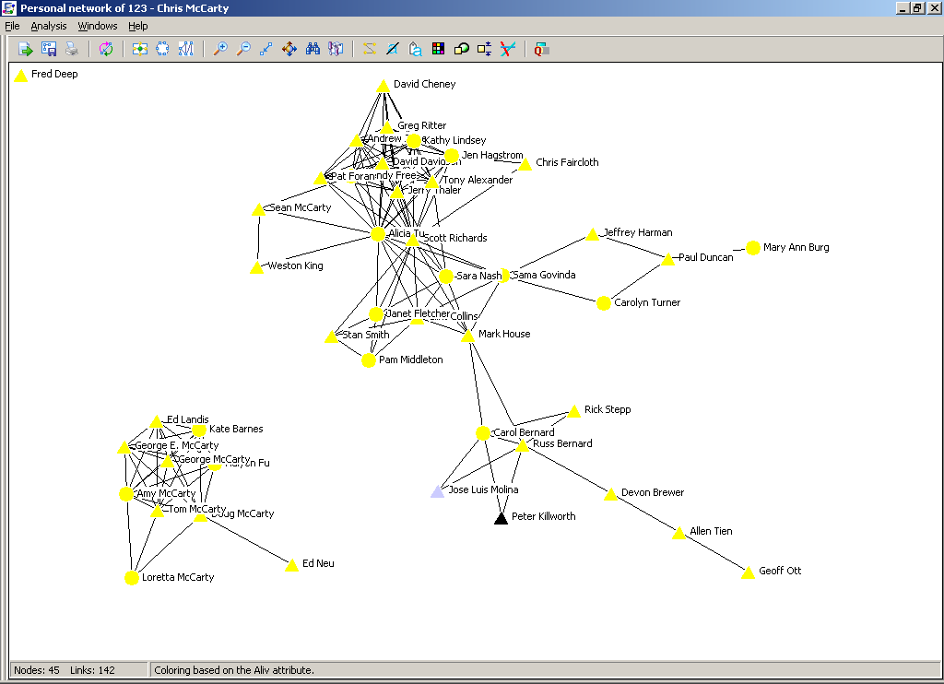
Ilustración 29. Red personal con indicación de los grupos, el sexo y la residencia de los alteri
En este caso, la mayor parte de la red vive en los Estados Unidos.
En función de la información que obtengamos podemos ir mostrando nuevas variables visuales en la pantalla. Para ello es útil clicar la opción Windows>Show Study Questions. Así, en el apartado Questions About Alters es posible elegir la variable más adecuada:
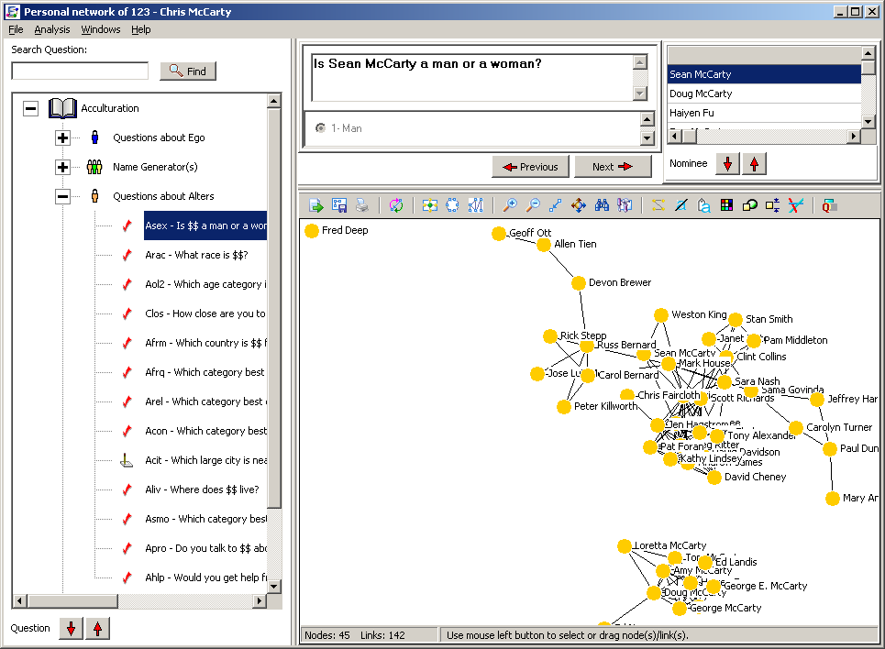
Ilustración 30. Funcionalidad que permite ver las preguntas del cuestionario al mismo tiempo que la visualización
Los ejemplos pueden multiplicarse. El siguiente paso será exportar a SPSS todas las entrevistas realizadas con sus correspondientes variables.

BIBLIOGRAFÍA
Davis, A.;Gardner, B.B.; Gardner, M.R. (1941). Deep South. A Social Anthropological Study of Caste and Class. Chicago: University of Chicago Press.
Molina, José Luis (2005). “El análisis de las redes personales”, Empiria, en prensa.

EL ANÁLISIS DINÁMICO DE REDES CON SIENA⁻
Las redes sociales son estructuras que cambian a lo largo del tiempo. Sin embargo, la mayoría de los métodos estadísticos que se han desarrollado hasta hoy no tratan la evolución de la red. El programa SIENA (Simulation Investigation for Empirical Network Analysis) es una herramienta de análisis longitudinal de redes sociales que viene a llenar este vacío. SIENA ha sido desarrollado en el marco de un programa de investigación sobre “las dinámicas de las redes y el comportamiento” liderado por Tom Snijders en la Universidad de Groningen, en Holanda, que analiza la mutua dependencia de las redes sociales y los comportamientos de los actores.
SIENA es una plataforma en desarrollo a la que cabe considerar todavía un subproducto (a la vez que una herramienta) de investigación, más que un software dirigido al usuario promedio. Sin ir más lejos, la aplicación StOCNET, que agrupa hasta cinco programas estadísticos diferentes para el análisis de redes sociales (incluyendo a SIENA), tiene importantes problemas de fiabilidad y “usabilidad”. Sin embargo, por sus características, constituye uno de los programas de investigación más prometedores en el ámbito del análisis de redes sociales. Concretamente:
- Permite el análisis longitudinal de las redes sociales.
- Incorpora herramientas de inferencia estadística.
- Y facilita el análisis de la mutua dependencia de las redes y el comportamiento de los actores. Es decir, las redes pueden ser tratadas como variable dependiente o como variable independiente.

El programa, junto con manuales, artículos y otros materiales, puede bajarse libremente del sitio Web:
http://stat.gamma.rug.nl/snijders/siena.html
Con este ejercicio realizamos una presentación no técnica del programa SIENA. En primer lugar, presentamos el fundamento teórico y las potencialidades del modelo estadístico con el que opera el programa. A continuación, enumeramos los pasos y operaciones de una sesión básica con SIENA. Finalmente, mostramos un ejemplo de aplicación, analizando la evolución de los intercambios (de preguntas y respuestas) entre los participantes en una lista de correo electrónico.

EL PROGRAMA SIENA: ESPECIFICACIONES DEL MODELO
SIENA es un programa informático que efectúa la estimación estadística de modelos de medidas repetidas de redes sociales. Las tres características más destacadas de esta propuesta son (a) el desarrollo de la inferencia estadística y (b) la utilización de modelos de simulación, en (c) el análisis de la evolución de las redes sociales. Para ello, se basa en el modelo dinámico orientado al actor. Veamos a continuación dichas características, repasando los presupuestos y los componentes básicos del modelo.
SIENA trabaja con redes totales o completas. Para ello requiere de dos o más matrices, correspondientes a las observaciones en dos o más momentos diferentes de una red total determinada. El modelo analiza los factores que intervienen en el paso de un estado de la red social al siguiente. Se parte del supuesto de que la estructura condiciona su propia evolución, existiendo una dinámica por la que los actores pretenden maximizar su utilidad optando por establecer, mantener o suprimir relaciones con otros actores.
La evolución de la red depende de procesos estructurales endógenos, de efectos exógenos y de efectos aleatorios:
- En primer lugar, la estructura de relaciones tiene una lógica endógena, que explica su propia evolución. Por ejemplo, la red puede estar experimentando un aumento de la densidad en términos generales, puede estar sometida a la lógica de la reciprocidad en las relaciones o puede seguir una dinámica transitiva en su evolución. Todos ellos son procesos endógenos.
- En segundo lugar, la evolución puede obedecer a la influencia de variables externas (ya sean individuales o diádicas). Por ejemplo, la evolución de la red puede depender de las asociaciones que se producen (o no) en función del sexo de los actores, o en función de la edad. Es frecuente, por poner un caso, que los actores se asocien cuando comparten una característica determinada: la filiación ideológica, la procedencia geográfica, el nivel de estudios, etcétera.
- Finalmente, el modelo también tiene en cuenta un componente aleatorio en la evolución de la red. De esta forma se toma en consideración la “variabilidad no explicada”.
Repasemos someramente algunas de las peculiaridades del enfoque estadístico de análisis. SIENA utiliza simulaciones por ordenador del proceso de evolución de la red, basándose en aproximaciones aleatorias. En concreto, recurre a procedimientos estadísticos basados en el método de los momentos. Se presume que el cambio latente se produce de modo continuo entre los períodos analizados. Es recomendable que las dos observaciones sean cercanas entre sí, pero que al mismo tiempo reflejen un cambio suficiente como para que la dinámica de la red sea susceptible de investigación. En su puesta en práctica, los efectos de todas las variables incluidas en el análisis se controlan recíprocamente.
Un paso clave en la aplicación del programa consiste en la especificación del modelo, pues nos obliga a seleccionar el conjunto de elementos cuyo efecto queremos valorar en la evolución de la red (o, en su caso, en la co-variable de comportamiento que queramos introducir). El modelo de SIENA incluye tres elementos:

- La función de velocidad. Se refiere a la rapidez con la que cambia la variable dependiente. Más exactamente refleja la velocidad con la que los actores tienen la oportunidad de cambiar en la variable dependiente (ya sean sus conexiones en la red o el comportamiento que estemos analizando como co-variable). Con este componente del modelo se reconoce que la evolución de las redes puede darse con ritmos de cambio diferentes.
- La función de utilidad. Es el componente central del modelo, e indica la satisfacción de los actores con la configuración del vecindario de su red local. Se presume que los actores cambian sus conexiones (o el comportamiento) para aumentar su satisfacción.
- La función de dotación. Establece las diferencias entre el establecimiento o la ruptura de lazos. Efectivamente, la función de utilidad puede ser diferente dependiendo de que estemos hablando del establecimiento de nuevas relaciones o de la ruptura de las mismas. Crear o romper un lazo no son acciones inversas en términos de satisfacción de los actores.
Función de utilidad | Función de velocidad | Función de dotación
Densidad  Reciprocidad  Popularidad  Actividad  Transitividad  Relaciones indirectas  Equilibrio  Popularidad /con una variable  Actividad /con una variable  Similitud /con una variable  Efectos para variables diádicas | Efecto básico de la velocidad  Efectos sobre la velocidad de:  - la actividad,  - la popularidad,  - la reciprocidad,  - los atributos de los actores. | Ruptura de relaciones recíprocas  Acceso por relaciones indirectas  Ruptura por variables diádicas  Ruptura por disimilitud
Tabla 6. Efectos del modelo SIENA
Nota. No se trata de un inventario exhaustivo. El programa sigue incorporando efectos, pero este listado permite una descripción básica del modelo.
Con este esquema como referencia, podemos pasar a operar con el programa. Ya podemos dar nuestros “primeros pasos” con SIENA.

LOS PRIMEROS PASOS CON SIENA: UNA SESIÓN DE TRABAJO CON EL PROGRAMA
Como hemos mostrado en el apartado anterior, SIENA es un programa que requiere de un trabajo teórico previo. Por un lado, es necesario conocer los tres componentes del modelo que corresponden a la estructura del análisis estadístico: la función de utilidad, la función de velocidad y la función de dotación. Por otro lado, el modelo sustantivo a contrastar sobre la evolución de la red también debe asentarse en el conocimiento teórico previo del fenómeno bajo estudio.
Pero este documento sólo pretende mostrar de un modo sencillo los pasos habituales en una sesión con SIENA. Así que a continuación mostramos la secuencia de operaciones necesarias para definir y preparar los datos; seleccionar los casos que van a ser analizados; especificar el modelo a contrastar; e interpretar finalmente los resultados obtenidos.
1. Stocnet se inicia con la definición de los datos que se van a analizar. Se pueden incorporar matrices de redes de relaciones en “Network(s)” o características de los actores en “Actor attribute file(s)”.
StOCNET >

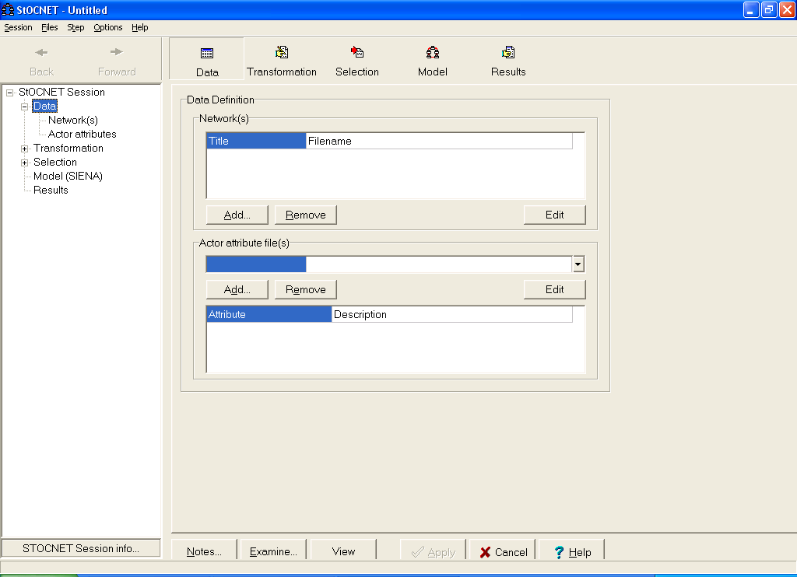
Ilustración 31. Interface de entrada en StOCNET
Con SIENA generalmente utilizamos la red de contactos entre un conjunto de actores en dos o más momentos diferentes, por lo que el primer paso suele consistir en añadir (“Add”) dos o más archivos con dichos datos.

Data >

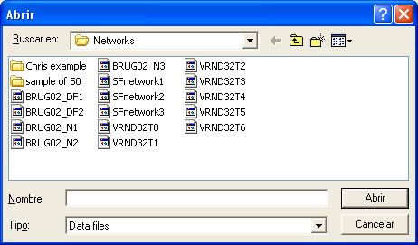

Y utilizando las opciones “Edit” o “View” podemos observar las matrices de datos que vamos a proceder a analizar.
Edit > or View >
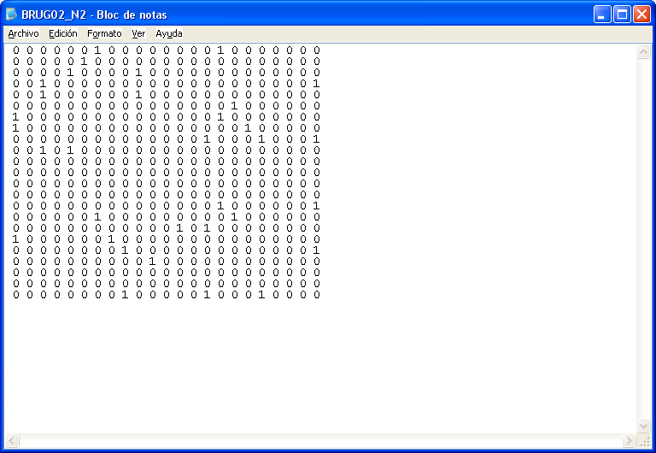
Las matrices utilizadas en este ejemplo están recogidas en el Apéndice I.

2. El segundo paso da la oportunidad de transformar los datos. En esta fase podemos recodificar los valores de las variables de nuestro estudio, convertir las matrices en simétricas o definir los valores perdidos (“missing values”).
Cuando iniciamos el paso de Transformación de los datos, StOCNET solicita previamente un título para el archivo donde se van a guardar de modo automático los resultados de nuestra sesión. En nuestro caso hemos elegido “Sesion1”.
Transformation >
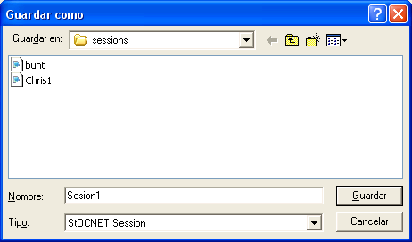

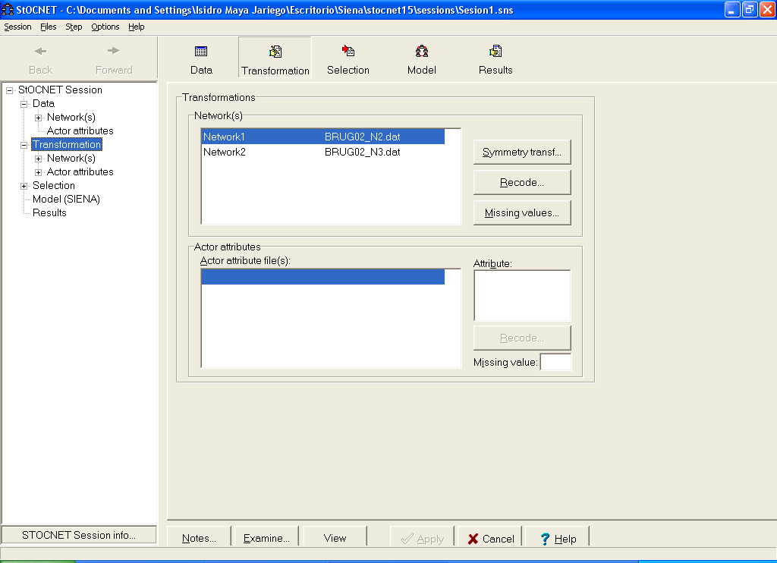
Ilustración 32. Definición y preparación de los datos
3. El tercer paso de preparación de los datos nos permite seleccionar los casos que vamos a analizar. Podemos seleccionar a todos los actores, o a un subgrupo de actores, ya sea un rango de ellos, o de acuerdo con una variable o atributo. Generalmente seleccionamos “todos” los casos en cuestión.

Selection > Select All
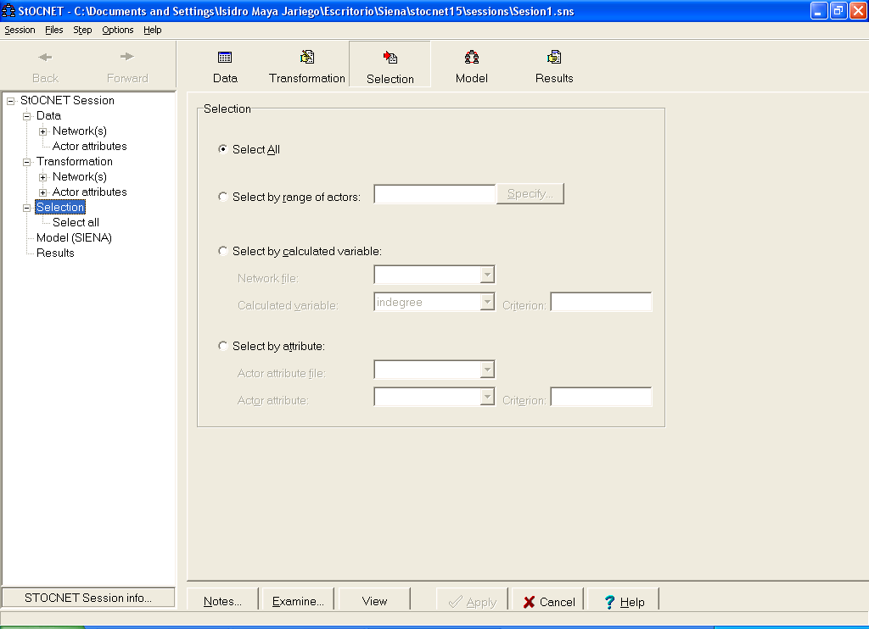
Ilustración 33.Selección de los casos a utilizar en el análisis
4. Finalmente, introducimos las especificaciones del modelo con el que vamos a analizar los datos. Primero definimos qué datos y variables estarán presentes en nuestro análisis (botón de “data specification”). Y a continuación los efectos que queremos analizar con el mismo (botón de “model specification”).

Model >
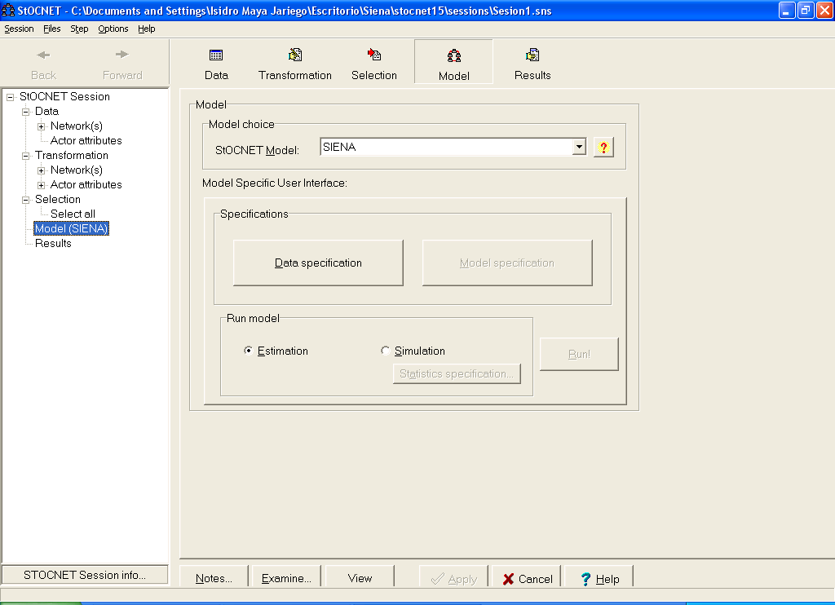
Ilustración 34. Especificación del análisis: datos y modelo
Para empezar con un ejemplo sencillo, podemos introducir dos archivos con las relaciones entre un pequeño número de actores en dos momentos diferentes. Estarán disponibles aquellos que añadimos en el primer paso. Las matrices a analizar las pasaremos a la ventana “Digraphs in seq. Order”. De momento, vamos a prescindir de introducir atributos de los actores…
Data specification > Digraphs in seq. order

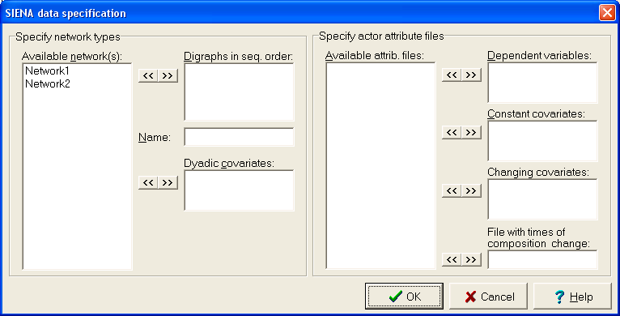
Ilustración 35. Selección de los datos de las redes y de los actores
El modelo a analizar lo especificamos a continuación. Señalamos en la columna “u” (de “utility function”) los efectos de red que queremos estudiar. Para el ejemplo, optamos por un modelo simple, con los efectos de la densidad, la reciprocidad, el carácter transitivo y la equivalencia estructural en la evolución de la red.
Model Specification >

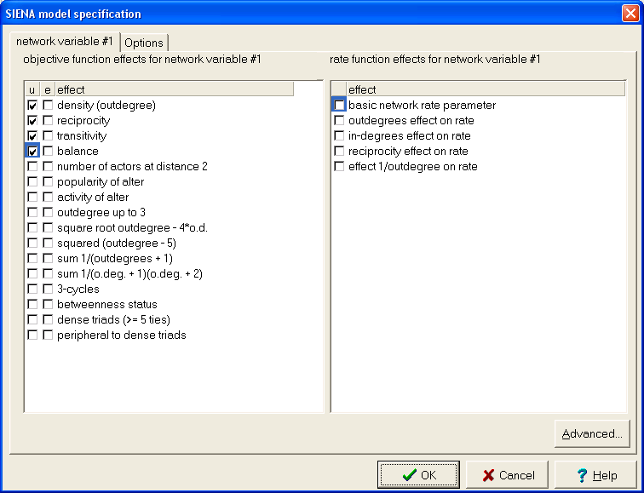
Ilustración 36. Selección de los efectos a contrastar en el modelo
Ya sólo queda ejecutar el modelo que hemos definido. ¡Le damos a “Run”!
Run >
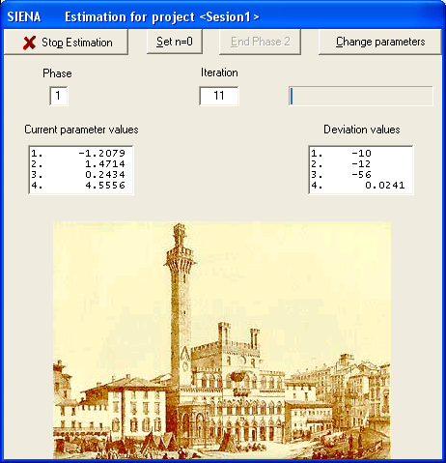
Ilustración 37. El proceso de estimación
5. Obtenemos un informe detallado de los resultados. Las potencialidades y límites del análisis longitudinal de redes hay que ir descubriéndolos poco a poco, pero para empezar hay dos apartados de los resultados que nos interesan especialmente. La convergencia del modelo, y la significación de los parámetros estudiados.
Results >

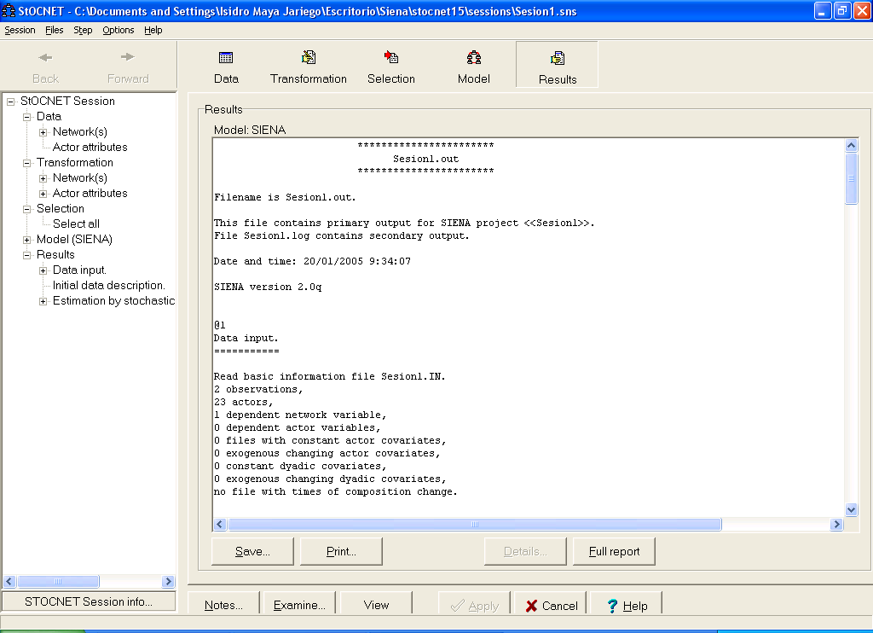
Ilustración 38. Ventana que permite acceder a los resultados
La convergencia nos informa de la adecuación general del modelo. La información que aparece organiza en tres columnas consecutivas los promedios, las desviaciones tipo y los estadísticos “t”. Cuando estos últimos están por debajo de 0.2 podemos considerar adecuado el modelo. Por debajo de 0.1 el resultado es muy satisfactorio. Si tenemos valores de 0.3 o mayores, conviene repetir el análisis sin cambiar la especificación del modelo, en general la convergencia mejorará la segunda vez.
Convergence information >

Information for convergence diagnosis.
Averages, standard deviations, and t statistics for deviations from targets:
1. 0.056 8.022 0.007
2. 0.444 10.653 0.042
3. 0.026 53.320 0.000
4. -0.027 1.580 -0.017

Good convergence is indicated by the t-statistics being close to zero.

En segundo lugar, valoramos la significación de los parámetros del modelo. En cada caso comprobamos si el valor de estimación (primera columna) es dos o más veces superior al error estándar (segunda columna), que es más o menos el equivalente a un intervalo de confianza del 95%. En el ejemplo, la reciprocidad y el equilibrio estructural parecen tener un efecto en la evolución de la red analizada.
@2
Estimation results.
-------------------

Regular end of estimation algorithm.
Total of 1215 iteration steps.

Estimation Results >

@3
Estimates and standard errors

0. Rate parameter of conditioning variable 1.287993 ( 0.426689)
Other parameters:
1. u: density (outdegree) -1.106880 ( 0.554959)
2. u: reciprocity 1.425366 ( 0.484723)
3. u: transitivity 0.183750 ( 0.267330)
4. u: balance 4.623074 ( 2.239667)

No hay que olvidar que SIENA es un programa de simulación y que el producto resultante no tiene por qué ser exactamente el mismo en cada aplicación, pese a contar con las mismas especificaciones del modelo. Un modelo con los mismos parámetros puede producir distintos resultados en momentos diferentes.

UN EJEMPLO DE APLICACIÓN DEL PROGRAMA: LA EVOLUCIÓN DE LOS INTERCAMBIOS EN UNA LISTA DE CORREO ELECTRÓNICO
Veamos un sencillo ejemplo de aplicación de SIENA, analizando la evolución de la red de intercambios de preguntas y respuestas en una lista de correo electrónico.
E-Voluntas es una lista de correo sobre “voluntariado, sociedad civil e intervención social”. Se trata de un canal para compartir experiencias de intervención e investigación sobre voluntariado. Cuenta con unos 300 subscriptores, de más de 15 países diferentes. Desde su fundación en diciembre de 2002, la participación oscila entre 2 y 14 mensajes por semana, aproximadamente.
Analizando quién responde a quién podemos configurar una estructura básica de la participación en la lista (Borgatti & Molina, 2002; Maya Jariego, 2001). Esto significa prescindir de aquellos mensajes en la lista de correo en los que no se da un intercambio persona a persona; haciendo abstracción, además, de que los mensajes en la lista son de carácter público y ponen en relación (potencialmente) al emisor del mensaje con todos los subscriptores de la misma. A pesar de estas limitaciones, la red de mensajes y respuestas permite representar la estructura de las relaciones entre el grupo de actores más activos en la comunidad virtual. Por ejemplo, en la secuencia de sociogramas de la siguiente ilustración (elaborados con Netdraw) podemos comprobar cómo evoluciona la estructura de intercambios entre los participantes.

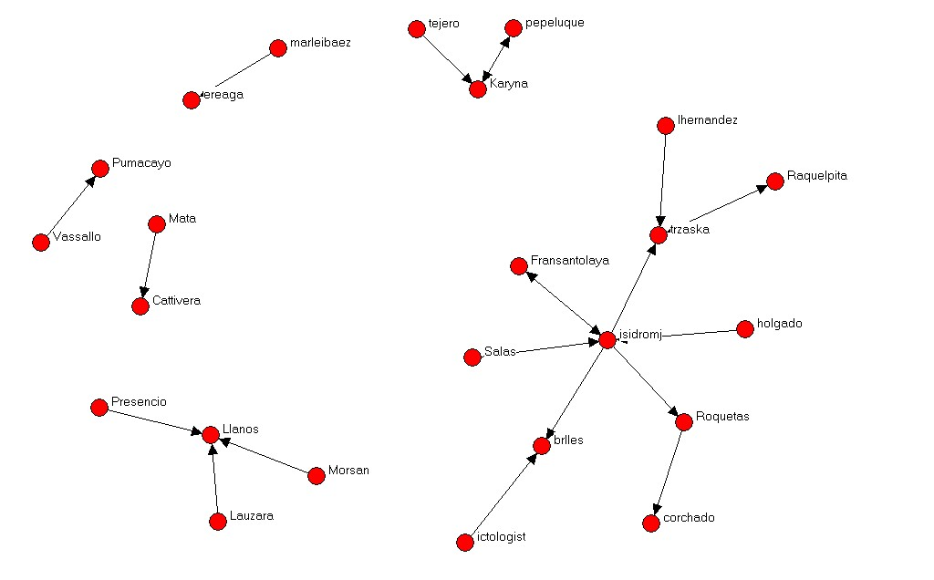 | 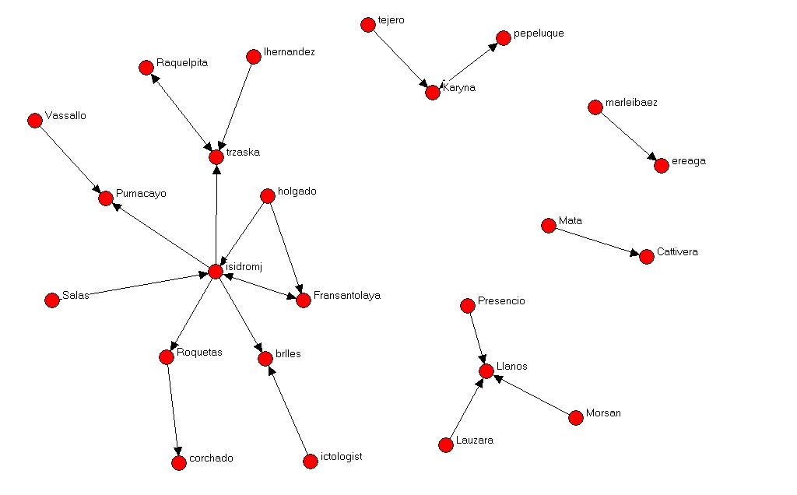
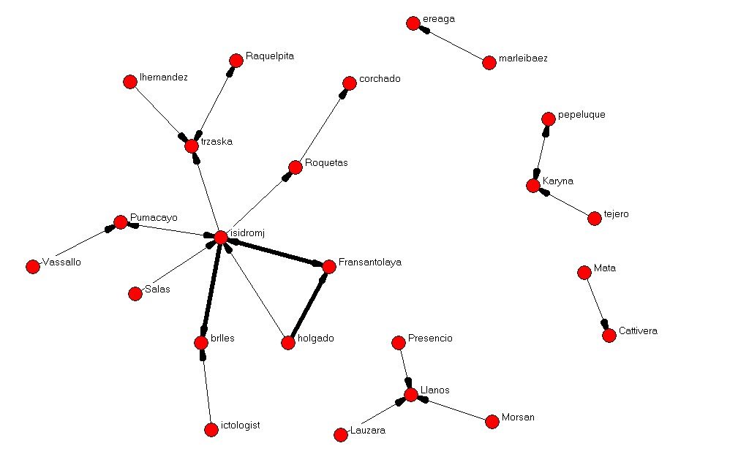 | 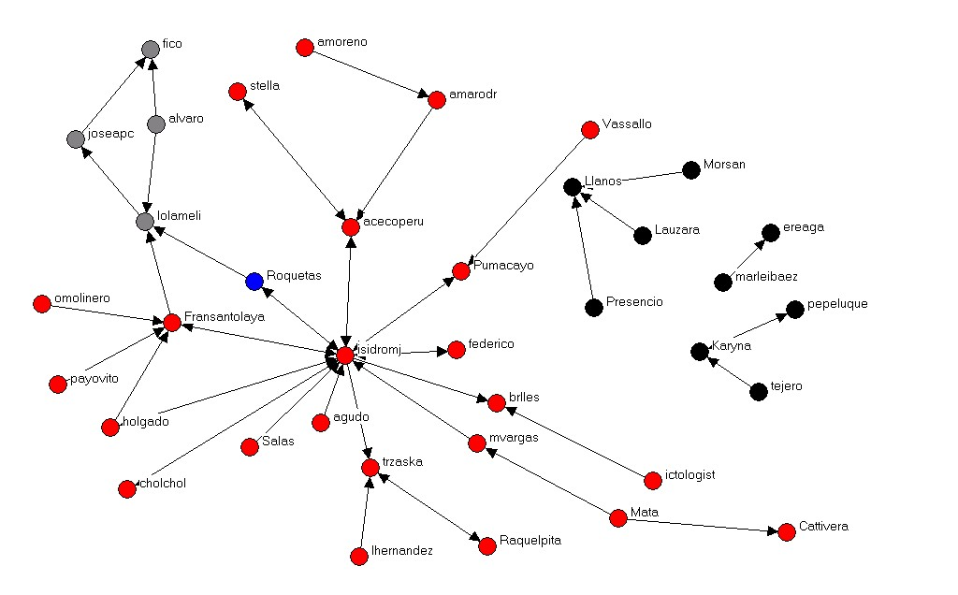
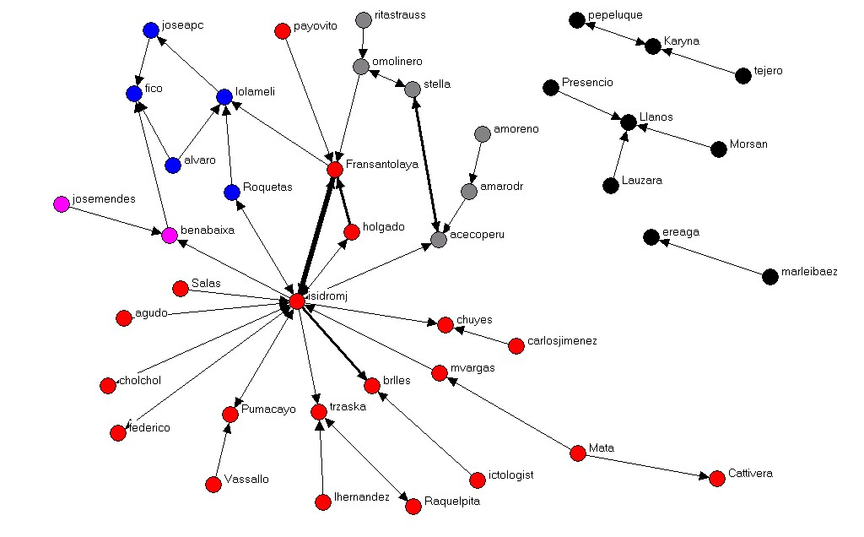 | 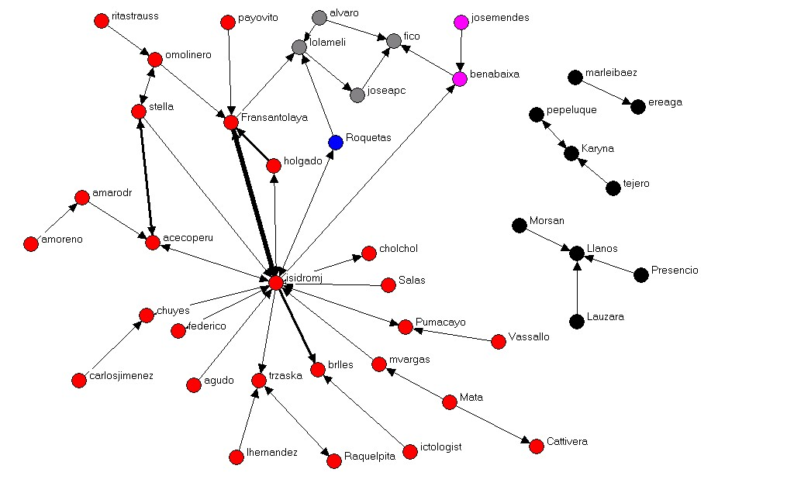
Ilustración 39. Secuencia de sociogramas mensajes-respuestas en la lista de correo E-Voluntas
A simple vista, parece que la lista se desarrolla a través de la formación paulatina de pequeñas agrupaciones, la emergencia de líderes y la organización progresiva de una estructura social de participación. Sin embargo, nos interesa conocer de modo más sistemático cuáles son las dinámicas presentes en la evolución de esta red social. Por eso procedemos recopilando los intercambios en E-Voluntas, en dos intervalos sucesivos de 16 meses cada uno. A continuación, analizamos con SIENA los dos momentos observados en la evolución de la red.
Como recomendación general, resulta práctico comenzar con un modelo simple, incorporando más efectos en sucesivos modelos. Aún no siendo la única forma de proceder, se puede seguir una aproximación exploratoria en la determinación del modelo. Por ejemplo, podemos evaluar en un primer paso la incidencia de la densidad y la reciprocidad en la evolución de la red, para incorporar en un segundo paso la tendencia a asociarse en función del género. Después de una primera aplicación podemos prescindir de los efectos no significativos e incorporar otros nuevos. Igual que ocurre con el análisis de regresión, determinados efectos pueden ser significativos cuando añadimos o eliminamos otros.
En general, es recomendable iniciar los análisis con una función de velocidad constante, y sin efectos de dotación. Por lo que respecta a la función de utilidad, el modelo debería incluir siempre la densidad (por tratarse de un indicador estructural básico).
En nuestro ejemplo seguiremos la pauta más simple. Consideraremos sólo algunos efectos endógenos en la evolución de los intercambios en E-Voluntas:
- En primer lugar, confeccionamos un modelo con los efectos de (a) la densidad y (b) la reciprocidad.
- A continuación, y en función de los resultados, comprobaremos la existencia de (c) una lógica transitiva en la evolución de la red (“los amigos de mis amigos se convierten en mis amigos”), y (d) la tendencia a conectarse con aquellos actores más activos en la red.
.
Efecto | N | T² | AES | S.E. | S.D. | Q | (p)
Función de utilidad  Densidad  Reciprocidad |  |  |  |  |  |  | xx
N = número de casos en los que se basa el estadístico; T² = estadístico para calcular el efecto total; AES = tamaño del efecto promedio estimado; SE = error estándar; SD = desviación tipo; Q = comprobación de la varianza; p = nivel de significación.
Tabla 7. Resultados del Modelo 1

Efecto | N | T² | AES | S.E. | S.D. | Q | (p)
Función de utilidad  Densidad  Reciprocidad  Tripletas transitivas  Actividad de alter |  |  |  |  |  |  | xx
N = número de casos en los que se basa el estadístico; T² = estadístico para calcular el efecto total; AES = tamaño del efecto promedio estimado; SE = error estándar; SD = desviación tipo; Q = comprobación de la varianza; p = nivel de significación.
Tabla 8. Resultados del Modelo 2
En los primeros 16 meses de funcionamiento de la lista se constituye una red muy centralizada. La dinamización de la comunidad virtual depende de unos pocos participantes. Por ejemplo, el administrador de la lista es el autor del 32 por ciento de los mensajes. Aunque se intuyen algunas agrupaciones, la red parece muy dispersa, con cierta dependencia respecto a tres nodos vertebradores. De hecho, si retiramos los tres nodos con mayor centralidad, la red se disgregaría en ocho componentes separados (Santolaya & Maya Jariego, 2004). Se trata en general de un grupo todavía poco estructurado.

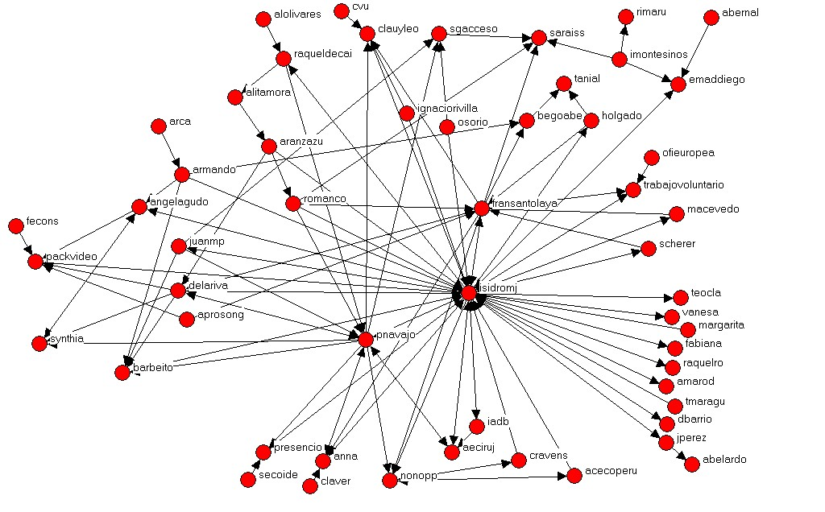
Ilustración 40. E-Voluntas en Tiempo 1
En el seguimiento, durante los 16 meses siguientes a la primera observación, se obtiene una red…

AQUÍ GRÁFICO T-2
Ilustración 41. E-Voluntas en Tiempo 2

BIBLIOGRAFÍA
Borgatti, S. & Molina, J. L. (2002). “What Can Social Network Analysis Do for Management Consulting”, Building Effective Networks Conference, Academy of Management, Denver, Colorado, 9 a 14 de agosto.
Doreian, P. & Stokman, F. N. (1997). Evolution of social networks. Amsterdam: Gordon and Breach Publishers.

Federico, A. De (2004). “L`analyse longitudinale de réseaux sociaux totaux avec SIENA. Méthode, discussion et application”, Bulletin de Méthodologie Sociologique, 84, 5-39.
Krebs, V. & Holley, J. (2002). “Building sustanaible communities through network building”, <http://www.orgnet.com> [Consulta: 1-8-05].
Maya Jariego, I. (2001). “Psycho-social aspects in an on-line self-help group of Alzheimer’s patients and caregivers”, en F. Casas y Saurina, C. (Eds.): Proceedings of the Third Conference of the International Society for Quality of Life Studies, 923-936. Universitat de Girona. Institut de Recerca sobre Qualitat de Vida.
Maya Jariego, I. & Santolaya Soriano (2005). “E-Voluntas. Tendiendo puentes en el Tercer Sector”, Summa de Voluntades. Revista del Voluntariado Social desde Andalucía, 5, 16-19.
Santolaya, F. J. & Maya Jariego, I. (2004). “Comunidades virtuales y acción voluntaria: la constitución de la lista de distribución de correo electrónico E-Voluntas”, XVIII IAVE World Volunteer Conference. Barcelona, 17 a 21 de agosto.
Snijders, T. A. B. (2003). “Accounting for degree distributions in empirical analysis of network dynamics”, en Breiger, R. Carley, K. & Pattison, F. (Eds.). Dynamic social network modeling and analysis, 146-161. National Research Council of the National Academies: Washington, DC.
Snijders, T. A. B. & Baerveldt, C. (2003). “A multilevel network study of the effects of delinquent behavior on friendship evolution”, Journal of Mathematical Sociology, 27, 123-151.
Snijders, T. A. B. (2005). “Models for longitudinal network data”, en Carrington, P. J., Scott, J. & Wasserman, S. (Eds.). Models and methods in social network analysis, 215-247. Cambridge: Cambridge University Press.
Snijders, T. A. B., Steglich, C., Schweinberger, M. & Huisman, M. (2005). Manual for SIENA version 2.1. ICS Department of Sociology, Groningen (The Netherlands).

APÉNDICE I. MATRICES UTILIZADAS EN EL APARTADO LOS PRIMEROS PASOS CON SIENA
(Obsérvese el espacio en blanco antes de cada fila).
Matriz_tiempo_1.dat
0 0 0 0 0 0 1 0 0 0 0 0 0 0 0 1 0 0 0 0 0 0 0
0 0 0 0 0 1 0 0 0 0 0 0 0 0 0 0 0 0 0 0 0 0 0
0 0 0 0 1 0 0 0 0 1 0 0 0 0 0 0 0 0 0 0 0 0 0
0 0 1 0 0 0 0 0 0 0 0 0 0 0 0 0 0 0 0 0 0 0 1
0 0 1 0 0 0 0 0 0 1 0 0 0 0 0 0 0 0 0 0 0 0 0
0 0 0 0 0 0 0 0 0 0 0 0 0 0 0 0 1 0 0 0 0 0 0
1 0 0 0 0 0 0 0 0 0 0 0 0 0 0 1 0 0 0 0 0 0 0
1 0 0 0 0 0 0 0 0 0 0 0 0 0 0 0 0 1 0 0 0 0 0
0 0 0 0 0 0 0 0 0 0 0 0 0 0 1 0 0 0 1 0 0 0 1
0 0 1 0 1 0 0 0 0 0 0 0 0 0 0 0 0 0 0 0 0 0 0
0 0 0 0 0 0 0 0 0 0 0 0 0 0 0 0 0 0 0 0 0 0 0
0 0 0 0 0 0 0 0 0 0 0 0 0 0 0 0 0 0 0 0 0 0 0
0 0 0 0 0 0 0 0 0 0 0 0 0 0 0 0 0 0 0 0 0 0 0
0 0 0 0 0 0 0 0 0 0 0 0 0 0 0 0 0 0 0 0 0 0 0
0 0 0 0 0 0 0 0 0 0 0 0 0 0 0 1 0 0 0 0 0 0 1
0 0 0 0 0 0 1 0 0 0 0 0 0 0 0 0 1 0 0 0 0 0 0
0 0 0 0 0 0 0 0 0 0 0 0 1 0 1 0 0 0 0 0 0 0 0
1 0 0 0 0 0 0 1 0 0 0 0 0 0 0 0 0 0 0 0 0 0 0
0 0 0 0 0 0 0 0 1 0 0 0 0 0 0 0 0 0 0 0 0 0 1
0 0 0 0 0 0 0 0 0 0 1 0 0 0 0 0 0 0 0 0 0 0 0
0 0 0 0 0 0 0 0 0 0 0 0 0 0 0 0 0 0 0 0 0 0 0
0 0 0 0 0 0 0 0 0 0 0 0 0 0 0 0 0 0 0 0 0 0 0
0 0 0 0 0 0 0 0 1 0 0 0 0 0 1 0 0 0 1 0 0 0 0

Matriz_tiempo_2.dat
0 0 0 0 0 0 1 1 0 0 0 1 0 0 0 0 1 1 0 0 0 0 0
0 0 0 0 0 0 0 0 0 0 0 0 0 1 0 1 0 0 0 0 0 0 0
0 0 0 0 0 0 0 0 0 0 1 0 0 0 0 0 0 0 0 0 0 0 0
0 0 0 0 0 0 0 0 1 1 1 0 0 0 1 0 0 0 1 0 0 0 1
0 0 1 0 0 0 0 0 1 1 1 0 0 0 0 0 0 0 0 0 0 0 1
0 0 0 0 0 0 0 0 0 0 0 1 0 0 0 0 0 0 0 0 0 0 0
0 0 0 0 0 0 0 1 0 0 0 1 1 0 0 0 0 1 0 0 1 1 0
0 0 0 0 0 0 0 0 0 0 0 0 0 0 0 0 0 1 0 0 0 0 0
0 0 0 1 0 0 0 0 0 1 1 0 0 0 0 0 0 0 0 0 0 0 1
0 0 0 1 0 0 0 0 1 0 0 0 0 0 0 0 0 0 0 0 0 0 1
0 0 1 0 0 0 0 0 0 0 0 0 0 0 0 0 0 0 1 1 0 0 0
1 0 0 0 0 1 0 0 0 0 0 0 1 0 0 0 0 0 0 0 1 1 0
0 0 0 0 0 0 1 0 0 0 0 1 0 0 0 0 0 0 0 0 1 1 0
0 1 0 0 0 0 0 0 0 0 0 0 0 0 0 1 0 0 0 0 0 0 0
0 0 1 1 0 0 0 0 0 1 1 0 0 0 0 0 0 0 0 1 0 0 0
0 1 0 0 0 0 0 0 0 0 0 0 0 1 0 0 0 0 0 0 0 0 0
1 0 0 0 0 0 0 0 0 0 0 0 0 0 0 0 0 0 0 0 0 0 0
0 0 0 0 0 0 0 1 0 0 0 0 0 0 0 0 0 0 0 0 0 0 0
0 0 0 0 0 0 0 0 0 0 1 0 0 0 0 0 0 0 0 0 0 0 0
0 0 1 0 0 0 0 0 0 0 1 0 0 0 0 0 0 0 1 0 0 0 0
0 0 0 0 0 0 0 0 0 0 0 1 0 0 0 0 0 0 0 0 0 1 0
0 0 0 0 0 0 1 0 0 0 0 1 0 0 0 0 0 0 0 0 1 0 0
0 0 0 1 0 0 0 0 1 0 0 0 0 0 0 0 0 0 0 1 0 0 0

EL ANÁLISIS DEL DISCURSO CON VISONE
En muchas aplicaciones del análisis de redes resulta más práctico introducir los datos relacionales de forma gráfica, mediante un sociograma, en lugar de utilizar una matriz de datos o el formato DL. Una de estas aplicaciones es el análisis reticular de textos, y un programa de análisis de redes que permite hacerlo es visone, del que nos ocuparemos en este capítulo.

EL ANÁLISIS RETICULAR DE TEXTOS
Bajo este nombre podemos englobar un conjunto muy amplio y diverso de procedimientos que pretenden representar los discursos como una red de significados. La idea es bien sencilla: las palabras, acciones, proposiciones …son nodos de un entramado lingüístico que las relaciona. Y esta estructura conceptual, discursiva o narrativa puede ser estudiada mediante el análisis de redes sociales, mostrando esquemas cognitivos.
En particular, el procedimiento con el que se ejemplificará esta aplicación será el análisis reticular del discurso basado en la teoría de la argumentación en la lengua. Esta teoría, desarrollada por Anscombre y Ducrot (1983), se centra en una relación discursiva llamada topos. Para estos autores, un topos es un vínculo entre dos proposiciones interdependientes, P y Q, que puede ser vista como una estructura argumento-conclusión que da soporte a un enunciado (por ejemplo, si alguien dice "he encontrado trabajo porque tenía buenos contactos", desde la teoría de la argumentación se diría que este argumento es comprensible no tanto por la presencia de la preposición "porque", sino debido al hecho de que existe un topos, una creencia socialmente compartida, que relaciona dos hechos: el de tener buenos contactos y el de insertarse laboralmente). Con algunas reorientaciones, esta herramienta lingüística se ha aplicado satisfactoriamente al análisis sociológico del discurso (puede encontrarse un mayor desarrollo de este método en Martí, 2000).
El pequeño fragmento de texto con el que trabajaremos en este capítulo corresponde a una entrevista realizada a una cajera de hipermercado de 26 años, a la que se pedía que trazara las grandes etapas de su vida (Martí 2000: 160):
Hombre, yo cuando empecé a trabajar, pues con más libertad porque en mi casa, siempre era del instituto a mi casa, no. No tenía amigos, no salía apenas. Y te cambia mucho la vida porque ya salía, disponía de mi dinero que cambia. Luego enseguida ya..., empecé a salir con mi marido. Ya empecé a salir y me cambió la vida en ese año, a partir de los dieciocho años, para acá, sí, me ha cambiado la vida, es lo que más. Pero al principio era una cría, no tengo muchos recuerdos de..., hombre, la etapa del instituto que tampoco fue muy buena, porque no tenía amigos y no, lo pasé... Es que yo no soy muy comunicativa y lo pasé mal. Luego aquí ya me fui abriendo con la gente, también estaba de cara al público, te abres más, te haces más sociable...
La interpretación de este texto nos lleva a la siguiente representación gráfica (en tanto que interpretativo, este no es un proceso unívoco y, por lo tanto, esta representación no es la única posible):
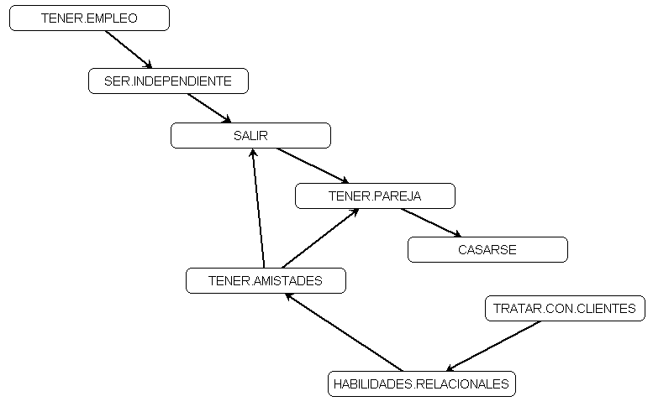
Ilustración 42. Red discursiva
Más allá de la secuencialidad de la narración, la observación de la estructura discursiva nos permite mostrar su forma a simple vista: este discurso parte del mundo laboral (gracias a éste se obtiene más independencia y se aprende a relacionarse con otros), fluye por el ocio (se sale, se conoce gente) y desemboca en el ámbito doméstico (una empieza a salir por ahí... y termina casándose). En textos más amplios, en los que estructuras discursivas más complejas están entrelazadas a lo largo de varias argumentaciones, la construcción de un sociograma en el que unas relaciones se solapan con otras y se muestran globalmente permite mostrar y analizar una red cognitiva global.

EL PROGRAMA VISONE
visone es un programa pensado especialmente para la representación de sociogramas y para su análisis de forma predominantemente visual. Aunque no tiene las potencialidades analíticas de otros programas de ARS (éste se focaliza específicamente en el análisis de centralidades), su facilidad de manejo y sus interesantes representaciones visuales hacen de él una herramienta ideal para un estudio exploratorio de datos relacionales. Además de las rutinas propias de visualización y análisis, Visone puede exportar los datos a otros programas para realizar análisis más detallados, como Ucinet.

Panorámica General del Programa
El programa consta únicamente de un archivo de ejecución (Visone.exe) que no requiere instalación previa. Al ejecutarlo se abren dos ventanas; la principal (fondo en blanco) es la ventana de trabajo, en la que se proyecta la red y en la que se encuentran los menús; en la ventana de registro (fondo negro) se muestran las operaciones realizadas y los resultados numéricos.
Los menús del programa son muy intuitivos, por lo que no los explicaremos en detalle. En File se encuentran las opciones de gestión de archivos (crear, abrir, guardar e importar/exportar); los menús de Nodes y Links nos permiten seleccionar y cambiar las opciones de visualización de nodos y vínculos. El menú Analysis es el central del programa y nos permitirá estudiar gráficamente la distribución de centralidades en la red. Layout y View contienen otras posibilidades de visualización. Options es el menú de configuración general del programa (rutas de archivos y configuraciones de visualización por defecto). El menú de ayuda se encuentra, por ahora, sin desarrollar.
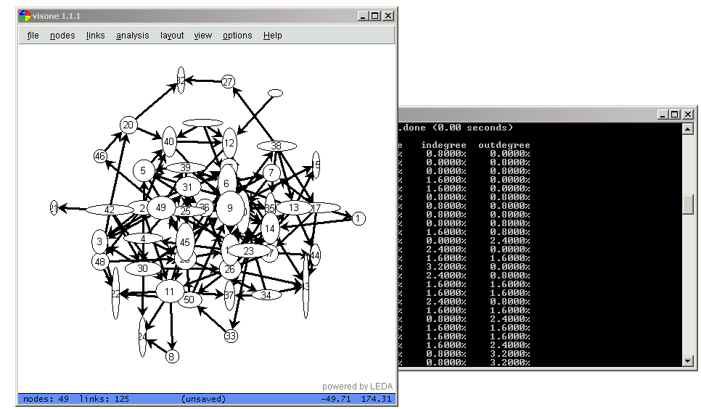
Ilustración 43. Ventanas de visone
La primera vez que cerremos visone, éste creará automáticamente dos archivos más en la misma ruta en la que se encuentra el programa. Visone.ini es un archivo que contiene las informaciones de configuración (rutas y definiciones por defecto del formato de nodos y vínculos definidas en el menú Options). Y visone.log es el archivo correspondiente a la ventana de registro en el que se guardan los resultados numéricos. Ambos se pueden consultar y modificar en un editor de textos.
Los sociogramas que creemos deberemos guardarlos desde el menú File>Save as. Los archivos de visone (con extensión .vsn) conservan la información correspondiente a los nodos y vínculos, su formato y su ubicación en el plano.

Cómo Crear Sociogramas y Modificar el Aspecto de Nodos y Vínculos
Las funciones básicas de creación y desplazamiento de nodos y vínculos se realizan en la ventana principal con el botón izquierdo del ratón:
- Crear un nodo: basta con hacer clic en cualquier lugar de la pantalla y aparecerá un nuevo nodo.
- Crear un vínculo entre dos nodos: Señalar un nodo con el botón izquierdo. Al soltar el botón del ratón, el nodo aparecerá sombreado; desplazamos el ratón hasta el nodo de destino y hacemos clic encima (si se hace en un lugar en blanco de la pantalla, se creará un nuevo nodo vinculado al anterior).
- Mover un nodo: Mantenerlo señalado con el botón izquierdo del ratón y arrastrarlo al lugar deseado de la pantalla.
- Desplazar toda la red en el plano: Basta con señalar con el botón izquierdo del ratón en cualquier lugar en blanco de la ventana de trabajo y desplazar la red al lugar deseado.
También se pueden generar sociogramas aleatorios mediante la opción del menú File>Generate>Random. En este caso deberá indicarse el número de nodos y vínculos deseados.
En cualquier momento podemos acceder a distintas opciones sobre los nodos y los vínculos situando el puntero del ratón encima del elemento haciendo clic con el botón derecho (menú contextual). Mediante la opción Setup accederemos a un cuadro de diálogo en el que podemos configurar características y apariencias de cada uno de los elementos; más adelante volveremos a ello. La opción Select nos permite poder seleccionar varios elementos (nodos o vínculos) a la vez para poder aplicar determinados formatos o acciones de forma conjunta. La opción Delete elimina los elementos seleccionados. En el caso de los vínculos, varias opciones adicionales nos permiten cambiar la direccionalidad y valor de la relación.

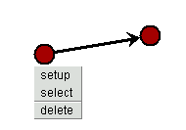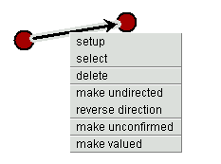
Ilustración 44. Menús contextuales de nodos y vínculos
Claro que, para empezar, lo mejor es configurar globalmente el programa para que los nodos y los vínculos aparezcan, por defecto, con la configuración que más nos interese. Para ello acudiremos al menú Options. Lo veremos en el siguiente apartado.

CREACIÓN DE UNA RED DISCURSIVA CON VISONE

Configuración general
Para representar el ejemplo propuesto de red discursiva, primero deberemos cambiar el formato de los nodos para que las etiquetas de texto se puedan leer correctamente. Desde el menú Options>Node Defaults... situaremos las etiquetas de texto fuera de la figura y estableceremos el texto en negro. Pulsaremos el botón Done para activar los cambios y salir del cuadro de diálogo. Todos los nodos que generemos ahora tendrán este formato por defecto. Para este ejemplo no es necesario modificar las opciones por defecto de los vínculos, aunque el procedimiento es análogo (menú: Options>Link defaults...).
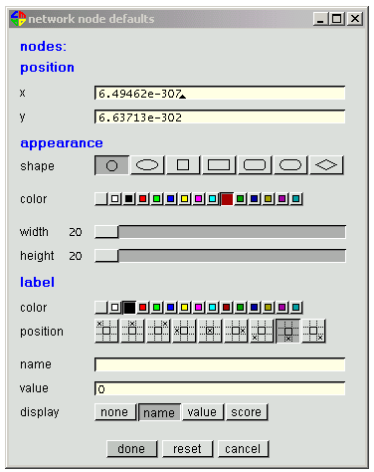
Ilustración 45. Configuración por defecto de los nodos (Options>Node defaults...)

Todas estas configuraciones las podemos guardar o restaurar en cualquier momento mediante la opción correspondiente. Para cada configuración distinta, deberemos crear un nuevo archivo .ini (Options>save settings).

Dibujando Nodos y Vínculos
Una vez definido el formato de los nodos, sólo nos queda dibujarlos en pantalla y vincularlos entre ellos. Cada clic que hagamos en la pantalla nos creará un nuevo nodo al que Visone atribuye un número; deberemos cambiar este número por una etiqueta que corresponda al significado que va a reflejar; basta con señalar el nodo en cuestión con el botón derecho (menú contextual), ir a la opción Setup y, en el cuadro de diálogo que aparece en pantalla, escribir la etiqueta en la opción Label>Name.
Importante: Si prevemos la exportación de los resultados a Ucinet, deberemos tener en cuenta que las etiquetas que atribuyamos a los nodos NO deben tener espacios; de lo contrario, se exportarían incorrectamente. Así, el nodo TENER EMPLEO deberá introducirse sustituyendo el espacio por un guión bajo o un punto.
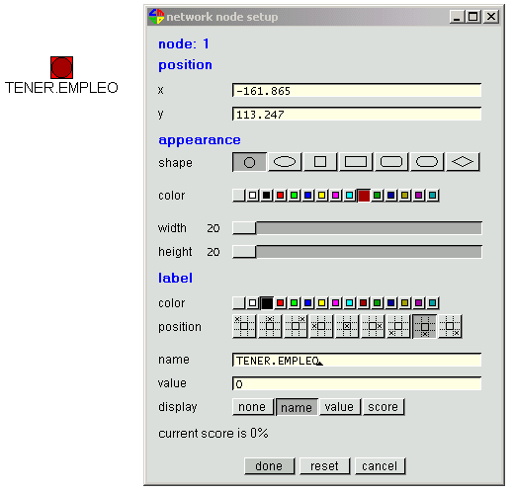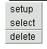
Ilustración 46. Etiquetas de los nodos
Introducimos todos los nodos del ejemplo y las relaciones entre los mismos. Por defecto, Visone está configurado para crear relaciones dirigidas y no valoradas. Si alguna de estas relaciones fuera bidireccional, basta con activar el menú contextual del vínculo en cuestión e indicarlo. Si queremos que, por defecto, todos los vínculos que creemos sean no dirigidos, bastará con indicárselo así en el menú Options>Link defaults... También podemos valorar los vínculos considerando la frecuencia con la que aparecen o su intensidad. Por ejemplo, en el caso de que en un texto más largo el vínculo entre TENER EMPLEO y SER INDEPENDIENTE apareciera tres veces y nos interesara registrarlo como tal, bastaría con editar las propiedades del vínculo en cuestión e indicar que la relación será valorada y el valor que tendrá. Posteriormente, en el menú Analysis>Link values, el programa puede mostrar estas distintas valoraciones mediante el grosor del vínculo.
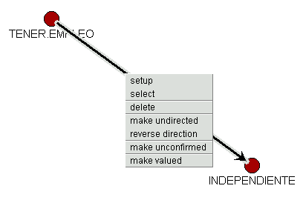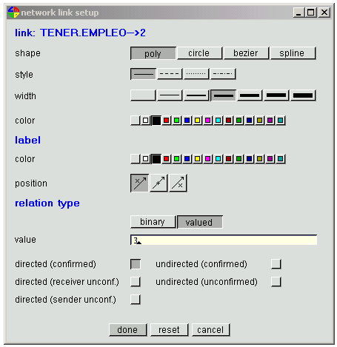
Ilustración 47. Relaciones valoradas

VISUALIZACIÓN Y ANÁLISIS DE LA RED

Análisis básicos
El menú Layout nos ofrece distintas opciones de visualización, pero en visone destacan sobretodo las rutinas de análisis/visualización contenidas el el menú Analysis.
Si accedemos a Analysis>Degree, veremos como visone cambia automáticamente la forma de los nodos: a mayor grado nodal de entrada (indegree), la figura es más alta; a mayor grado nodal de salida (outdegree), la figura es más ancha.

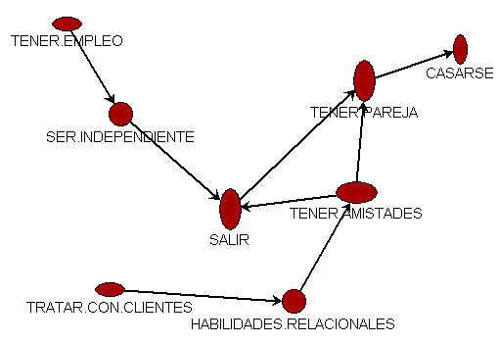
Ilustración 48. Grado nodal
Si queremos ver los resultados numéricos, basta con consultar la ventana de registro, o bien editar directamente el archivo visone.log. A diferencia de otros programas que ofrecen valores absolutos y estandarizados de los índices, Visone los reescala en porcentajes sobre el total.
node degree indegree outdegree
TRATAR.CON.CLIENTES 6.2500% 0.0000% 12.5000%
TENER.EMPLEO 6.2500% 0.0000% 12.5000%
CASARSE 6.2500% 12.5000% 0.0000%
SER.INDEPENDIENTE 12.5000% 12.5000% 12.5000%
HABILIDADES.RELACION 12.5000% 12.5000% 12.5000%
SALIR 18.7500% 25.0000% 12.5000%
TENER.PAREJA 18.7500% 25.0000% 12.5000%
TENER.AMISTADES 18.7500% 12.5000% 25.0000%

minimum 6.2500% 0.0000% 0.0000%
maximum 18.7500% 25.0000% 25.0000%

centralization 7.1429% 14.2857% 14.2857%
density 14.2857%
Visone nos ofrece un índice de centralidad muy interesante para redes textuales: el PageRank. PageRank es un indicador introducido y utilizado por la empresa Google (Brin y Page, 1998) para indexar la importancia de las páginas web. Explicado de forma intuitiva: se trata de atribuir puntos a aquellas páginas (nodos) que son enlazadas por otras (cuanto más enlaces lleven a una página, más importante será ésta); a su vez, estos puntos son ponderados por la importancia que tienen las páginas que contienen los enlaces. En una red de significados, el PageRank puede ser interpretado como un indicador de accesibilidad de los nodos, es decir, del grado en que un significado es accedido por el resto; los valores altos de PageRank nos suelen indicar los “puntos de llegada” más centrales de los discursos. En cambio, los valores bajos nos dan buenas pistas de cuales son los “principios motores” de los discursos, aquellas acciones o significados que desencadenan el resto. Veamos como se distribuyen estos valores en el ejemplo, desde el menú Analysis>PageRank.

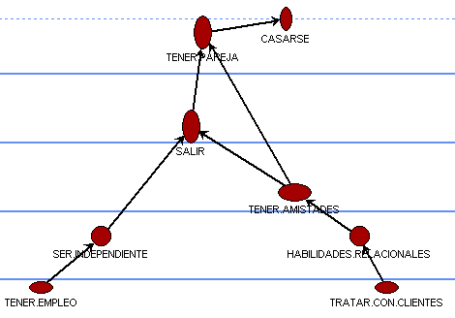
Ilustración 49. PageRank

Vemos como los nodos con valor de PageRank más altos (los más accesibles) son TENER PAREJA y CASARSE: se sitúan aquí como nodos finalistas, puntos de llegada del discurso (la propia representación gráfica muestra como parece que todo el discurso “fluye” hacia allí). Los nodos con un PageRank más bajo son los referidos a la actividad laboral, y muestran como ésta es el motor o generador del resto, porque es la que acaba “enlazando” con la boda.

Otro índice que nos ofrece una información interesante es la intermediación (betweenness). La centralidad de intermediación nos indica qué nodos son más estratégicos, porque se sitúan como puente entre unos y otros. Si accedemos a esta representación desde el menú Analysis>Betweenness, observamos como en el caso del ejemplo estos nodos corresponden al mundo relacional, que se situaría aquí como mediador entre la actividad laboral y el ámbito doméstico.

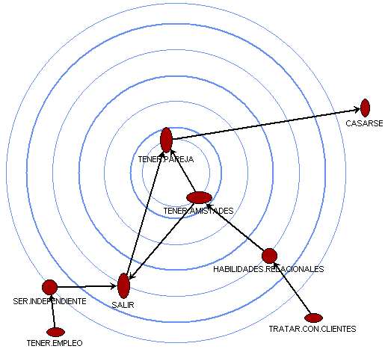
Ilustración 50. Betweenness

Más posibilidades
Además de los anteriores, el programa permite el cálculo/visualización de otros índices de centralidad. Todos ellos se encuentran definidos en un artículo de los autores disponible en red (Brandes y Wagner, 2003).
Por otro lado, en muchos casos el interés del análisis es poder comparar distintos textos o discursos. Utilizando el mismo método, los grafos adjuntos muestran la estructura discursiva de dos editoriales de periódicos españoles, El Mundo y El Periódico de Catalunya, sobre el hundimiento de un túnel de metro en Barcelona y el posterior conflicto político que se generó por acusaciones de corrupción entre grupos políticos (la llamada “crisis del 3%”). Se observa cómo para El Mundo, de línea conservadora, la noticia es la crisis política desencadenada en el gobierno de izquierdas, y cómo lo que origina esa crisis son los dos principales fantasmas de este periódico en Cataluña: el gobierno de Maragall (responsable de aprobar las obras que dieron lugar al hundimiento) y la presencia del partido independentista ERC en el mismo (que conlleva nerviosismo y mala gestión de la crisis). El tratamiento de los mismos hechos es bien distinto en El Periódico de Catalunya, defensor de las tesis gubernamentales: la noticia principal es la salida a la luz del cobro de comisiones ilegales por parte del gobierno anterior (la crisis política es sólo un elemento derivado de esta acusación). Para esta editorial los cobros son, en última instancia, los causantes de la reducción de costes de obra que ha provocado el hundimiento; con lo que se justifica que, amparado en la inmunidad parlamentaria, el Gobierno catalán haya hecho estas acusaciones a la oposición.
El Mundo * | El Periódico de Catalunya *
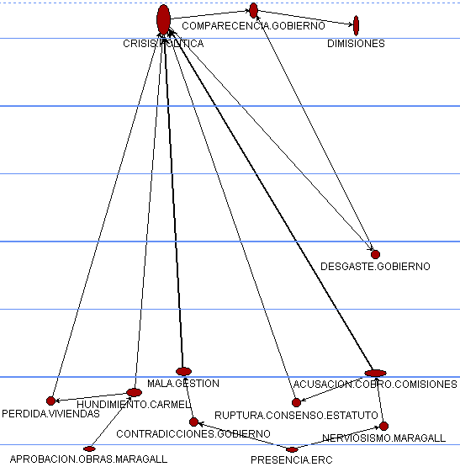 | 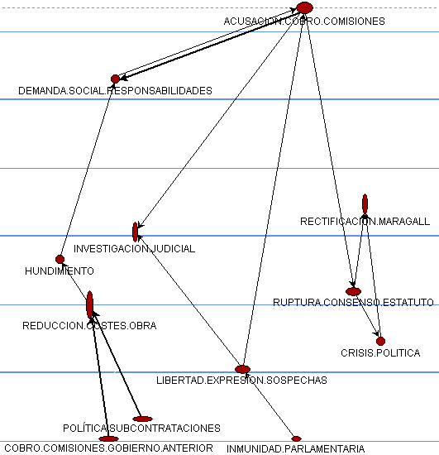
* Editoriales del 25/02/2005 (www.elmundo.es) y 27/2/2005 (www.elperiodico.com).
Ilustración 51. Comparación de dos editoriales por Degree y PageRank
El método expuesto aquí, basado en la identificación de vínculos tópicos, es sólo uno de los muchos posibles. Serán los objetivos del análisis y los supuestos metodológicos los que lleven a definir el procedimiento de análisis reticular de textos más pertinente. La siguiente ilustración muestra un mapa conceptual de Visone realizado desde el método del Centering Resonance Analysis (Corman y otros, 2002), basado en la proximidad de palabras en el texto. Se trata de un análisis de noticias de Reuters durante el primer día de los atentados del 11-S en Nueva York, basado en un grafo inicial de más de 2400 nodos de los que se extrajeron los 42 más centrales (Batagelj y otros, 2002; citado en Brandes y Wagner, 2003).
Ilustración 52. Análisis de las noticias de Reuters en los atentados del 11-S*
* Extraído de Brandes y Wagner (2003), pág. 17

SALIDAS Y EXPORTACIÓN DE RESULTADOS
Visone no permite imprimir directamente, pero las visualizaciones se pueden exportar sin ningún problema a cualquier otro programa. Además de la opción más “artesanal” de copiar el gráfico con cualquier capturador de pantallas y guardarlo en el formato que más nos convenga (BMP, JPG...), podemos exportar la imagen a formatos de alta calidad como Postscript (PS) o Scalable Vector Graphics (SVG), aunque éste último puede presentar en ocasiones defectos de conversión. Estas opciones se encuentran en el menú File>Export.
Con respecto al archivo de registro y resultados, basta con abrirlo en un editor y copiar la parte que deseemos en un procesador de textos.
También nos puede interesar exportar los resultados a otros programas de análisis de redes para realizar análisis más detallados. Veremos un ejemplo de exportación hacia Ucinet. Para ello, la opción más recomendable es transformar el formato de Visone (VSN) a formato DL para abrirlo con Ucinet y, desde ahí, convertirlo a archivos ##D / ##H. Deberemos hacerlo en dos pasos:
- Exportación de Visone a DL. Después de haber guardado la versión definitiva del archivo en Visone, guardarlo en formato DL desde el menú File>Export>DL file.
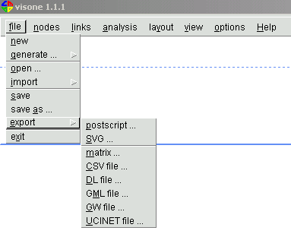
Ilustración 53. Exportación de datos desde Visone

- Importación de formato DL a Ucinet (.##d). Ejecutar Ucinet y, desde la pantalla principal, acceder al menú Data>Import>DL. En el cuadro de diálogo que nos aparece, deberemos explorar e introducir el nombre de archivo DL. Automáticamente, Ucinet atribuirá el mismo nombre al archivo de salida, pero esta vez en el formato propio del programa.
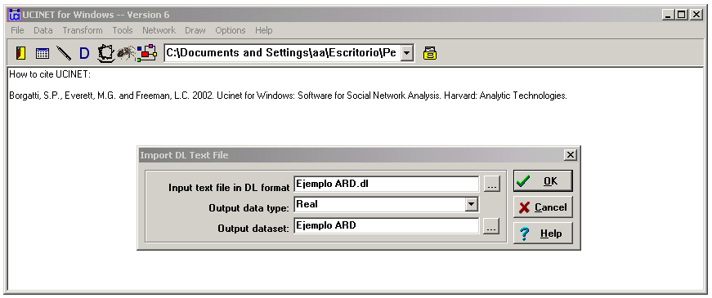
Ilustración 54. Importación de datos desde Ucinet
La matriz está lista para ser analizada con Ucinet:
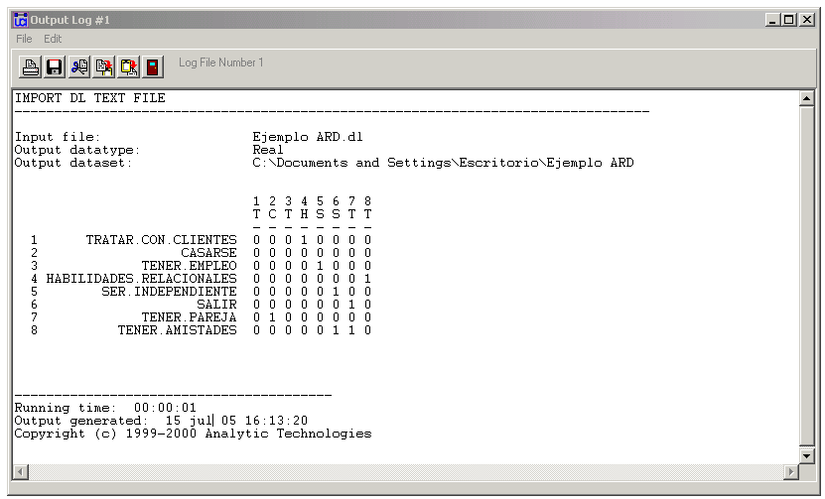
Ilustración 55. Output del fichero de datos importado

BIBLIOGRAFÍA
Anscombre, J. C.; Ducrot, O. (1983). L'argumentation dans la langue. Liège: Mardaga.
Batagelj, V.; Brandes, U.; Johnson, J. C.; Kobourov, S.; Krempel, L.; Mrvar, A.; Wagner, D. (2002) “Analysis and visualization of network data”. Sunbelt Social Network Conference XXII, New Orleans, February 2002.
Brandes, U. Wagner, D. (2003). “Visone. Analysis and Visualization of Social Networks”, en Michael Juenger and Petra Mutzel (eds.), Special Issue on Graph Drawing Software, Springer-Verlag, Springer Series in Mathematics and Visualization, Springer-Verlag, págs. 321-340. Disponible en http://i11www.ilkd.uni-karlsruhe.de/algo/people/dwagner/papers/bw-vavsn-03.pdf [julio 2005].
Brin, S.; Page, L. (1998). “The anatomy of a large-scale hypertextual Web search engine”. Computer Networks and ISDN Systems, 30(1–7), págs. 107–117.
Carley, K. (1997). "Network text analysis: The network position of concepts", en Carl W. Roberts (ed.): Text Analysis for the Social Sciences: Methods for Drawing Statistical Inferences from Texts and Transcripts. Mahwah, New Jersey: Lawrence Erlbaum.
Corman, S. R.; Kuhn, T.; McPhee, R. D.; Dooley, K. J. (2002). “Studying complex discursive systems: Centering resonance analysis of communication”. Human Communication Research, 28(2):157–206.
Lozares, C.; Verd, J.M., Martí, J.; López Roldán, P. (2003). "Relaciones, redes y discurso: revisión y propuestas en torno al análisis reticular de datos textuales”. Revista Española de Investigaciones Sociológicas, nº 101/03, págs. 175-200.
Martí, J. (2000). Formació i ocupació en el discurs dels treballadors. Una proposta metodològica. Bellaterra: UAB. Tesis doctoral.

Autor: José Luis Molina (Departament d’antropologia social i cultural, UAB).
En las matrices de modo 1, contamos con los mismos nodos en las columnas y en las filas, mientras que en las de modo 2 los actores de filas y columnas no son exactamente los mismos.
Autora: Águeda Quiroga (UPF).
Borgatti, S.P. 2002. NetDraw: Graph Visualization Software. Harvard: Analytic Technologies http://www.analytictech.com.
Para más información sobre los tipos de vínculos y las escalas de medida, véase Hanneman, op.cit, cap 1:17-22.
Autor: José Luis Molina (Departament d’Antropologia social i cultural, UAB).
Autores: Isidro Maya Jariego (Departamento de Psicología Social, Universidad de Sevilla) y Ainhoa de Federico de la Rúa (Université de Lille 1). Correspondencia con los autores: Isidro Maya Jariego. Departamento de Psicología Social. Universidad de Sevilla. Campus Ramón y Cajal. 41.018. Sevilla. Correo-electrónico: isidromj@us.es
Parte de este capítulo fue elaborado por los autores durante la celebración del “Workshop Siena”, celebrado en la Universidad de Groningen (Holanda), en enero de 2005, bajo la coordinación de Tom Snijders y Christian Steglich. Agradecemos a ambos las orientaciones recibidas para la utilización y aprovechamiento del programa.
SIENA analiza simultáneamente los procesos de selección e influencia. Por ejemplo, es muy conocido el fenómeno por el que los chicos que fuman en la escuela tienden a asociarse entre sí, formando grupos de fumadores. Este hecho puede ser analizado como un proceso de selección (“los chicos que fuman suelen hacerse amigos de otros fumadores”) o como un proceso de influencia (“los chicos que fuman inducen a sus amigos a fumar”). En el primer caso el comportamiento condiciona la red social de los actores, mientras que en el segundo es la red social la que influye en el comportamiento. Ambos procesos, en diferente grado, pueden estar presentes simultáneamente en esa tendencia a la homofilia en las relaciones, y son analizados como un proceso de dependencia mutua en el programa SIENA.
Para una exposición detallada del modelo estadístico, véase por ejemplo: Snijders (2005), Snijders et al. (2005). Una presentación no técnica está disponible en Federico (2004).
El modelo ha ido evolucionando en las sucesivas versiones del programa. El modelo básico (la función de utilidad) se ha ampliado con la incorporación de la velocidad y la dotación del cambio de la red. El mismo esquema de trabajo para analizar la evolución de la red se ha extendido a las co-variables de comportamiento, cuya mutua dependencia se pretende analizar. Por otro lado, en los primeros trabajos la función de utilidad era denominada “función objetiva” y la función de dotación era denominada “función de gratificación”.
Los valores exactos que corresponde a los niveles de significación son respectivamente: si 1.65 <t< 1.96, p < 0.10; si 1.96 < t < 2.53, p < 0.05; si 2.53 < t < 3.29, p < 0.01; y si t > 3.29, p < 0.001.
Se trata de grafos dirigidos que representan quién responde a quién en E-Voluntas. Cada gráfico representa sucesivamente un intervalo más amplio de observación, con un mayor número de mensajes. El nivel de conexión se refleja con la intensidad del lazo (con un trazo más grueso). Con fines exploratorios agrupamos los nodos de acuerdo con el algoritmo de Girvan-Newman (en colores diferentes).
Se trata, de hecho, de los 32 primeros meses de funcionamiento de la lista de correo. El segundo intervalo se empezó a considerar a partir de la aplicación de la técnica de Netmirror (Borgatti & Molina, 2002; Santolaya & Maya Jariego, 2004). Netmirror consiste en un procedimiento para representar los intercambios entre un grupo de participantes y proporcionarle feedback sobre sus relaciones. Después de reflejar sus relaciones se espera un aumento de la participación en la lista y una aceleración de la conformación de una estructura centro-periferia. SIENA podría aplicarse con un diseño cuasi-experimental, evaluando si las listas de correo donde se ha aplicado Netmirror (V.gr. E-Voluntas) experimentan cambios que no se observan en los grupos de control (es decir, en otras listas de correo). Sin embargo, para efectos de este capítulo, analizaremos sólo la evolución de la red de E-Voluntas.
Autor: Joel Martí (Departament de Sociologia, UAB).
Para más información sobre el análisis reticular de textos consultar Lozares y otros (2003).
Los orígenes de este programa, liderado por Ulrik Brandes y Dorothea Wagner, se encuentran en la Universidad de Konstanz. Está disponible gratuitamente para fines académicos y de investigación en la dirección www.visone.info

